O`ZBEKISTON RESPUBLIKASI XALQ
TA’LIM VAZIRLIGI

SAMARQAND VILOYATI XALQ TA’LIMI XODIMLARINI QAYTA TAYYORLASH VA MALAKASINI OSHIRISH HUDUDIY MARKAZI

Kamola Suvanova

MAKTABDA TASVIRIY SAN’AT MASHG’ULOTLARINING TURLARI

УДК 74:75
ББК 85
M 20
Tuzuvchi: Suvanova K. Maktabda tasviriy san`at mashg`ulotlarining turlari. Umumta’lim maktablari tasviriy san’at fani o‘qituvchilari uchun uslubiy qo‘llanma. Samarqand 2018 yil, 95 bet.

Mas’ul muharrir: J.Eshquvqtov – Ilg’or tajriba va xalqaro hamkorlik ilmiy axborot tadqiqotlar bo’limi boshlig’i
Taqrizchilar: Oydinov Sh. – SamDU Maktabgacha ta’lim fakulteti tasviriy san’at va muhandislik grafika kafedrasi mudiri
Pardayev Z. XTXQTMO hududiy markazi Amaliy fanlar va maktabdan tashqari ta’lim metodikasi kafedrasi o’qituvchisi.

Uslubiy qo‘llanmada tasviriy san’atning nazariyasiga oid ko‘pgina ma’lumotlar, sharq miniatura san’ati namoyandalari, O‘zbekiston tasviriy san’ati, shuningdek, mustaqillik yillarida ijod qilgan rassomlar haqida ma’lumotlar to‘plangan. Ushbu qo‘llanma umumta’lim maktablarining tasviriy san’at o‘qituvchilari, san’at maktabining tasviriy san’at bo‘yicha to‘garak rahbarlari va tasviriy san’atga qiziquvchilar uchun mo‘ljallangan.

ISBN 978-9943-53-69-4-4
© K.Suvanova

Samarqand Viloyati XTXQTMO hududiy markazi Ilmiy-uslubiy kengashining 2019… yil … yig‘ilishida muhokama etilgan va ….. sonli qarori bilan nashrga tavsiya etilgan.

K. SUVANOVA

MAKTABDA TASVIRIY SAN`AT MASHG`ULOTLARINING TURLARI

Umumta’lim maktablari tasviriy san’at fani o‘qituvchilari uchun uslubiy qo‘llanma

SAMARQAND -2019
KIRISH
San’at, jumladan tasviriy san’atning jamiyat va insoniyat taraqqiyotidagi o‘rni beqiyosdir. Tasviriy san’atning shakllanish jarayoni ibtidoiy jamoa tuzumi davridan boshlab nihoyatda uzoq yo‘lni bosib o‘tdi.
Tasviriy san’at dunyoni, insonning go‘zallikka bo‘lgan intilishlarini teran fikrlashga undaydi. Xalqimizning tasviriy san’atga bo‘lgan qiziqishlari, mustaqil yurtimizni yanada go‘zal qilishga, uni estetik jihatdan boyitishga intilishlari benihoyadir.
Davlatimiz o‘zi shakllanayotgan murakkab bir davrda badiiy madaniyat taqdiri uchun mas’uliyatni zimmasiga olib, tasviriy san’at sohasiga alohida e’tibor qaratdi. 1997-yilda birinchi Prezidentimiz I.Karimov farmoni bilan O‘zbekiston Badiiy Akademiyasi tashkil etildi. Badiiy Akademiya zimmasida O‘zbekiston hududida shakllangan milliy san’atning turli maktablariga xos noyob an’analarni asrab-avaylash, o‘rganish va rivojlantirish; milliy tasviriy, amaliy, miniatyura san’ati durdonalarini ommalashtirish; zamon talabiga javob beradigan badiiy ta’lim tizimini yaratish; yuqori malakali kadrlar tayyorlash; akademik yo‘nalishdagi ilmiy-tadqiqot ishlarni rivojlantirish vazifasi turardi. O‘zbekiston Badiiy Akademiyasining samarali faoliyati natijasida mustaqillik yillarida o‘z asarlari bilan yurtimizni dunyoga mashhur qilgan rassomlar nomi ulug‘lanib, ularga yuksak e’tibor ko‘rsatildi. O‘zbekistonning boy madaniy merosga ega va yuksak badiiy yutuqlarga erishgan davlat sifatidagi mavqeini oshirish, tasviriy san’atni rivojlantirish uchun asos yaratildi. Mustaqillik davri rassomlari ijodi va asarlari tasviriy san’at kurslari mashg‘ulotlarida, san’at yo‘nalishidagi o‘quv yurtlarida chuqurroq o‘rgatiladi. Istiqlol tufayli ularning ijodi kengroq o‘rganilib, darsliklarga kiritilmoqda. O‘ylaymizki, ushbu uslubiy qo‘llanma tasviriy san’at o‘qituvchilari, o‘quvchi va talabalar foydalanishlari uchun muhim manba bo‘la oladi.

I-BOB
UMUMIY O‘RTA TA’LIMNING DAVLAT TA’LIM STANDARTI
O‘zbekiston Respublikasi Vazirlar Mahkamasining 2017 yil 6 apreldagi 187-son “Umumiy o‘rta va o‘rta maxsus, kasb-hunar ta’limining davlat ta’lim standartlarini tasdiqlash to‘g‘risida” gi qarori bilan tasdiqlangan umumiy o‘rta ta’limining davlat ta’lim standarti hamda umumiy o‘rta ta’limining tasviriy san’at fani bo‘yicha malaka talablari asosida tuzilgan bo‘lib umumiy o‘rta ta’lim maktablarida tasviriy san’at fanini o‘qitishning Davlat ta’lim standarti asosida mazmun-mohiyatini, maqsad va vazifalarini yoritib beradi.
Tasviriy san’at o‘quv fanini o‘qitishning maqsadi:
o‘quvchilarda tasviriy savodxonlikni rivojlantirish, badiiy tafakkurni yuksaltirish, estetik va emotsional sezgirlikni o‘stirish orqali ijtimoiy hayotda zarur bo‘lgan bilimlarni egallash, ulardan kundalik hayotida foydalanishga o‘rgatishdan iborat.
Tasviriy san’at o‘quv fanini o‘qitishning asosiy vazifalari:
Tasviriy va amaliy san’at asarlarini, badiiy hunarmandchilikni, me’morchilik va dizayn san’atiga oid tarixiy namunalar hamda zamonaviy san’at asarlarini tahlil qilishga va amaliy faoliyatida qo‘llashga o‘rgatish;
naturaning xarakterli jihatlarini ko‘ra olishga, tahlil qilishga va tasvir yoki haykalni ishlash bosqichlarini ketma-ketlikda to‘g‘ri bajara olishga o‘rgatish;
texnika va texnologiyalarning takomillashib borishi asosida fanlar integratsiyasini hisobga olgan holda to‘g‘ri va ongli kasb tanlashga yo‘naltirish;
tayanch va fanga oid kompetensiyalarni shakllantirish hamda rivojlantirishdan iborat.
Tasviriy san’at fani boshlang‘ich ta’lim yo‘nalishida umumlashgan holda, quyidagi tartibda o‘qitiladi.
1 – 4 -sinf
- tasvir ishlashga ijodiy yondashish;
- asosiy ranglar (qizil, sariq, ko‘k)ni bilish;
- asosiy ranglardan hosila ranglarni hosil qilish;
- qalam, qog‘oz, bo‘yoq, mo‘yqalam va loy, plastilin, stek (xaykaltaroshlik pichoqchasi)dan to‘g‘ri foydalanish usullarini bilish;
- tasvir mazmuniga ko‘ra qog‘oz holatini mos (tik yoki yotiq) tarzda tanlay olish.
5 – 7 -sinf
- tasviriy san’at asarlarini tahlil qila olish;
- tasviriy san’atning tur va janrlarini farqlay olish;
- asosiy va hosila (zarg‘aldoq, binafsha va yashil) ranglarni, shuningdek, ranglarni hosil qilishni bilish;
- O‘zbekiston va jahon tasviriy san’at asarlarini bir-biridan farqlash;
- naturaning xarakterli jihatlari (shakli, rangi, o‘lchami, nisbatlari, fazoviy holati)ni kuzata olish va amalda qo‘llay olish;
- miniatyura san’ati, sharq miniatyura maktablari namoyondalarini, sujetli kompozitsiya haqida bilish;
- amaliy bezak san’atida ramziy belgilar, dizayn san’ati, me’morlik, kitobat san’atini o‘rganish.
Har bir dars xavfsizlik texnikasi qoidalari va sanitariya-gigyena talablariga rioya qilgan holda tashkil etiladi.
O‘zbekiston Respublikasida ta’limning uzluksizligi, uzviyligi, o‘quvchi shaxsi va qiziqishlari ustuvorligidan kelib chiqib, ularning yoshi, psixo-fiziologik xususiyatlariga mos ravishda tayanch kompetensiyalar shakllantiriladi.

O‘quvchilarda shakllantiriladigan tayanch kompetensiyalarining elementlari:
Kommunikativ kompetensiya:
A1
Tasviriy san’at faniga oid atamalarni muloqot jarayonida qo‘llay olish; mavzu bo‘yicha savollar berish hamda savollarga javob berish; muloqotda muomala odobiga rioya qilish, suhbatdoshining fikrini tinglay olish, o‘z fikrini tushuntira bilish, maktabda, ko‘chada, uydagi turli vaziyatlarda o‘zini tuta olish muloqotga kirishishda muomala madaniyatiga rioya qilish.
A1+
tasvirlanadigan natura ko‘rinishini sodda bayon qilish; olgan bilimlari asosida mustaqil fikr yuritish; yasalgan buyumlarga mustaqil ravishda munosabat bildirish mavzudan kelib chiqib savollarni to‘g‘ri qo‘ya olish va javob berish.

A2
Mavzudan kelib chiqib savollarni mantiqan to‘g‘ri qo‘ya olish va javob berish; o‘zaro muloqotda muomala madaniyatiga amal qilish, jamoaviy hamkorlikda ishlay olish, suhbatdosh fikrini tahlil qilgan holda o‘z pozitsiyasini himoya qilish va unga ishontirish; turli ziddiyatli vaziyatlarda o‘z ehtiroslarini boshqarish, kelishmovchiliklar odilona, haqqoniy va ijobiy yondashgan holda munosabat bildirish.
A2+
Tasviriy san’at faniga oid atamalarni xorijiy tillardan ifodalay olish, o‘z do‘stlari bilan texnika tilida muloqotga kirisha olish; zarur bo‘lgan qarorlarni qabul qilish.
Axborotlar bilan ishlash kompetensiyasi:
A1
Tasviriy san’at faniga oid televizor, radioda berilgan eshittirishlarni ko‘rish, o‘rganilgan ish usullarini bajarish, jurnal va gazetalarda berilgan ma’lumotlarni o‘rganib borish, media vositalardan foydalanish, axborot manbalaridan (televizor, radio, audio-video yozuv, telefon) foydalana olish.
A1+
media vositalardan foydalanib, didaktik topshiriqlarni bajarish axborot manbalaridan (televizor, radio, audio-video yozuv, telefon) foydalana olish; fayllarni ochishda media madaniyatga rioya qilish.
A2
Mavjud axborot manbalaridan (internet, televizor, radio (audio-video yozuv), telefon, kompyuter, elektron pochta orqali xabar jo‘natish) foydalana olish; media vositalardan zarur bo‘lgan axborotlarni izlab topish, saralash, qayta ishlash, uzatish, saqlashda xavfsizligini ta’minlash va foydalanishda media madaniyatga rioya qilish.
A2+
EXCELda ma’lumotlar bazasini yaratish, asosiylarini tanlay olish va ularni tahlil qila bilish; kundalik faoliyatda uchraydigan hujjatlar bilan ishlay olish (tavsifnoma yozish, ariza, shaxsiy ma’lumotnoma yarata olish.
O‘zini o‘zi rivojlantirish kompetensiyasi:
A1
tasviriy san’at fanini o‘rganish; amaliy ishni bajarishda tozalikka rioya qilish, kattalarni gapiga quloq tutish, “Sehrli moy qalam” to‘garakda fanlarni o‘qib-o‘rganish, mehnatsevarlik, to‘g‘rilik, hurmat qilish kabi sifatlarga ega bo‘lish; to‘g‘ri so‘z bo‘lish, o‘rtoqlarining xatosini tushuntirish, kattalarga, kichiklarga, o‘rtoqlariga yordam berish, o‘zining xato va kamchiligini to‘g‘ri tushunish, xatolarini tuzatishga harakat qilish, o‘zini nazorat qilish, halollik, to‘g‘rilik, rostgo‘ylik, yaxshilik va yomonlikni bir-biridan farqlash, yaxshi fazilatlarga rioya qilish.
A1+ o‘qib-o‘rganish orqali bilimini oshirib borish; turli yo‘nalishdagi kitoblarni muntazam o‘qish va o‘rganish;
A2 shaxs sifatida doimiy ravishda o‘zini-o‘zi rivojlantirish; guruhlarda ishlashda ma’suliyatni o‘ziga olish, turli muammoli vaziyatlarda to‘g‘ri qaror qabul qila olish; jismoniy, ma’naviy, ruhiy va intellektual kamolotga intilish; o‘zining qiziqishlariga qarab qobiliyatlarini namoyon qila olish, ongli kasb tanlash, halollik, to‘g‘rilik kabi insoniy fazilatlarga ega bo‘lish.
A2+ lider bo‘la olish, konstitutsion huquq va burchlaridan to‘g‘ri foydalana olish;
Ijtimoiy faol fuqarolik kompetensiyasi: A1
O‘zining o‘quvchilik burchi va vazifalarini bilish, unga rioya qilish, sinfda va oilada o‘z o‘rniga ega bo‘lish; o‘zidan kattalarga, o‘rtoqlari va o‘zidan kichiklarga yordam berish, muomala madaniyatga amal qilish; (kattaga hurmat, kichikka izzatda bo‘lish kabi sifatlarga ega bo‘lish, oiladagi o‘z o‘rnini hamda vazifalarini anglay olish; maktab binosi, sinfdagi jihozlar, mebellarni asrab-avaylash farzandlik va o‘quvchilik burchini bilish, unga amal qilish; sinfdagi jihozlar, o‘quv qurollarini asrab-avaylash.
A1+
maktabdagi va maktabdan tashqari tadbirlarda ishtirok etish, o‘zining yoshiga nisbatan qanday huquqlari borligini bilish, maktabda, oilada, turar joyida bo‘layotgan jarayonlarda (turli tadbirlar, shanbalik va h.k.) ishtirok etish.
A2
Sog‘lom e’tiqod va dunyoqarash tushunchalarini bilish; jamiyatda bo‘layotgan voqea-hodisalarga befarq bo‘lmaslik, Vatan oldidagi mas’uliyatni his qilish, kasblarning mohiyatini tushunish va ongli ravishda tanlash, mehnat hamda fuqarolik munosabatlarida muomala, iqtisodiy, ekologik, huquqiy madaniyatga rioya qilish.
A2+ jamiyatda bo‘layotgan voqea-hodisalarga befarq bo‘lmaslik, o‘z munosabatini bildirish; inson va fuqarolarning huquqlari, erkinliklari va burchlarini bilish va unga amal qilish.
Milliy va umummadaniy kompetensiya: A1
orasta kiyinish va doimo shunga amal qilish, do‘stlariga, yaqinlari va atrofdagilarga mehribon bo‘lish, yurish-turishda kattalardan o‘rnak olish, o‘z uyi, maktabi, turar mahallasini qadrlash; ozodalikka rioya qilish, o‘quvchining odob-axloq qoidalari tushunchasiga ega bo‘lish, san’at asarlarini tahlil qilish, maktabning ichki tartib-qoidalariga rioya qilish; yaxshi va yomon odatlarni bir-biridan farqlay olish, milliy qadriyatlarni (milliy-madaniy an’analar, bayramlar, sayillar) bilish.
A1+
milliy bayramlarni bilish, o‘zi yashab turgan diyordagi tarixiy obidalarni bilish, san’at turlarini bilish va ularni bir-biridan farqlay olish, san’at asarlarini tahlil qilish, ziyorat qilish odobiga amal qilish.
A2
Xalq hunarmandchiligi yo‘nalishlarida ularning tarixiy, ma’naviy va madaniy merosini o‘rganish, avaylab asrash, an’ana va marosimlarini hurmat qilish; umumbashariy ahamiyatga ega bo‘lgan qadriyatlarni (urf odatlar, marosimlar, milliy-madaniy an’analar) bilish va unga hurmat bilan munosabatda bo‘lish.
A2+
milliy mafkuraning milliy, umuminsoniy tamoyillarini va vazifalarini bilish.
Matematik savodxonlik, fan va texnika yangiliklaridan xabardor bo‘lish hamda foydalanish kompetensiyasi: A1
Oilasida nechta odam borligi, kim katta, kim kichikligini bilish, maktabga kelib ketadigan vaqtni bilish; mamlakatimizdagi bayram kunlarini bilish; isrof va tejamkorlikning ma’nosini tushunish, ehtiyoji uchun kerak bo‘lgan narsalardan (o‘quv qurollari, kiyim-kechagi) tejab foydalanish, bir kunlik xarajatlarini hisoblashni bilish; texnika turlari va ularni qachon paydo bo‘lganligini bilish.
A1+
kundalik rejalarini tuza olish; kundalik faoliyatda turli chizmalarni chiza olish, isrof va tejamkorlikning ma’nosini tushunish va kundalik hayotda unga amal qilish.
A2
mamlakatimizning dunyo hamjamiyatida tutgan o‘rni va tarixiy shakllanish davri haqida aytib bera olish, mustaqillik yillarida mamlakatimizdagi barcha sohalarda o‘sish sur’atlarini bilish; kundalik faoliyatda turli formula, model, chizmalarni o‘qiy olish va foydalana olish.
A2+ inson mehnatini yengillashtiradigan, mehnat unumdorligini oshiradigan va qulay shart-sharoitga olib keladigan fan va texnika yangiliklaridan xabardor bo‘lish hamda foydalana olish, taraqqiyotni isloh qilishning besh tamoyili va yetti ustuvor yo‘nalishini sharhlay olish.
II-BOB
O‘ZBEKISTON TASVIRIY SAN’AT TARIXI HAQIDA MA’LUMOT
2.1.O‘ZBEKISTON HUDUDIDAGI KO‘HNA ME’MORIY TOPILMALAR
Bugungi O‘zbekiston hududi qadimdan odamlarning yashashlari uchun qulay joy hisoblangan. Qadimshunoslarning fikricha, ushbu hududdagi ikki daryo oralig‘ida odamlar million yillar davomida yashab kelishmoqda. Kishilik jamiyati taraqqiyotida tasviriy san’atning roli nihoyatda beqiyosdir. Odamlar hali o‘qish, yozishni bilmay turib rasm chizish bilan shug‘ullana boshlaganligi tarixdan ma’lum.
Dastlabki tasvirlar toshlarga, devorlarga, g‘orlarga, suyak yuzalariga o‘yib ishlangan. O‘zbekiston hududida ana shunday tasvirlar Surxondaryo, Farg‘ona, Jizzax, Navoiy, Toshkent viloyatlarida saqlanib qolgan. Bu tasvirlarda, asosan, hayvonlar, qushlar, ov manzaralari chaqa qilish (qattiq tosh bilan yuzani urib chiziqchalar hosil qilish) usuli bilan ishlangan. Zarautsoy (Surxondaryo)dan topilgan g‘or devorlaridagi ov manzaralari buning yaqqol misolidir.
O‘zbek xalqi qadimiy madaniyati va san’ati bilan har qancha faxrlansa arziydi. Qadimiy shahar, qal’alardan topilgan va hozir ham topilayotgan noyob, yuksak badiiy saviyaga ega san’at asarlari butun dunyo diqqat-e’tiborida ekanligi sir emas. Varaxsha, Afrosiyob, Sopollitepa, Dalvarzintepa, Xolchayon, Ayritom, Qo‘yqirilgan qal’a, Tuproqqal’a, Bolaliktepa va boshqa bir qator shahar, qal’a xarobalaridagi noyob topilmalarni izlab topishda L. Rempel, G. Pugachenkova, . E.Rtveladze, L.Albaum, B.Bulatov, Ya.G‘ulomov, S.Tolstov kabi arxeolog va san’atshunos olimlar samarali mehnat qildilar. Shulardan ayrimlari haqida ma’lumotlar beramiz.
Qo‘yqirilgan qal’a - miloddan avvalgi III-IV asrlarga oid yodgorlik. Qoraqalpog‘istonning To‘rtko‘l shahri yaqinida joylashgan. Baland devorlar bilan o‘ralgan, atrofiga handaq qazilib, suv bilan to‘ldirilgan. Devorlar orasida o‘q otadigan tuynuklar bor.
Qal’a ichida amaldorlar, askarlar uchun alohida xonalar va ibodatxona bo‘lgan. Ibodatxona binosi ikki qavatli bo‘lib, diametri 44,4 m, balandligi 9,5 metrni tashkil etadi. Bino ichida 8 ta gumbazli xona bo‘lib, u yerda devoriy rasmlar, haykalchalar, devoriy naqshlar, sopol tobutlar topilgan. Bino devorlaridagi chiltor chalayotgan ayol va qo‘sh baraban chalayotgan erkak kishi, shuningdek, qisiq ko‘zli, qulog‘iga sirg‘a taqqan, gulli ko‘ylak kiygan ayol rasmlari alohida e’tiborga loyiqdir.
Saroy zallarida devoriy rasmlar bilan bir qatorda ganchdan tayyorlangan rangli releflar, haykallar uchraydi. G‘alaba zalidagi bir relefda shoh va uning atrofidagi a’yonlar aks ettirilgan, boshqa xonalardagi releflarda esa kiyik, anor, tok novdalari o‘z ifodasini topgan.
Varaxsha- Buxoro shahridan 40 km g‘arbda joylashgan qal’a xarobasi. Hozirda bu joy cho‘lga aylangan. Arxeologik qazilmalar shuni ko‘rsatadiki, mazkur hududda miloddan avvalgi ming yil davomida odamlar yashagan va bu yerlarda tasviriy san’at nihoyatda rivoj topgan.
Varaxshadagi eng katta bino 9 gektarni egallagan va balandligi
10 metrni tashkil etgan. Bu binoda hukmdorlar saroyi va ibodatxona, askarxona, aslahaxonalar bo‘lgan. Saroylardagi xonalar devoriy rangtasvir asarlari, haykallar va har xil rasmlar bilan bezatilgan.
Saroydagi xonalardan biri qizil xona hisoblanadi. Uning qizil rangli devorlarida ov manzarasi aks ettirilgan. Rassom bu tasvirni ishlashda qizg‘ish-kulrang, sariq ranglardan ko‘proq foydalangan. Mazkur tasvirning ayrim namunalari Sankt-Peterburgdagi Ermitaj muzeyida saqlanmoqda.
Ayritom - Termiz shahridan 18 km uzoqlikda, Amudaryo qirg‘og‘ida joylashgan qadimiy shahar bo‘lib, u 1932 yilda aniqlangan. Bu yerda olib borilgan qazish ishlari jarayonida turli haykallar, frizlar topilgan. Ularda chiltor, ud, nog‘ora chalib turgan ayollar va erkaklar tasvirlangan. Bu frizlar ishlanish uslubi va kompozitsiyasi jihatidan Shimoliy Hindiston haykaltaroshligiga juda o‘xshab ketadi.
Bu hol I-II asrlarda Budda dinining O‘rta Osiyoga kirib kelishi bilan izohlanadi.
Dalvarzintepa - Andijon viloyatida joylashgan qishloq xarobasi bo‘lib, 1952-yilda topilgan. U yerdan mis quyish ustaxonasi, g‘alla omborlari, turli uy-ro‘zg‘or buyumlari, idishlar, xumlar, haykalchalar topilgan. Topilmalar ichida ganchdan ishlangan ayol boshi noyob tasviriy san’at asari hisoblanadi.
Afrosiyob -Samarqand yonbag‘ridagi shahar xarobasi. Miloddan oldin bunyod etilgan shahar. Samarqand shahri dastlab shu yerda qad rostlagan. O‘nlab bosqinchiliklar natijasida vayron bo‘lgan. Samarqandliklar shaharni hozirgi o‘rnida qaytadan tiklashgan.
XX asrlarning boshlaridan boshlangan qazilma ishlari hanuzgacha davom ettirilmoqda. Ayniqsa, 1965-yili tuproq ostidan topilgan saroy xarobalaridagi devoriy suratlar butun dunyo san’at olamining diqqat-e’tiborida bo‘ldi.
Bolaliktepa - Angordan 4 km janubi-sharqda joylashgan. 1953-1958-yillarda L.Albaum rahbarligidagi arxeologik ekspeditsiya tomonidan ochilgan va o‘rganilgan. Qal’a, saroylar qoldiqlaridan juda ko‘plab ashyolar topilgan. Devoriy suratlar, haykalchalar bu yerda tasviriy san’at rivojlanganligidan dalolat beradi.

2.2 TASVIRIY SAN’AT TURLARI

San’at tushunchasi keng bo‘lib, u avvalo inson hissiyoti bilan bog‘liqdir. Shuning uchun tasviriy san’at boshqa san’at turlari kabi kishilarning his tuyg‘ulariga kuchli ta’sir o‘tkaza oladi. Tasviriy san’atda turli xil voqea-hodisalar, munosabatlar, manzaralar aks etadi.
Kishilar tasviriy san’at asarlarini tomosha qilib, ularda aks etgan voqea-hodisalar, holatlar, go‘zalliklarga o‘z munosabatlarini bildiradilar, ta’sirlanadilar.
Kishilarni, tabiat ko‘rinishlarini, voqea-hodisalarni, narsalarni tekis yuzalarda yoki hajmlarda turli vositalar bilan ifodalash -tasviriy san’at deyiladi.
Tasviriy san’at ifodalash vositasiga ko‘ra 3 turga bo‘linadi:
1.Rang tasvir. 2.Haykaltaroshlik. 3.Grafika.
Rang tasvir deb, tekis yuzada turli rang va materiallar yordamida bajariladigan tasvirga aytiladi. Bu tur uchun asosan bo‘yoqlar –moyli bo‘yoq, akvarel, guash, tempera, shuningdek, rangli qalamlar, pastel, sanginalar ishlatiladi. Rangtasvir asarlari qog‘oz, mato, karton, devor, oyna, yog‘och kabi tekis yuzalarga ishlanadi. Rangtasvir asosini rasm tashkil etadi. Har qanday rangtasvir ishida, avvalo, uning rasmi ishlab olinadi. Unda kompozitsiya, nur va soya, rang asosiy o‘rinni egallaydi.
Rang tasvir asarlari bajarilish texnikasi jihatdan turli-tuman bo‘lib, ular moy bo‘yoqli, temperali, freskali, mozaikali, vitrajli, akvarelli, guashli, pastelli bo‘lishi mumkin.
Rang tasvirning quyidagi turlari mavjud:
1. Dastgohli rangtasvir. 2. Monumental (mahobatli) rangtasvir. 3. Miniatyura (mo‘jaz) rangtasvir. 4. Dekorativ (bezak) rangtasvir. 5. Teatr-dekorativ (bezak) rangtasviri.
Dastgohli rangtasvir deyilganda, rassomlarning maxsus asbob-dastgoh (molbert) yordamida ishlaydigan suratlari tushuniladi. Dastgohli rangtasvir asarlari uncha katta bo‘lmagan o‘lchovda yuqorida qayd qilib o‘tilganidek mato, karton, oyna, faner, kabi tekis yuzali materiallarga bo‘yoqlar bilan ishlanadi. Dastgohli rangtasvirda ko‘pincha moyli va akvarel bo‘yoqlar qo‘llaniladi.
Monumental rangtasvir atamasi monumental (mahobatli), ya’ni katta o‘lchovdagi rangtasvir ma`nosini anglatadi va bu turdagi asarlar ko‘pincha binolarning ichki va tashqi devorlariga tempera bo‘yoqlari bilan ishlanadi. Monumental rangtasvir asarlarining freska, mozaika, vitraj, panno kabi turlari mavjud.
Freskalar , asosan, bino devorlarining o‘ziga ishlanadi.
Mozaika -turli tabiiy va ikkilamchi materiallar: rangli oyna parchalari, toshlar, sintetik materiallardan bino devorlariga yoki tekis materialllar ustiga ishlanadi.
Vitraj - esa binolarning deraza, eshik, oynalari ustiga bo‘yoqlar yordamida ishlanadi. Vitrajlar uy ichkarisidan ham, tashqarisidan ham bir xil ko‘rinadi.
Miniatura (mo‘jaz) rangtasviri deyilganda bejirim, juda kichik yuzali san’at asarlari tushuniladi.
Miniatura asarlari o‘rta asrlarda kitob bezagi bilan bog‘liq holatda rivoj topgan. Rangtasvirning bu turi ayniqsa, Movaraunnahrda keng rivojlanib, katta shuhrat qozondi. Hozirda nafaqat kitoblarni, quticha, tomoshaqovoq, teri kabilarni bezashda ham keng qo‘llanilib, mustaqil san’at turi sifatida ommalashib bormoqda.
Dekorativ rangtasvir binolarning ichki va tashqi devorlarini bezatishda keng qo‘llaniladi. Ular panno shaklida, shuningdek, patnis, sandiq, shkaflarni bezatishda qo‘l keladi.
Teatr dekorativ rangtasviri spektakl dekoratsiyalari, sahna jihozlari bilan bog‘liq. Ular teatr rassomi tomonidan tayyorlanib, spektakl mazmunini tomoshabinga keng va chuqurroq singdirishga yordam beradi.
Haykaltaroshlik
Haykaltaroshlik turli obraz, voqealarni hajmda ifodalashdir. Haykaltaroshlikda tosh, metall, gips, yog‘och, mum kabi materiallar keng qo‘llaniladi.
Haykaltaroshlik turlari quyidagilar: Relyef - bir tomoni tekis, bir tomoni bo‘rtiq haykaltaroshlik asari. Barelyef - tasvir qalinligining yarmidan kami bo‘rtib chiqishi. Gorelyef - tasvir qalinligining yarmidan ko‘pi bo‘rtib chiqishi.
Dastgohli haykaltaroshlik-haykallarni maxsus asbob (dastgoh)ga o‘rnatib ishlashdir. Unda, asosan, inson obrazi shakllanadi.
Insonning faqat bosh qismi va yelkasi ishlansa byust deyiladi. Agarda odam bo‘y-basti bilan ishlansa haykal deyiladi.
Mahobatli haykaltaroshlik deb maydon va ko‘chalarga keng xalq ommasi uchun mo‘ljallab o‘rnatilgan haykaltaroshlik ishlariga aytiladi.
Mahobatli-dekorativ haykallar ko‘cha va istirohat bog‘larini, fontanlarni bezatishda ishlatiladi. Plastik haykaltaroshlik binolarning ichki va tashqi bezak ishlarida ishlatiladi.
Maxsus loydan ishlangan kichik o‘lchamli o‘yinchoq haykalchalar plastik dekorativ haykallar deyiladi.
Grafika

“Grafika -” lotincha so‘z bo‘lib, “yozaman”, “chizaman” degan ma’noni bildiradi va tasviriy san’atning bir turi hisoblanadi.
Grafikaning o‘ziga xos xususiyatlaridan biri – uning katta o‘lchamda bo‘lmasligi va bo‘yoqlar sonining chegaralanganligidir (asosan oq-qora tasvir). Shuning uchun ham grafika asarlarida faqat chiziq yoki to‘q rangli tasvir ishtirok etadi. Ayrim grafika asarlari katta o‘lchamda va ko‘p nusxada tayyorlanadi hamda katta tarbiyaviy vazifalarni bajaradi. Bunday grafik ishlar plakat deyiladi.
Grafikaning turlaridan biri – gravyuradir. Gravyura fransuzcha so‘z bo‘lib, “kesish” degan ma’noni bildiradi. Bu tasvirlar ,avvalo, metall, yog‘och, linoleum kabi materiallarda ishlanib, keyin undan qog‘ozga ko‘p nusxada ko‘chiriladi. Metallda ishlangan gravyura ofort, yog‘ochda tayyorlangan gravyura ksilografiya, linoleumda ishlangani linogravyura, toshda tayyorlanadigani litografiya deyiladi.
Grafika asarlarining qo‘llanish sohasi nihoyatda keng. Xususan, estamp, kitob illyustratsiyalari, gazeta-jurnal bezaklari, karikaturalar, teatr va kino afishalari shular jumlasidan.
Kitob grafikasining ilk vatani Sharq hisoblanib, XV-XVII asrlarda bu sohada Kamoliddin Behzod, Mahmud Muzahhib, Muhammad Murod Samarqandiy, Sulton Muhammad, Qosim Ali, Muhammad Nodir Samarqandiy kabilar shuhrat qozonganlar.
Kitob grafikasida illyustratsiyalar ko‘p ishlanadi. Qadim-qadimdan tasviriy san’at kitob bezagi bilan chambarchas bog‘liq holatda rivoj topgan. O‘rta asrlarda Sharq va G‘arb mamlakatlarida yaratilgan kitoblarning deyarli ko‘pchiligi naqshlar va rangli rasmlar bilan bezatilgan.Bu rasmlarda kitob mazmuni o‘z aksini topgan. Keyinchalik, kitob bosish dastgohlari kashf qilingandan keyin, illyustratsiyalar kitoblarda keng o‘rin egalladi. Illyustratsiyaning ahamiyati shundaki, birinchidan u kitobni bezakli, chiroyli bo‘lishiga yordam beradi, ikkinchidan, adabiy obrazlar-timsollarni aniq va jonli bo‘lishiga, o‘quvchining yodida yaxshi saqlanib qolishiga xizmat qiladi. Rassom biror-bir asarga illyustratsiya ishlashdan oldin, mazkur asarni yaxshilab o‘rganib chiqish bilan bir qatorda, asardagi voqea sodir bo‘layotgan davrga doir materiallarni ham to‘plashi, o‘sha davr odamlarining madaniyati va turmushini, mamlakat tabiatini bilib olishi kerak bo‘ladi.
Kitob grafikasi bo‘yicha ish olib borgan, katta shuhrat qozongan o‘zbek rassomlaridan biri Iskandar Ikromovdir. O‘zbekistonda nashr etilgan kitoblarda naqshli bezaklarni qo‘llashni ilk bor I.Ikromov boshlab bergan edi. Shu uslubda rassom A.S.Pushkinning she’riy to‘plamlarini, A.Navoiyning “Xamsa” asarini badiiy bezatdi. O‘zbekistonlik rassomlar: Q.Basharov, M.Kagarov, A.Bobrov, N.Ten, I.Kiriakidi, T.Sa’dullayev, T.Muhammedov, A.G‘ulomov, V.Apuxtin kabi rassomlar ham kitob grafikasi san’atiga katta hissa qo‘shdilar.

2.3 TASVIRIY SAN’AT JANRLARI
Manzara janri tabiat, shahar, qishloqlarning tekis yuzalarda akvarel bo‘yog‘i, guash, tempera, moybo‘yoqlarda tasvirlanishidir. Bu janrda ijod qilib shuhrat qozongan rassomlar talaygina. I.Shishkin, I.Levitan, O‘.Tansiqboyev, N.Qo‘ziboyev, N.Karaxan, R.Timurov, A.Mo‘minovlar shular jumlasidandir.
Manzara janrining ikkinchi bir ko‘rinishi bu dengiznavislik- marinizm janridir. Unda , asosan, dengiz ko‘rinishlari va hodisalari aks ettiriladi. Bu janrda ayniqsa rus rassomi I.Ayvazovskiy, o‘zbek rassomlaridan O‘.Tansiqboyev, A.Mo‘minovlar barakali ijod qilishgan.
Natyurmort fransuzcha so‘zdan olingan bo‘lib, “jonsiz tabiat” degan ma’noni bildiradi.
Natyurmort janri ilk bor XV-XVI asrlarda Gollandiya va Ispaniyada paydo bo‘lgan. Tasviriy san’atning bu janrida har xil narsa va buyumlar: gullar, meva va sabzavotlar, qushlar, baliqlar, uy-ro‘zg‘or buyumlari aks ettiriladi.
Maishiy janr kishilarning turmush tarzi va hayoti haqidagi rangtasvir asarlaridir. Bunda ko‘proq oila, dam olish, shaxsiy va ijtimoiy hayot jarayonlari aks ettiriladi.
Tarixiy janr turmushimizda avval bo‘lib o‘tgan voqealarning tasvirlanishidir. Tasviriy san’atning bu turi rassomdan ko‘proq bilimlarni talab etadi. Rassom o‘tmishda bo‘lib o‘tgan voqealarni tasvirlashi uchun o‘sha davrdagi muhit, odamlar hayoti, kiyinishlari, yuz tuzilishlari, tabiat ko‘rinishlari haqida ma’lumotlarga ega bo‘lmoqlari lozim. Rus rassomlari K.Bryullov, V.Surikov tarixiy janrda barakali ijod qilgan. O‘zbekiston xalq rassomi M.Nabiyevning “Spitamen qo‘zg‘oloni”, R.Choriyevning ”Jizzax qo‘zg‘oloni”, T.Sodiqovning “To‘maris” asarlari tarixiy janrdagi asarlardir.
Portret -konkret inson obrazining rangtasvirda ifodalanishi. Bu janrda rassom kishilarning tashqi qiyofasinigina aks ettirmasdan, asosiy e’tiborini uning ichki dunyosi, ruhiyatiga qaratadi. Kamoliddin Behzod, Leonardo da Vinchi, Mikelanjelo, I.Kramskoy, I.Repin, A.Abdullayev, Ch.Ahmarov, M.Nabiyev, Ch.Ahmarov kabilar bu sohada samarali ijod qilganlar.
Animal janr tasviriy san’atda hayvonlar obrazining tasvirlanishi. Hayvon va qushlarning rasmini ishlovchi rassomlarni animalist rassomlar deyishadi. Hayvonlarni tasvirlash qadimdan mavjud. Sharq miniatyura asarlarida hayvonlar tasviri ko‘plab uchraydi. Ayniqsa, ov manzaralarida sher, ohu, qoplon, qushlar ko‘p tasvirlangan. K.Behzodning “Tuyalar jangi” fikrimiz dalilidir.
Batal janri rassomlarning urush, jang manzaralarini tasvirlashidir. Bunday asarlarda vatanparvarlik g‘oyalari ilgari suriladi.
Afsonaviy janrdagi tasviriy san’at asarlarida hayotda uchramaydigan, biroq xalq tomonidan o‘ylab topilgan odam va hayvonlar, baliqlar, voqea hamda hodisalar tasvirlanadi. Xususan, afsonaviy janrdagi asarlarda osmonda uchib yurgan qanotli farishtalar, uchboshli ajdarlar, yarmi odam, yarmi ot “kentavrlar”, suv parilari, yarmi ayol, yarmi baliq, bir ko‘zli bahaybat devlar tasvirlanadi. Afsonaviy janr tasviriy san’atning hamma turlarida keng uchraydi.
Nyu janri. “Nyu”so‘zi fransuzchada yalang‘och degan ma’noni anglatadi.”Nyu” portret janridan ajralib chiqib, mustaqil ahamiyat kasb etgan.” Nyu” portret janri kabi yakka yoki ko‘p figurali bo‘lishi mumkin. U tasviriy san’atning barcha turlarida keng qo‘llaniladi.
Interer janri. Bu janrda asosan binolarning ichki ko‘rinishi, foye, yo‘lak, xonalarning o‘ziga xos jihatlari, jihozlari, bezaklari va gullari tasvirlanadi.
III-BOB
MAKTABDA TASVIRIY SAN`AT MASHG`ULOTLARINING TURLARI
3.1.Maktabda tasviriy san`at mashg`ulotlarining vazifalari
Maktabda tasviriy san`at mashg`ulotlarining vazifalari Haqida to`xtalganda ularni shartli ravishda ikki qismga bo`lish mumkin:
1.Tasviriy san`at darslarining o`ziga xos, maxsus vazifalari Hisoblanib ular: borliqdagi va san`atdagi go`zalliklarni ko`ra bilish, idrok etish, tushunish va qadrlashga o`rgatish; estetik va badiiy didni o`stirish; bolalar badiiy fikr doirasini kengaytirish; badiiy ijodiy qobiliyat va fantaziyani rivojlantirish; tasviriy san`atning nazariy asoslari (yorug`soya, rangshunoslik, perspektiva, kompozitsiya) bilan tanishtirish; rasm ishlash, Haykal yasash, badiiy qurish-yasash yuzasidan elementlar malakalar Hosil qilish; kuzatuvchanlik, ko`rish xotirasi, chamalash qobiliyati, fazoviy va obrazli tasavvurlarni, abstrakt va mantiqiy tafakkurni rivojlantirish; tasviriy, amaliy me`morchilik san`at asarlarini tushungan holda o`qiy olishga o`rgatish; san`atga nisbatan qiziqish uyg`otish, uni qadrlashga, sevishga o`rgatish.
2.Tasviriy san`at darslarining qo`shimcha vazifalari, ular: borliqni, Hayotni bilishga ko`maklashish; milliy g`urur va milliy istiqlol mafkurasini amalga oshirish; bolalarda axloqiy (vatanparvarlik, baynalminal); meHnat, jismoniy tarbiyani amalga oshirish; bolalarni turli kasb va hunarlarga yullash.
Tasviriy san`at o`quv predmetining maqsadi va vazifalari haqida to`xtalganda yana shuni qayd qilish lozimki, u maktabda o`qitiladigan deyarli barcha o`quv predmetlari bilan bog`lanadi va ular yuzasidan materiallarni o`zlashtirishga samarali ta`sir ko`rsatadi. Ayniqsa, u o`qish, adabiyot, geografiya, tabiatshunoslik, biologiya, tarix, matematika, mehnat darslarida aloHida aHamiyat kasb etadi. Tasviriy san`at, hattoki fizika, jismoniy tarbiya, kimyo, musiqa darslari uchun ham foydalidir. Shuni ham qayd qilish lozimki, tasviriy san`at estetik tarbiyani amalga oshirishga qaratilgan bo`lsada, u axloqiy, mexnat, ekologik, jismoniy tarbiya darslari samaradorligini oshirishga xizmat qiladi.
Har qanday o`quv predmeti ta`lim mazmunida, albatta, o`zbek Xalqi yaratgan beqiyos boy, madaniy va ma`naviy merosni o`ziga asos qilib olishi lozim. Shunday ekan, o`zbek Xalqining dunyoga mashHur bo`lgan me`morchilik, amaliy va tasviriy san`at asarlarini maktablarda boshqa materiallarga qaraganda kengroq va chuqurroq o`rgatilishi talab etiladi. Shu bilan birga maktablarda ta`lim mazmunining viloyat va shaHarlar bo`yicha tabaqalashtirilishi ham maqsadga muvofiqdir. Chunki, O`zbekistonning viloyat, shahar, hattoki qishloqlarida amaliy san`at va me`morchilikning rivojlanishida o`ziga xoslik bor. Buni Buxoro, Samarqand, Kattaqo`rg`on, Rishton, Shahrisabz, Nurota, Marg`ilon, G`ijduvon, Urgut, Xo`jayli va boshqa shaHarlarning san`atida Ham yaqqol ko`rish mumkin.
Milliy san`atimiz bizning faxrimiz, uni biz keng o`rganishimiz tabiiy xoldir. Lekin, jahonda hamma Xalqlar tomonidan tan olingan umuminsoniy badiiy qadriyatlar ham mavjud. Ularni o`quvchilarga o`rgatmasdan turib, Xalqimiz jahon madaniyatida o`z o`rnini topa olmaydi. Aks holda, o`quvchilarimiz milliy qobiqga o`ralishib qolib, jahon durdonalaridan bahramand bo`la olmay qoladilar. Shuni alohida qayd qilish lozimki, ko`p asrlik milliy-badiiy madaniyatimiz (tasviriy san`at, dekorativ-amaliy san`at, me`morchilik san`ati) haqida tegishli bilimlar berish bilan bir qatorda o`quvchilarga tasviriy va amaliy san`atdan beriladigan malakalarni unutmasligimiz zarur.
Maktabda tasviriy san`at estetik tarbiyani amalga oshirishga yo`naltirilgan asosiy o`quv predmeti hisoblanib, u quyidagi yo`nalishlarda amalga oshiriladi:
-o`quvchilarning tabiat, san`at va hayotdagi go`zalliklarni idrok etishga o`rgatish:
-o`quvchilarning estetik didini tarbiyalash, go`zallikni baholay olish qobiliyati, xaqiqiy go`zallikni xunik voqea va narsalardan farqlay bilishga o`rgatish;
-shaxsning tasviriy-ijodiy faoliyatida o`zini ko`rsata bilishga, hatti-harakatini qo`llab-quvvatlash va hayotga go`zallik kiritish malakalarini o`stirish:
-bolalarning badiiy fikr doirasini kengaytirish va boshqalar.
Tasviriy san`at o`quv predmeti o`z xarakteriga ko`ra estetik tarbiyaning asosini tashkil etuvchi estetik idrok, estetik zavq, estetik His-tuyg`u, estetik did, estetik mulohaza, estetik baHolash, estetik ijod kabi sifatlarni o`stirishda katta rol o`ynaydi. Dekorativ kompozitsiya darslarida o`quvchilar naqshlar, amaliy san`at buyumlaridagi go`zallikni his qiladilar va o`zlari ham shunday kompozitsiyalar tuzishga harakat qiladilar. Shu maqsadda, bolalarga Xalq amaliy san`ati namunalari ko`rsatiladi, ularning shakl va ranglarini tahlil qilib beriladi. O`quvchilar o`zbek va qardosh Xalqlarning naqshlarini kuzatish va o`rganish orqali ularning shakl va ranglaridagi go`zalliklarni, shakl va rasm ranglarining garmonik birligini tushunadigan bo`ladilar. Ming yillar mobaynida ustadan-ustaga, qo`ldan-qo`lga o`tib, har jihatdan takomillashib, go`zallashib borgan Xalq san`ati namunalari bolalarni xayratga soladi va ularda tajribali ustalar kabi ifodali amaliy san`at asarlari yaratish ishtiyoqi paydo bo`ladi. Gullar, hayvonlar va parandalarni natura sifatida kuzatish va tahlil qilish jarayonida o`qituvchi ularning tuzilishidagi shakl, rang, o`lchovlari, harakatlaridagi nafosatni qayd qiladi.
O`quvchilarni tabiatdagi narsalarning yorqin va yaltiroqligi, nafis va tozaligi, ular bo`laklarining qaytarilishi yoki almashinishi, simmetrik tarzda joylashuvi to`lqinlantiradi. Tabiatdagi gullarning rang va shakllarining turli-tuman bo`lishi, kapalak va ninachilar, qushlarning engil parvozi, baxorgi va kuzgu manzaralarning chiroyi, manjuntolning suluvligi, maysazorlarning quyosh nuri ostida jilvalanishi, uy derazalarining kechgi miltillab ko`rinishi hayajonlantiradi. Bolalarda bunday estetik his-tuyg`uning o`sishi, ularda predmet va hodisalar xususiyatlarini estetik baholash malakalarining shakllanishiga olib keladi. Bolalarning faoliyatlarida obrazli iboralarning, ya`ni “xushbichim”, “quvonchli”, “bayramdagidek” ishlatilishi ularda borliq va hodisalarni estetik idrok etish malakalari shakllanayotganligidan dalolat beradi.
O`quvchilarning estetik idrokini tarbiyalashda tabiatdagi rang gammalarining bolalar tomonidan idrok etilishiga alohida e`tibor beriladi. Bolalarni faqat rang nomlarini bilishlariga emas, balki ularni ko`ra bilishlariga, tevarak-atrofdagi chiroyli rang birikmalarini qidirib topishga ham o`rgatiladi.
O`qituvchi shoxcha va barg chiqargan daraxtlarni bolalarga ko`rsatish orqali yosh barglarni rangi och yashil va nozik ekanligini qayd etadi. Bahorgi yomg`irdan so`ng o`simlik barglarining tozaligini, ularni xuddi yuvib qo`ygandek ko`rinishi, ulardagi yomg`ir donalarining kumushdek yaltirab ko`rinishini takidlaydi. Kuz faslidagi tabiatda daraxt barglarining sariq va qizg`ish ranglarining oltin tusga kirganligini, to`kilgan barglarning shildirab “gaplashishi” obrazli ko`rinishda ifodalanadi. Bolalar o`z rasmlarida uy, daraxt, qushlar, hayvonlar, odamlar, transport vositalarini tasvirlaydilar. Bundan ular so`zsiz tasvirlanuvchilarning o`lchovlari, proporsiyalari, fakturasi, shakllari, rangiga duch keladilar va ularni rasmda kompozitsion jihatdan to`g`ri joylashtirishga harakat qiladilar. Bu esa ularning tuzilishidagi proporsionallik, mukammallik, maqsadga muvofiqlik haqida fikr yuritishga undaydi. Bolalar narsa va xayvonlarni shakl va rang jixatdan o`ziga jalb etadigan tomonlari, ularni qaysi tomondan chiroyli ko`rinishi, ularning yaxshi va foydali tomonlari nimadaligi haqida o`ylaydilar. O`quvchilar tabiatdagi narsa va hodisalar haqida o`ylar ekanlar, o`qituvchi o`z e`tiborini ularning tushunchasiga mos bo`lgan voqea va hodisalarning go`zalligi va mukammalligiga qaratadi. U go`zallik kechinmalari orqali bolalarni tevarak – atrofdagi hodisa va voqealarni baholay olishga o`rgatishgaharakat qiladi, insonparvarlik, Vatanga muhabbat, mehnatga muhabbat his-tuyg`ularini uyg`otadi.
O`qituvchi san`atshunoslik asoslari darslarida o`lkamiz tabiati, Xalqimizning fidokorona mehnati, buyuk ajdodlarimizning mustaqillik uchun qahramonona kurashi kabi mavzularda yaratilgan ko`plab asarlarni namoyish etish va tahlil qilish jarayonida ulardagi nozik nafosatni ochib berishga harakat qiladi. Bu borada rassomlardan O`.Tansiqboev, N.Karaxan, A.Mo`minov, L.Salimjonova, I.Jabborov,
Ch.Axmarovlarning yuksak badiiy saviyada yaratgan asarlari alohida ahamiyat kasb etadi.
Tasviriy san`at bolalarni borliqni, hayotni bilishga yordam beradi. Ular narsa va hodisalar rasmini chizishga kirishishdan avval narsalarning tuzilishi, shakli, o`lchovlari, rangi, fazoviy holatlarini o`rganadilar va ularni o`z ishlarida tasvirlaydilar. Kuzatilayotgan jonli narsalarning hayoti haqida ham tasavvurga ega bo`ladilar, natijada bolalarning dunyo haqidagi tasavvurlari chuqurlashadi va kengayadi, xotiralari rivojlanadi.
Tasviriy san`atning tarixiy, batal janridagi rangtasvir asarlari, adabiy asarlarga ishlangan illyustratsiyalarni kuzatish asosida bolalar ming yillar oldin yashab o`tgan ajdodlarimizning turmush tarzi, madaniyati, kiyinishi, ish qurollarini bilib oladilar. O`sha davrdagi binolar, o`simliklar, xayvonlar, buyumlarning tuzilishi, shakli, rangi, o`lchovlari haqida tasavvurga ega bo`ladilar. Ma`lumki, bolalar, tarixiy. batal, manzara, turmush, natyurmort, animal, afsonaviy janrlarda ishlagan rasmlarda tarixiy voqealar, jangu-jadallar, xalqlar hayoti, hayvonlar, shahar va tabiat manzaralari haqida ko`pgina bilimlarga ega bo`ladilar.
O`quvchilarni mantiqiy va abstrakt fikrlashga o`rgatishda tasavvur va xotirani, ijodkorlik va fantaziyani rivojlantirishda maktabda tasviriy san`atni oldiga tushadigan bironta ham o`quv predmeti yo`q. Umumiy o`rta ta`lim maktablarida ijodiy fikrlashga o`rgatishda katta o`rinni egallaydigan fanlardan matematika ham bunday imkoniyatga ega emas. Xususan, matematika darslarida o`nta masalani bir yo`l yoki bir formula asosida echilsa, tasviriy san`at darslarida o`quvchilar bir masala (topshiriq) ni bir necha yo`l bilan echadilar, u so`zsiz bolalarni fikrlashga, ijodiy o`ylashga yo`naltiradi. Aytaylik, o`quvchi u yoki bu hayotiy yoki afsonaviy mavzularda kompozitsiya ishlash jarayonida, mavzu bilan bog`liq bo`lgan voqeani eslashga harakat qiladi. Bunda voqea qaysi davrda, qaerda yoki boshqa sayyoralardami, suv ostidami, tabiat qo`ynidami yoki uy ichidami, rasmda odamlar tasvirlanadimi yoki hayvonlarmi, tasvirlanadigan mavjudodlarning tuzilishi, shakli, ranglari, o`lchovlari qanaqa bo`lishligi haqida o`ylaydilar.
Eng muhimi, qog`oz yuzasida mazmun kompozitsion jihatdan qanday joylashtirilishidadir. Shuningdek, tasvir variativlik, kombinatsiya, muqobillik va boshqalar asosida ishlanadi. Bolalar rasm ishlashda tasviriy san`atning nazariy asoslari-yorug`soya, rangshunoslik, perspektiva, kompozitsiyaning qonun va qoidalarini tasavvur qiladilar va qo`llaydilar. Ular o`z rasmlarini ijodiy, yangi, qaytarilmas mazmunda bo`lishligiga harakat qiladilar.
Tasviriy san`atni o`qitish jarayonida qo`yiladigan topshiriqlar esa o`quvchilarni birdan bir va betakror o`z shaxsini, aqliy imkoniyatlarini namoyon etishga yo`llaydi. Bolalar o`quv topshiriqlarini echishda o`zlarini ijodkor bo`lishga undaydilar. Ular ijodkor uchun avvaldan ma`lum bo`lgan yo`ldan muammoni tez va oson hal qilib qo`yaqolmay, balki masalani yangicha, qaytarilmas echimlar orqali o`zlarining ijodkorlik va Hayolotlarini, me`yor va uyg`unlik sifatlarini ishga soladilar. Natijada ma`lum miqdorda orginal, yangi qaytarilmas ijod maHsuli dunyoga keladi.
Ijodkorlik, ijodiy fikrlaydigan shaxslar ular oddiy ijrochilar emas, ular jamiyatni rivojlantiruvchi asosiy kuchidir. Shuning uchun ham jamiyatimizga robotsimon ijrochilar emas, fikrlovchi, izlanuvchan, ijodkor, tashabbuskor kishilar kerak. Jamiyatimizning ravnaqi ko`p jiHatdan ana shunday kishilarga bog`liq. Jamiyatimizda fikrlaydigan, izlanuvchan, ijodkor, hayotda ko`zda tutilmagan har qanday vaziyatlarda muammoni tez va oson echimini topa oladigan kishilar Xalqimizni taraqqiyotining yangi bosqichga ko`taradilar.
Ijodiy tafakkur butunlay yangi g`oyalar va tasavvurlarni vujudga keltiradi, shaxsda yashiringan qobiliyat va imkoniyatlarni, o`ziga xoslikni ruyobga chiqishga yordamlashadi. Shuni ham alohida qayd qilish lozimki, bunday sifatlar faqat olimlar uchungina emas, balki hamma sohada ishlovchilar (injenermi, vrachmi, dexqonmi, nonvoymi v.b) uchun muhimdir.
Shuning uchun ham ta`lim tizimida tafakkur va ijodkorlikni rivojlantirish asosiy vazifalardan biri deb qaraladi. Shu nuqtai nazardan qaraganda umumiy o`rta ta`lim maktablarida ijodiy tafakkurni o`stirishda tasviriy san`at darslari boshqa fanlar orasida eng katta o`rinni egallaydi.
O`quvchilarning ijodkorligi esa ko`proq bolalarda diqqat va tasavvurni o`stirishi bilan bog`lanadi. O`quvchi ayniqsa, boshqa sayyoralar, suv osti dunyosi, afsonaviy hayvonlar (dev, kentavr, suv parisi, dengiz shoxlari v.b.) bilan bog`liq rasmlar ishlaganda tasavvurni kuchli ishga solmasdan turib topshiriqni samarali hal qilolmaydi. Qolaversa har bir ijodiy ishni tasavvursiz va diqqatsiz echib bo`lmaydi. Shuningdek bu masala bolalarda his-hayajonni rivojlantirish bilan bog`liq. Ma`lumki, bolalar nihoyatda hayajonga boy bo`ladilar. Bolalarni narsalar tasviridagi turfa rang va shakllar, real va afsonaviy obraz va ko`rinishlar, voqea va hodisalar larzaga soladi, ularni to`lqinlantiradi.
Tasviriy san`at o`quv predmetining muhim vazifalaridan biri, u bolalarda kuzatuvchanlikni o`stirish, borliqni ko`ra bilish, qolaversa shu orqali xotirani rivojlantirish hisoblanadi. Ma`lumki, odamzod tevarak-atrofdan olayotgan axborotlarning deyarli 90 foizidan ortig`ini ko`z orqali oladi, qolgan 10 foizini quloq, burun, og`iz v.b. a`zolar orqali o`zlashtiradi. Bundan ko`rinib turibdiki, kishilar faoliyatida ko`z va xotirani rivojlantirish nihoyatda katta ahamiyat kasb etadi. Bu sifatlar bolalar tomonidan borliqni idrok etish mashg`ulotlarida, shuningdek, naturadan tasvirlash, san`atshunoslik asoslari mashg`ulotlarida alohida ahamiyatlidir. Bunday darslarda o`quvchilar narsalar va hodisalarning tuzilishi, shakli, rangi, o`lchovlari, fazoviy joylashuvi, harakat go`zalligini kuzatadilar hamda ularni o`z xotiralarida saqlab qolishga harakat qiladilar. Kuzatuvchanlikni moHiyati shundaki, bunda bolalar narsa va hodisalar haqida keng va chuqur tasavvurga ega bo`ladilar. Masalan, kuzatuvchanligi rivojlanmagan kishilar gulni kuzatar ekanlar unga nisbatan yuzaki yondoshadilar, ya`ni gul bandi, guli, yaproqlari, gul rangiga o`z e`tiborlarini qaratadilar. Kuzatuvchanligi rivojlangan kishilar esa gullarning gul bandi, guli yaproqlari va boshqalarning o`lchovlari, o`lchov nisbatlari, har bir qismning rangi, yaproq va gulbarglarining joylashuvini bir ko`rishdayoq eslab qoladilar. Bolalarning kuzatuvchanligi va sinchkovligi o`z o`rnida narsalar haqidagi ma`lumotlarni xotirada yaxshi saqlanib qolishiga ta`sir ko`rsatadi. Shuning uchun ham xotirani, ayniqsa ko`z xotirasini rivojlantirishda tasviriy san`at o`quv predmetining qanchalik ahamiyatli ekanligi oydinlashadi.
Tasviriy san`at darslarining eng muhim vazifalaridan biri tasviriy, amaliy va me`morchilik san`atlari asarlarini o`qishga o`rgatishdir. Tasviriy san`at asarlari ertak, hikoya, doston, roman kabi ma`lum bir mazmunni aks etiradi. Biroq uni kitob o`qigandek o`qib bo`lmaydi. Tasviriy san`at asarlarini o`ziga xos tili bor. Ularni bilgan kishilargina o`qiy oladilar. Xususan, rassomlar chiziqlar, ranglar, o`lchovlar, kompozitsiya, proporsiya, ritm, simmetriya shakl kabi ifodalilik vositalari yordamida asar mazmunini ochib beradilar. Bu borada shuni alohida qayd qilish lozimki, san`at asarlari, ayniqsa, tarixiy, turmush janridagi asarlar, ayrim xalq va mamlakatlar haqida to`la-to`kis va keng qamrovli ma`lumotlarni o`z ichiga oladi. Bularni o`qiy olgan shaxslargina asarlarda ilgari surilgan g`oyalarni, tasvirlangan mazmunni chuqur idrok eta oladilar. Shuningdek, ular asarning badiiy qiymatini aniqlay oladilar va unga tegishli bahoni ham bera oladilar. Shu bilan bir qatorda asarlardagi go`zallik, ko`tarinkilik, qaxramonlik kabi sifatlardan mamnunlik va zavqlanish hosil qiladilar.
Tasviriy san`at o`quv predmeti yoshlarning estetik tarbiyasida aHamiyatli bo`libgina qolmay balki, axloqiy tarbiyada ham salmoqli o`rinni egallaydi. Ayniqsa, tasviriy san`at darslari yoshlarda milliy g`urur va milliy istiqlol mafkurasini shakllantirishda, vatanparvarlik va baynalminal tarbiyada, do`stlik va o`zaro yordam g`oyalarini tashkil toptirishda katta kuchga ega. Maktab tasviriy san`at dasturiga nazar solar ekanmiz unda Vatanimizning buyuk o`tmishi, vatandoshlarimizning mustaqillik uchun olib borgan kurashlari, O`zbekistonning nafosatga to`la tabiati, xalqlar do`stligi g`oyalarini ifoda etuvchi tasviriy san`at asarlari bilan to`lib toshganligini shoxidi bo`lamiz. Masalan, ona-tuproq uchun kurash olib borgan Amir Temur, Jaloliddin Manguberdi, Spitamen, Muqanna kabi buyuk vatandoshlarimiz hayoti va obrazlarini, O`zbekistonning rangorang go`zal manzaralarini, o`zbek xalqining Respublikamizda yashayotgan boshqa millat vakillari bilan tinch-totuv mehnat qilayotganligini ifodalovchi tasviriy san`at asarlari mavjud. Ularni o`rganish jarayonida bolalar san`atning qonun va qoidalari bilan tanishadilar, yuqorida qayd qilingan mazmunda rasmlar ishlaydilar, O`zbekistonning shirin-shakar va rangorang mevalari, gullaridan tuzilgan natyurmortlar rasmini ishlaydilar, natijada ularda Vatanga va o`z xalqiga nisbatan mehr–muhabbat, milliy g`urur kabi sifatlar shakllantiriladi.
“Daladagi ishlar”, “Ko`chat o`tkazish”, “Hosilni yig`ib terib olish”, “Fermada”, “Bizning qurilishlarimiz ” kabi mavzularda rasm ishlash, Xalqimizning turli sohadagi (mediklar, kosmonovtlar, o`qituvchilar, olimlar, madaniyat va san`at arboblari, qishloq xo`jaligi xodimlari v.b.) shijoatli meHnatini, meHnat qaHramonlarining obrazlarini ifodalovchi tasviriy san`at asarlarini namoyish etish orqali bolalarda mehnat tarbiyasi amalga oshiriladi.
Hozirda umumiy o`rta ta`lim maktablarining vazifalaridan biri bolalarni turli kasb va hunarlarga yo`llash hisoblanadi. Ma`lumki, har bir bolada u yoki bu hunarga, ilmga havasi bo`ladi. Bu havas har doim har bir bolada ochiq namoyon bo`lmaydi, ayrimlarida ochiq, ayrimlarida yashiringan bo`ladi. Maktab jamoasining, har bir o`qituvchisi va tarbiyachisining vazifasi har bir boladagi mavjud havasni rivojlantirish, yashirincha havasini ro`yobga chiqarib, ularni san`atni tushunish va hurmat qilishga o`rgatishdan iborat. Maktabdagi boshqa fanlar qatori tasviriy san`at darslarida ham bolalarni ko`pdan-ko`p hunar va kasblarga yo`naltirish, ularni tarbiyalash imkoniyatlari bor. Xususan, rassomlar tomonidan ishlangan san`at asarlarida mashhur turli kasb egalari, bunday kishilarning ish jarayonlari (mehnat qahramonlari, xizmat ko`rsatgan kishilar, militsiya xodimlari, olimlar, o`qituvchilar, injenerlar, dehqonlar v.b.) aks etadi. Shuningdek, tasviriy san`at haqida olib boriladigan suhbatlarda mashhur xalq amaliy san`ati ustalari, rassomlar, haykaltaroshlarning hayoti va ijodi haqida fikr yuritiladi.
Tasviriy san`at darslarida bolalar turli kasb va hunarlar haqida rasm ishlaydilar (Masalan, “Novvoy”,“Fermada”,“Qurilishlar”, “Olimlar munozarasi”, “Sirkda”,“Otchoparda”, “Fazoga parvoz”, “Sport o`yinlari”, “Chavandoz”,“Kurash”, “Sahnadagi o`yin”, “Hayvon o`rgatuvchi”, “Hosilni yig`ib terib olish”, “Dorbozlar”, “Avtopoyga”, “Sehrgar”, v.b.). Bunday mashg`ulotlarda o`qituvchi so`zsiz suvratda aks etgan kasblarning mazmuniga to`xtaladi Hamda bu kasblarga bolalarni qiziqtiradi.
Hozirgi kunda biz bolalar orasida maktabdan bezish hollarining ko`payish kuzatilmoqda hamda jinoyatchilik va qonunbuzarlikning oshib bormoqda. Bolalarda madaniyatning pastligi, ularning bo`sh vaqtlarini san`at, sport bilan band qilib qo`yilmaganligi, o`qish jarayonida bolalarning qiziqishlarining hisobga olinmaganligining, bolalarga maktabda inson emas meHnat resurslari sifatida qarab kelinayotganligi oqibati deb bilamiz. Bundan buyon ta`limni insonparvarlashtirish talabalaridan kelib chiqqan Holda totalitar tuzum davrida maktablarda va maktablardan tashqari muassasalarda ro`y berib kelgan kamchiliklarni bartaraf etish, ta`lim va tarbiya ishlarini milliy istiqlol mafkurasi asosida amalga oshirish hozirgi kunning asosiy vazifalardan bo`lib turibdi. Shuni yaxshi bilish lozimki, badiiy madaniyat asoslaridan hisoblangan tasviriy san`at, bu bolalarning ko`ngil ochuvchi o`quv predmeti emas, balki bolalarga ijodkorlikni, tafakkurni badiiy-estetik didni, fahm-farosatni o`stiruvchi, shuningdek kuzatuvchanlik va hayotni bilishga, uni o`zgartirishga, ezgulikni yovuzlikdan farqlashga o`rgatuvchi o`quv predmeti deb qaramoq lozim. Tasviriy san`at ijodiy ishlar jarayonida o`z vazifalarini bajara borib bolalarga quvonch va qalb ko`tarinkiligini olib keladi, ularning badiiy ehtiyojlarini qondirish imkonini beradi.

3.2.Tasviriy san`at mashg`ulotlarining turlari
Boshlang`ich sinflarda tasviriy san`atning o`ziga xos xususiyati , avvalambor , ta`lim mazmuni kichik maktab yoshidagi bolalarning yosh xususiyatlari va psixologiyasi, qiziqishi, qobiliyati hamda layoqatiga qarab belgilanadi.
Umumiy o`rta ta`lim maktablarida tasviriy san`at o`quv predmetining maqsad va vazifalaridan kelib chiqqan va ta`limning davlat standartlariga asoslangan holda ta`lim mazmuni aniqlanadi. Tasviriy san`at dasturida uning quyidagi besh turi belgilangan: 1.Borliqni idrok etish (1-4 sinflarda). 2.Badiiy qurish-yasash (1-4 sinflarda). 3.San`atshunoslik asoslari (5-7 sinflarda). 4.Naturaga qarab tasvirlash (1-7sinflarda). 5.Kompozitsion faoliyat (1-7 sinflarda).
Borliqni idrok etish o`quvchilarning estetik idroki, didi, mazkur sohaga doir tushunchalari, tasavvur va xotiralarni o`stirishda muhim rol o`ynaydi. Borliqni idrok etish mashg`ulotlari odatda mavzuli kompozitsiyalarni bajarishdan oldin o`tkazilib, unda tabiatdagi va tevarak-atrofdagi nafislik va go`zallikni ko`ra bilish, idrok etish natijasida olingan tassurotlardan amaliy badiiy-ijodiy faoliyatlarda foydalanish nazarda tutiladi. Shuningdek, tabiatga qilingan sayohat jarayonida zarur hollarda ayrim ob`ekt va hodisalarni qalam, bo`yoq va boshqa badiiy materiallar yordamida xomaki rasmlari ham ishlanadi.
Bunday darslarda bolalar sinf va sinfdan tashqarida o`simliklar, hayvonlar, qushlar, baliqlarni kuzatadilar, tabiatning turli fasllardagi ko`rinishlari, kafiyati (quvonchli, g`amgin, o`ychan va hokazo) haqida tasavvurga ega bo`ladilar. Boshlangich sinflarda borliqni kuzatish va ular haqidagi suhbatlar o`quvchilarga hayotdagi ba`zi bir hodisalarni kengroq bilib olishga yordam beradi. U narsalarning shakli, tuzilishi, rangi kabilarni ma`lum miqdorda tahlil qilish va umumlashtirishdek muhim sifatlarni o`stirishga ham imkon beradi.
Tabiat va borliqni kuzatish jarayonida bolalarni uni sevishga, asrashga o`rgatiladi. Tabiatga qilingan sayohatlarda ularning ayrim jihatlari fasllarga bog`liq holda o`zgarib turishligi bolalarga tushuntiriladi. Shuningdek, bunda bolalarni fazoziy tasavvurlari ham o`stiriladi va planlik, chiziqli va Havo perspektivasiga qam e`tibor beriladi. Borliqni kuzatish bevosita tasviriy ijodiy faoliyat bilan bog`liq ekanligi, borliqni bilmasdan turib sifatli tasviriy ishlarni bajarish mumkin emasligi bolalar ongigi etkaziladi.
Borliqni idrok etish mashg`ulotlarini vazifalariga rioya qilgan holda quyidagi mazmunda mashg`ulotlar o`tkazish nazarda tutiladi: 1. Kuz, qish, bahor fasllarida tabiatni o`ziga xos xususiyatlarini o`rganish; 2. Gullar, hashoratlar, dekorativ baliq va qushlarni kuzatish: 3. Tabiat mo`jizalari, bahorgi va kuzgi ishlar bilan tanishish va h.k.
Yuqorida qayd qilinganidek, bunday mashg`ulotlardan maqsad bolalarni borliqni bilish, undagi narsa va hodisalarni o`ziga xos xususiyatlarini, ayniqsa, tuzilishi, shakli, rangi, o`lchovlari, o`lchov nisbatlari, fazoviy holatlari, ularni yil fasllariga qarab o`zgarishlarini anglab yetishlariga erishishdan iboratdir. O`rganish zarur bo`lgan ob`ektlarni naturadan kuzatishning imkon bo`lmagan taqdirda o`qituvchi darsda bolalarni san`at asarlarining reproduksiyalari, slaydlari, foto nusxalarini namoyish etish orqali o`z maqsadiga erishadi.
San`atshunoslik asoslari. San`atshunoslik asoslari mashg`ulotlariga 5-7 sinflarda katta o`rin ajratilgan bo`lib, u o`quvchilarda badiiy madaniyatni shakllantirishni maqsad qilib qo`yadi. San`atshunoslik asoslari mashg`ulotlari tasviriy, amaliy, me`morchilik san`atlari nazariyasi va tarixi, mashHur rassom, amaliy san`at ustalari, me`morlarning Hayoti va ijodini o`rganishni o`z ichiga oladi.
Boshlang`ich sinflarda ayrim san`at asarlaridan ko`rgazmali qurollar sifatida foydalanish, bolalarga rassomlar va ularning ishlagan suratlari yuzasidan ayrim ma`lumotlar berishni nazarda tutadi. Boshlang`ich sinf o`quvchilariga tasviriy san`atning tur va janrlari, uning nazariy asoslari hisoblangan kompozitsiya, yorug`soya, rangshunoslik, perspektiva qonunlari va qoidalari haqida nazariy bilimlar berish og`irlik qilishi munosabat bilan ularni 5-7 sinflarda o`rgatish rejalashtirilgan.
San`atshunoslik asoslari mashg`ulotlarining 5-7 sinflardagi xususiyatlaridan biri shundaki, bunda nazariy mashg`ulotlar, amaliy ishlar bilan mustaHkam aloqada olib boriladi.
Xususan, tarixiy janr yuzasidan suhbat o`tkazilgandan so`ng tarixiy mavzularda bolalar rasm ishlaydilar. Shuningdek, bolalar amaliy ishlarda tasviriy san`atning tur va janrlari, tasviriy san`atning nazariy asoslariga doir olgan bilimlaridan foydalanidilar. Natijada, nazariy bilim va malakalar mustahkamlanadi.
San`atshunoslik asoslarini o`qitish metodikasi kursida didaktikaning ilmiylik, ko`rgazmalilik, muntazamlik va ketma-ketligi, ta`lim va tarbiyaning birligi prinsiplariga rioya qilishni talab etiladi. Ayniqsa, bunday mashg`ulotlarni ko`rgazmaliksiz o`tkazish mumkin emas. Darsda o`qituvchi ko`proq kinofilm, videofilm, diafilm, diapozitiv, slayd, san`at asarlarining reproduksiyalari, foto nusxalaridan foydalanishi samaralidir. Shu bilan birga, viloyat markazlaridagi o`lkashunoslik muzeylarida saqlanayotgan san`at asarlari, shahar va qishloqlardagi yodgorlik haykallar va me`morchilik obidalari, tasviriy san`atdan joylarda tashkil etilayotgan ko`rgazmalardagi san`at asarlarining asl nusxalari bilan tanishtirib borish muhimdir. San`atshunoslik asoslari mashg`ulotlarini ma`ruza shaklida emas, ko`proq savol-javob, munozara, o`yin tarzida tashkil etilishi bolalarni faollashtiradi, materiallarni puxta o`zlashtirilishiga yordam beradi.
Xususan, bironta rangtasvir asari taHlil qilinganda o`qituvchi bolalarga taxminan quyidagicha savollar bilan murojaat etishi mumkin:
Bu san`at asarini avvallari ko`rganmisiz? Bu asarni kim ishlagan? Asarda kim yoki qanday voqea tasvirlangan? Asarning nomini kim biladi? Asarda yilning qaysi fasli tasvirlangan? Uni qanday bilish mumkin? Asarda faslning qaysi davri tasvirlangan? Asarda kunning qaysi davri tasvirlangan? Asarning kompozitsiyasi qanday? Rassom o`z asarida tasvirlashning qaysi ifodalilik vositalaridan foydalangan? Asarning koloriti qanday? Rassom o`z asari bilan qanday g`oyani ifodalagan? Suvrat sizga yoqdimi, nega?
Bunday mashg`ulotlarda bolalar suratlardagi obrazlarni tushunib etadigan, asarning mazmunini o`qiy oladigan, ularning ifodaliligini, badiiy vositalarini anglab etadigan, haqiqiy san`at asarlarini oddiy rasmdan farqini ajrata oladigan bo`ladilar.
San`atshunoslik asoslari mashg`ulotlari samaradorligini oshirishda o`qituvchining tayyorgarligi muhim rol o`ynaydi. Avvalo, dars mavzusiga doir san`at asarlari tanlanadi. Bunda bir qator talablarga rioya qilish muhim. Ular asarlarning yuksak badiiy saviyada ishlaganligi, ularning mazmunini bolalaraga yaqin bo`lishligi, shuningdek, surat reproduksiyasini a`lo sifatda bajarilgan bo`lishligi va boshqalar. Agarda o`rganish uchun tanlab olingan san`at asarlarining reprodutsiyalari sifatsiz bo`lgani taqdirda yaxshisi, undan foydalanmaslik, unga mazmunan yaqin bo`lgan va sifatli bajarilgan boshqa san`at asarini tanlash maqsadga muvofiqdir.
San`atshunoslik asoslari mashg`ulotining tuzilishi va uni o`tkazish metodikasi Haqida qat`iy bir tavsiya berib bo`lmaydi. U mashg`ulotning tuzilishi, mavzusi va darsning maqsadidan kelib chiqqan holda turlicha bo`lishligi mumkin. Masalan, san`atunoslik mashg`ulotlarining mavzulari quyidagicha bo`ladi:
1.Tasviriy, amaliy yoki me`morchilik san`atlarining turlari va janrlari. 2. San`atning u yoki bu turidagi oqim va yo`nalishlar. 3. U yoki bu rassom, amaliy san`at ustasi yoki me`morning hayoti va ijodi. 4. U yoki bu davr san`ati. 5. Tasviriy, amaliy, me`morchilik san`atlarining nazariy asoslari (kompozitsiya, yorug`soya, rangshunoslik, perspektiva).
Bu mavzulardan ko`rinib turibdiki, ularni bir xil metodika asosida o`tkazib bo`lmaydi.
San`at asarlarini taHlil qilishda ularni solishtirib o`rganish muHimdir. SHu maqsadda turli rassomlarning bir xil mavzudagi asarlarini namoyish etib, o`rganish foydalidir. Xususan, I.Levitan, O`.Tansiqboev, I.SHishkin, N.Karaxan, I.Haydarov, Z.Inog`omov, A. Savrasov, A.Kuinji, A.Mo`minov, A.Mirsoatov kabi rassomlarning yil fasllariga bag`ishlangan manzara janridagi asarlaridan 2-3 tasini namoyish etib va solishtirish orqali o`rganish mumkin.
Aytaylik, kuz mavzusidagi asarni taHlil qilishda faqat kuz mavzusidagi asar bilangina emas, balki bunday asarlarni baHor, qish mavzusidagi asarlar bilan Ham solishtirib o`rgansa bo`ladi.
San`at asarlarini reproduksiyalarini texnika vositalari orqali namoyish etganda asarlardagi detallarni yirik Holda ko`rsatilishi obrazlarni chuqur idrok etish, portretlarda shaxsning ichki dunyosini tushunib etishga imkon beradi.
San`atshunoslik mashg`ulotlarining muvafffqiyati ko`p jiHatdan ularni turli yo`llar va metodlarni qo`llash orqali o`tkazilishiga Ham bog`liq. Xususan, bunday mashg`ulotlardan bolalarga san`at asari Haqida insho yozdirish, san`at turlari yoki janrlariga oid reproduksiyalar yig`dirish yoki u yoki bu rassom Haqida materiallar to`platish, tasviriy san`atga doir viktorina, chaynvord, krasvordlar echtirish, o`zi yashaydigan joydagi rassomlar bilan uchrashib, ular Haqida ma`lumot to`plash yoki albomlar tayyorlash mumkin. Bunday ishlar amaliy bezak, me`morchilik san`atlari yuzasidan ham olib borilishi mumkin.
San`atshunoslik asoslari mashg`ulotining samaradorligi, ularni maktabda o`qitiladigan boshqa fanlar bilan aloqadorlikda o`qitilishiga ham bog`liqdir. Ayniqsa, san`atshunoslik asoslari darslarini tarix, geografiya, adabiyot, zoologiya, musiqa darslari bilan aloqadorlikda o`tkazish imkoniyatlari mavjud. Bunday mashg`ulotlar o`zaro aloqadorlikdagi fanlar bo`yicha o`zlashtirilgan bilimlarni mustahkamlash va chuqurlashtirishga xizmat qiladi.
Boshlang`ich sinf tasviriy san`at darslarida o`quvchilarning qiziqishlari va ijodkorliklarini oshirish va rassomchilikda ishlatiladigan turli materiallar bilan kengroq tanishtirish maqsadida badiiy qurish-yasash ishlari ham olib boriladi.
Tasviriy faoliyatning bu qiziqarli turi uchun dasturda alohida soatlar ajratilgan bo`lib, ular mashg`ulotlar mazmunini yanada boyitadi. Qurish-yasash uchun asosan uch xil materiallardan foydalanish nazarda tutiladi:
1.Badiiy materiallar (rangli qog`ozlar, folga, gulqog`ozlar, plastilin, loy v.b.). 2.Tabiiy materiallar (daraxt barglari, shoxlari, ildizlari, po`stlog`lari, meva va sabzavotlarning urug`lari, rangli toshchalar, bug`doy va arpa poyalari v.b.).
3.Tashlandiq materiallar (ichimlik va dori darmondan bo`shagan sintetik idishlar, gugurt qutichalar, po`kak, penoplast, idish qopqoqlari) v.b.
Badiiy qurish-yasash mashg`ulotlarida bolalarni qaychi bilan ishlash, kley yordamida yelimlash, qog`ozlarni narsalar shakliga mos holda buklash, o`rash, ayrim badiiy tashlandiq va tabiiy materiallarni bir-birlariga yaqinlashtirish, qo`shish orqali tasvir yaratish kabi malakalar hosil qilinadi. Bu malakalarni hosil qilish boshlang`ich sinflar dasturida bir qator topshiriqlarni bajarishni nazarda tutadi. Ular quyidagilardan iborat:
Turli shakldagi qalamdon, quticha, havo shari, bayroqcha, choynak, lagan, mashina, samolyot, raketa va shu kabi narsalarni rangli qog`oz va kartondan tasvirini yasash; hashoratlar - tilla qo`ng`iz, ninachi, kapalak v.b.larni rangli qog`ozlarni qirqish orqali hosil qilish; rangli qog`ozlarni qirqish, buklash va yelimlash yo`li bilan osma o`yinchoqlar tayyorlash; tabiiy materiallar yordamida baliq, hashorat, qush, hayvonlarning tasvirlarini hosil qilish; rangli qog`oz, badiiy va tashlandiq materiallardan applikatsiya, kollaj, pape-mashe, aralash usulda mazmunli kompozitsiyalar (masalan, "Ko`chada", "Kosmodromda",) ishlash; tashlandiq materiallar sim, ip, kanop, gazlama parchalari, plasmass idishlar, gugurt qutichalari, po`kak, penoplast, idish qopqoqlari yordamida uncha murakkab bo`lmagan transport (qayiqcha, pirpirak, mashina, traktor v.b.), qushlar (qaldirg`och, to`ti, g`oz, chumchuq, laylak, o`rdak, sa`va v.b.), hayvonlar (tulki, bo`ri, quyon, ayiq, yo`lbars, it, sher v.b.) ning o`yinchoq tasvirlarini ishlash; quritilgan barglar, rangli qog`ozlar, shoxlar yordamida ochilgan gul, gullagan daraxt shoxchasi tasvirini tayyorlash v.b.
Badiiy qurish-yasash ishlarida eng muhim vazifalardan biri badiiy, tashlandiq materiallarning o`ziga xos jihatlarini (qattiq, yumshoq, mo`rt, egiluvchan, og`ir, engil, och, to`q, v.b.) bilish hamda ular bilan ishlaganda o`lchov va o`lchov nisbatlarini, tuzilishi, shakli ranglarini to`g`ri belgilash talab etiladi.
San`atshunoslik asoslari bo`limi o`quv predmetining muhim qismlaridan biridir. U dasturda 5-7 sinflarda mustaqil bo`lim sifatida o`zining o`quv vazifalari tizimiga ega va u tasviriy, amaliy-bezak, me`morchilik san`atlari materiallaridan tashkil topadi. Mazkur bo`limning maqsadi o`quvchilar tomonidan san`at asarlarini ongli idrok etish va baholash, uning jamiyat va odamlar hayotidagi ahamiyatini tushunishga yordam berishdan iboratdir.
San`atshunoslik asoslari bo`limi o`quvchi shaxsining estetik rivojiga ko`maklashib, uni jahon madaniyatining buyuk durdonalari va san`at asarlari orqali tevarak-atrofdagi hayot go`zalliklari bilan tanishtiradi, badiiy didini shakllantiradi, san`atni sevishga o`rgatadi.
O`quvchilar bilan san`atshunoslik asoslari bo`yicha o`tkaziladigan mashg`ulotlarda ular mumtoz madaniy meros bilan tanishtirib boriladi, uning buyuk an`analari va san`atning xalq uchun xizmat qilishi, san`atdagi turli oqimlar va yo`nalishlar to`g`risida tushunchalar hosil qilinadi.
Tasviriy san`atdan davlat ta`lim standartlarida qayd qilinganidek, bolalarga san`atshunoslik asoslaridan quyidagilar haqida bilimlar berishni nazarda tutadi:
1.Tasviriy san`at-san`atning bir turi ekanligi va uning kishilar hayotidagi o`rni va ahamiyati. O`zbekiston hududida tasviriy san`atning taraqqiyoti (Afrasiob, Varaxsha, Tuproq qal`a v.b. joylardan topilgan tasviriy san`at namunalari). Tasviriy san`atning turlari (rangtasvir, grafika, haykaltaroshlik) va janrlari (manzara, turmush, natyurmort, portret, tarixiy, batal, animal, afsonaviy, marina). Rangtasvir turlari dastgohli rangtasvir, monumental rangtasvir( freska, mozaika, vitraj), miniatyura rangtasviri..
2.Haykaltaroshlik turlari-dastgohli haykaltaroshlik, dekorativ haykaltaroshlik, monumental haykaltaroshlik; Relef (barelef, gorelef); yumaloq haykallar.
3.Grafika turlari dastgohli grafika, estamp, plakat, kitob grafikasi; gazeta-jurnal grafikasi; targ`ibot va tashviqot grafikasi; etiketka, upakovka, v.b.
4.Movaraunnahr miniatyura maktabi; Sharq miniatyura maktablari. Yevropada Uyg`onish davri tasviriy san`ati; O`zbekistonning hozirgi zamon tasviriy san`ati; Jahonning hozirgi zamon ilg`or tasviriy san`ati; jahon tasviriy san`atidagi asosiy oqimlar; dunyoning eng yirik tasviriy san`at muzeylari; O`zbekistonning eng yirik tasviriy san`at muzeyi. Jahonga mashhur eng buyuk rassomlarning hayoti va ijodi (Kamoliddin Behzod, Leonardo da Vinchi, O`rol Tansiqboyev, Chingiz Axmarov v.b.).
Naturaga qarab tasvirlash. Naturaga qarab tasvirlash tasviriy san`at mashg`ulotlarida ikki bo`limdan tashkil topadi.
1. Naturaga qarab rasm ishlash. 2. Naturaga qarab Haykal ishlash.
Bu ikkala bo`limga boshlang`ich sinflarda etarlicha o`rin berilgan bo`lib ular bolalarda tasviriy malakalarni shakllantirishga qaratiladi. 5-7-sinflarda bu ikkala yo`nalishlar bo`yicha mashg`ulotlar davom ettiriladi.
Naturaga qarab rasm ishlash mashg`ulotlari boshlang`ich sinflardagiga qaraganda anchagina murakkablashadi va u o`quvchilarning yoshlik xususiyatlari, shuningdek, rasm ishlash malakalarining shakllanganligi bilan asoslanadi. Naturaga qarab rasm ishlashga 5-7 sinflarda savodli rasm ishlashdek jiddiy talablar qo`yiladi. Bunday mashg`ulotlarda bolalar yorug`soya, rangshunoslik, perspektiva asoslari yuzasidan nazariy bilimlar beriladi. YOrug`soya, perspektiva qonunlari asosida kub, prizma, peramida, konus, shar va geometrik shakldagi predmetlar rasmini ma`lum ketma-ketlikda chizdirish maqsadga muvofiqdir. 44-rasm. Keyinchalik topshiriqlar murakkablashib borib, natyurmortlar bir necha predmetlardan tashkil topadi. Naturaga qarab rasm chizish darslarining oxirgi bosqichlarida bolalarga oddiy va kichik o`lchovdagi amaliy san`at namunalari, murakkab tuzilishdagi gullar, mevalar, sabzavotlardan tashkil topgan natyurmotlar qo`yiladi. Bunday mashg`ulotlarda bolalar naturaning tuzilishini, rangini, shaklini, Hajmini narsalarning asliga yaqinlashtirib ishlashlari talab etiladi.
Naturaga qarab rasm ishlash mashg`ulotlarida, ham qalamtasvir, ham rangtasvir ishlari bajariladi. Shuningdek, uzoq davom etadigan (1-2 soatli) mashg`ulotlar bilan birga qisqa vaqt davom etdagan (10-15 minut) qoralama va ranglamalar ham ishlatiladi.
Naturaga qarab rasm ishlash mashg`ulotlaridagi murakkab vazifalarni amalga oshirish uchun yorug`soya, perspektiva, rangshunoslikning nazariy asoslarini o`rganish maqsadida gipsli shar, kub, piramida, konus, silindr kabi geometrik shakllarni chizdirish yaxshi samaralar beradi.
5-7-sinflarda natyurmort ishlash mashg`ulotlarida kolorit muammosi Ham bor. Xususan, shu maqsadda xalq amaliy san`ati namunalaridan (sovuq rangda ishlangan chinni servislar) chizish uchun sovuq koloritli natyurmotlar, kuzgi mevalar, gullar va predmetlardan iliq koloritli natyurmotlar qo`yiladi.
Natyurmotlar ishlashda bolalarni akvarelni ko`p qatlamli, qalin qilib ishlashlariga, oq bo`yoqdan foydalanishlariga yo`l qo`yilmaydi. Chunki, bunda rasm ranglari loyqalashib ketib, ranglar toza qo`rinmaydi.
5-7 sinflarda naturaga qarab rasm ishlash mashg`ulotlarining yana bir o`ziga xos xususiyatlari, bu faqat quruq qog`ozda emas, ho`l qog`ozda ham bo`yoq bilan rasm ishlashdir.
Natura uchun narsalar tanlash o`qituvchining eng muHim vazifalaridan hisoblanadi. Shuning uchun bu masalaga aloHida e`tibor berib natyurmort uchun material tanlashda bir qator mezonlarga rioya qilish kerak bo`ladi:
1.Narsalarning estetik jihatlari, ya`ni ular shakl, rang jihatdan yoqimli bo`lib, bolalar e`tibori va diqqatini o`ziga tortuvchan bo`lishligi.
2.Narsalar har jihatdan bolalarga tanish, mohiyati jihatdan foydali, ularning hayotida uchraydigan, shuningdek, bolalarda qiziqish uyg`otadigan bo`lishligi.
3.Tanlanadigan materiallarni naturaga qarab rasm ishlash darslarining maqsad va vazifalariga mos bo`lishligi.
4.Narsalar yuzasini silliq va yaltiroq, rang-barang bo`lmasligi. Ular narsalar Hajmi va ranglarini to`g`ri ko`rishni qiyinlashtiradi va chalkashtiradi.
5.Natura uchun tanlanadigan narsalar tuzilishi jiHatdan tushunarli, bolalar idrokiga mos, yorug`soyalari, blik, reflekslari yaqqol ko`rinib turishligi.
Natyurmort ishlash mashg`ulotlarining metodikasi quyidagilarni e`tiborga olishni nazarda tutadi:
1.Natyurmortlarni bolalar ishtirokida o`rnatish. Bunda natura bilan fon munosabatlarini to`g`ri belgilab olish zarur, ya`ni natura och rangda bo`lsa fonga to`q material tanlanishi narsalarni aniq ko`rinishini ta`minlaydi. SHuningdek, naturani o`rnatishda mayda narsalarni birinchi planga va yiriklarni orqa planga qo`yilishi maqsadga muvofiqdir.
2.Natyurmotni o`quvchilar tomonidan mustaqil va Har tomonlama kuzatish va taHlil qilish.
3.Savol-javob asosida natyurmotni taHlil qilish. Bunda natyurmortni nimalardan tashkil topganligi, ularning joylashuvi, Har bir narsani tuzilishi, shakli, rangi, o`lchovlari, o`lchov nisbatlari, perspektiv qisqarishi aniqlashtiriladi. Natyurmortni bolalar tomonidan mustaqil o`rganilishi va uni savol-javob tarzida taHlilini solishtirma metod asosida o`tkazilishi niHoyatda muHim. Bunda bir predmetni ikkinchi predmetga nisbatan tuzilishi, shakli, rangi, o`lchovlari o`rtasidagi farq, shuningdek, uning Har bir bo`lagining o`lchov nisbatlari, Hajmi, rangi, tuzilishlari bir-birlariga nisbatan solishtirib o`rganiladi.
4.Mavzuga yaqin bironta yoki bir nechta rassomning asarlarining reproduksiya yoki slaydlari namoyish etilib, ular Ham shu tartibda savol-javob orqali taHlil qilinadi.
5.O`qituvchi naturani chizish tartibini tushintiradi. Bu bosqichda o`qituvchi natyurmortni qog`oz yuzasida kompozitsion jihatdan to`g`ri joylashtirish Haqida gapirib, rasm eskizini chizib olishni tavsiya etadi.
6.O`quvchilarning mustaqil ishlari. Bu bosqichda o`qituvchi bolalar e`tiborini rasmni qalamni bosmasdan engil chiziqlar chizish, narsalarning o`lchov, o`lchov nisbatlari, tuzilishi, rangi, shakli, yorug`soyalari jiHatdan tez-tez solishtirish, yordamchi chiziqlardan o`rinli foydalanish kabilarga qaratishi lozim.
O`qituvchi bolalarning mustaqil ishlari jarayonida ularning faoliyatlarini kuzatadi Hamda tegishli yordamlar ko`rsatadi. Bunda u albatta bo`sh o`zlashtiruvchi bolalarga ko`proq e`tibor beradi. Ish jarayonida bolalar tomonidan muaffaqiyatli bajarilayotgan rasmlardan namunalar butun sinfga namoyish etiladi.
7.Dars ikki soatga mo`ljallangan bo`lsa, qalamtasvir birinchi soatda, uning rangtasvirini ishlash ikkinchi darsda amalga oshiriladi. Shuni ham qayd qilish lozimki, natyurmort qalamtasviri tayyor bo`lgach, ranglashdan avval uni toza suv bilan Ho`llanadi, aks holda bo`yoq qog`ozga yaxshi yopishmasligi mumkin.
8.Darsni tugashiga yaqin o`qituvchi bolalar tomonidan 3-4 ta muaffaqiyatli ishlangan rasmlardan ajratib olib, ularni bolalar bilan birgalikda taHlil qiladi. TaHlilda rasmlardagi yutuqlar bilan bir qatorda ularning kamchiliklari ham ko`rsatilib o`tiladi. Biroq, muaffaqiyatsiz bajarilgan rasmlarni tahlil qilganda ularni haddan ziyod qattiq tanqid qilmagan ma`qul. Aks holda, bu rasm mualliflari tushkunlikka tushishlari, tasviriy san`atga bo`lgan qiziqishlari so`nishi mumkin. Ko`rsatiladigan kamchiliklar tavsiya tarzida bo`lishi maqsadga muvofiqdir.
Naturaga qarab haykal ishlash mashg`ulotlari 5-7-sinflarda katta o`rinni egallamaydi. Chunki bolalarning naturaga qarab haykal ishlash yuzasidan malakalari 1-4 sinflarda ma`lum miqdorda shakllangan bo`ladi. Shu sababdan ham 5-7 sinflarda naturaga qarab Haykal ishlashga e`tibor kamayadi va uning vazifalari ko`proq haykaltoroshlik kompozitsiyasi darslarida amalga oshiriladi.
Naturaga qarab haykal ishlash metodikasi boshlang`ich sinflardagidan deyarli farq qilmaydi. Ular asosan qo`yiladigan vazifalarni ma`lum miqdorda o`quvchilarning yoshlarini hisobga olib, murakkablashib borishi bilan farqlanadi. Bu farqlar ko`proq natura tuzilishining murakkabligi (hayvon, qush, odam), shuningdek, naturaning harakatda tasvirlanishi kabilarda ko`zga tashlanadi.
Kompozitsion faoliyat o`z mazmuniga ko`ra uch qismga bo`linadi. 1.Rangtasvir kompozitsiyasi. 2.Dekorativ kompozitsiya. 3.Haykaltaroshlik kompozitsiyasi. Kompozitsion faoliyat o`quvchilarda badiiy-ijodiy qobiliyatni, o`z fikr va taassurotlarini rasmda obrazli qilib tasvirlash hamda badiiy didni o`stirishni maqsad qilib qo`yadi.
Rangtasvir kompozitsiyasi mashg`ulotlari tevarak-atrofdan olingan ko`rinish va hodisalarni uning barcha janrlarida (manzara, turmush, natyurmort, tarixiy, animalistik, afsonaviy, marina) amaliy ishlar shaklida bajarishni nazarda tutadi. Bu amaliy ishlar bevosita yorug`soya, rangshunoslik, perspektiva yuzasidan olib boriladigan nazariy bilimlar bilan bog`liq holda amalga oshiriladi. Bunday amaliy mashg`ulotlarda bolalar naturani kuzatish, (qoralama, ranglama, uzoq davom etadigan rasm ishlash) xotiradan, tasviriy san`at asarlaridan olgan bilim va malakalarga tayangan holda ish olib boradilar. O`quvchilar tanlangan mavzuga ko`ra uning elementlarini qog`oz yuzasida bir-biriga bog`liq holda joylashtirish, yaxlit kompozitsiyani hosil qilish, mavzu mazmuniga mos keladigan kompozitsiyani topish uchun bir qancha xomaki ishlar, eskizlar ishlaydilar. Unda kompozitsiyaning bir butunligi, qismlarni, shakllarni, ranglarni xillashtirish va ular o`rtasidagi bog`lanish va kontrastlik, asardagi hamma vositalarning bosh g`oyaga bo`ysindirish kabi qonun va qoidalar hisobga olinadi.
Rangtasvir kompozitsiyasi darslarida o`quvchilar bo`yoqlar bilan tasvirlash, tasvirda asosiyni bo`rttirib ko`rsatish, tasvirda uzoq-yaqinlikni ifodalashda perspektiva qoidalariga amal qilishni o`rganadilar.
Dekorativ kompozitsiya. Dekorativ kompozitsiya mashg`ulotlari metodikasi uning mazmunidan kelib chiqqan Holda olib beriladi. Ma`lumki, dekorativ kompozitsiya mashg`ulotlari quyidagi yo`nalishlarda amalga oshiriladi. 1.Choynak (dazmol), quticha, nomoyon kabilardan birontasi uchun eskiz ishlash. 2. Gazmol va liboslar uchun eskiz ishlash. 3. Televizor, kreslo, avtomobillarni yangi markasining eskizini ishlash. 4. Kitoblarni badiiy bezagi eskizini ishlash.
Dekorativ kompozitsiya mashg`ulotlari metodikasi, rangtasvir kompozitsiyasi mashg`ulotlari metodikasi bilan umumiylikka ega bo`lsada, biroq uning o`ziga xos jihatlari ham bor. Ular ko`proq dekorativ faoliyatning turli tumanligida ko`zga tashlanadi. Xususan, ular jihozlar, kiyimlar, in`terer, avtomobillar, kitoblarning badiiy bezagi bilan bog`liq holda olib boriladi. 5-7-sinflarda dekorativ kompozitsiya mashg`ulotlarining boshlang`ich sinflardagidan yana bir muhim farqi ularning ko`proq ijodiy xarakterda bo`lishligidir. Boshlang`ich sinflarda dekorativ kompozitsiya mashg`ulotlarida naqsh namunalaridan ko`chirish katta o`rinni egallasa, 5-7- sinflarda bunday mashg`ulotlar faqat ijodiy tusda bo`ladi. Bunda bolalar faoliyatiga ko`proq mustaqillik beriladi, ularning badiiy tafakkuri, fikri va tasvirlash malakalari o`stiriladi.
Bunday mashg`ulotlarda san`atshunoslik asoslari bo`yicha bolalarga kompozitsiyadan berilgan nazariy bilimlarga tayanish va ularga rioya qilgan holda ijodiy ishlarni bajartirish muHim hisoblanadi.
O`quvchilarning tasviriy ishlarini baqolashda ularning kompozitsiyaning qonun va qoidalariga qanchalik rioya qilganliklari hisobga olinadi. Dekorativ kompozitsiya ishlash metodikasi quyidagi tartibda va ketma-ketlikda o`tkaziladi: 1.O`quvchilarga dars mavzusi va topshiriqni tushuntirish. 2. Mazuga doir materiallar bilan tanishtirish. Bunda bolalarga amaliy san`atga doir fotolar, naqshlar, buyumlar uchun kompozitsiya eskizlari, bezak elementlari, bezak sxemalari ko`rgazmali qurol orqali namoyish etiladi, ulardan ayrimlari doskada chizib ko`rsatiladi. 3. Tasvirlanadigan dekorativ kompozitsiya elemetlarini joylashuv sxemasi yoki eskizini chizib olish. 4. Dekorativ kompozitsiyaning o`lchovi va formatini aniqlash. 5. Dekorativ kompozitsiyani qalamtasvirini chizib olish. 6. Bezak uchun zarur bo`lgan ayrim tabiiy materiallarni stilizatsiyalash. Bu bosqichda ayrim naqsh elementlari o`zgartirilishi mumkin. 7. Dekorativ kompozitsiyani bo`yoqlar bilan ishlash.
5-7-sinflarda dekorativ kompozitsiya ishlash mashg`ulotlarining xarakterining turli-tuman ekanligini Hisobga olib, ularning Har biriga metodik jiHatdan aloHida-aloHida yondoshish talab etiladi. Xususan, gazmollar, kiyimlar uchun bezak eskizini ishlash mashg`ulotlarida o`qituvchi ko`proq ko`rgazmalilikka e`tibor berib, turli mato-gazmol nusxalari, kiyimlarning fotolari yoki slaydlarini ko`rsatsa, bironta adabiy asarga (Hikoya, ertak, masal, doston v.b.) illyustratsiya ishlash mashg`ulotlarida esa bolalar e`tiborini ko`proq asar mazmuniga qaratadi. Zaruriyat bo`lganda asarni qayta-qayta o`qib yoki so`zlab beradi, savol-javob o`tkazadi.
Avtomobillarni yangi markasining eskizini ishlash mashg`ulotida esa ularning turli markadagi rasmlarini namoyish etadi, bir-biridan farqini ko`rsatib beradi.
Dekorativ kompozitsiya mashg`ulotlari metodikasining o`ziga xos xususiyatlaridan biri ko`proq bolalarni mustaqil ishlashga yo`naltirishdir.
5-7-sinflarda dekorativ kompozitsiyadan amaliy mashg`ulotlar shu sinflarda beriladigan nazariy bilimlar bilan bog`lab o`tkaziladi. Ayniqsa, amaliy bezak va dizayn, liboslar yuzasidan nazariy mashg`ulotlar berilgandan so`ng dekortiv kompozitsiyadan amaliy ishlar bajariladi.
Dasturda o`zbek xalq amaliy san`atini nazariy jiHatdan o`rganishga aloHida e`tibor berilgan bo`lib, u dekorativ kompozitsiyada o`quvchilar tomonidan bajariladigan barcha topshiriqlarni talablar darajasida amalga oshirishga o`z ta`sirini ko`rsatadi. Chunki, bolalar tomonidan bajariladigan Har bir dekorativ kompozitsiyada o`zbek xalq amaliy san`atining milliy badiiy an`analari o`z ifodasini topgan bo`ladi.
Haykaltaroshlik kompozitsiyasi mashg`ulotlarida odam, hayvon, qushlarning alohida haykallari, sport, hayvonot olami mavzularida, xalq ertaklari asosida tasviriy ijodiy ishlar bajariladi. Dekorativ haykaltaroshlik o`quvchilarda turli dekorativ bezakli rel`eflar va o`yinchoq haykallar ishlash orqali maxsus bilim hamda malakalar hosil qiladi. O`zbek xalq kulolchilik san`ati an`analari asosida "Toychoq", "Qo`zichoq", “Bo`taloq“ kabi o`yinchoq haykalchalar ishlanadi. Fantastik mavzularda, dev, ajdarho, kentavr, suv parisi, xumo qushi kabilarni dekorativ haykallari ijodiy tarzda bajariladi. Bunday mashg`ulotlarda bolalar stek bilan ishlash, loy yoki plastilinni dumaloqlash, bosib yapaloqlash, silliqlash, cho`zish usullarini o`rganadilar. Haykaltaroshlik mashg`ulotlarida ikki xil ish uslubi mavjud bo`lib, ularning birinchisi alohida-alohida loy yoki plastilin bo`laklarini bir-biriga yopishtirish orqali haykal ishlash bo`lsa, ikkinchisi yaxlit loy bo`lagiga stek bilan ishlov berish orqali haykal ishlashdir. Bularni bolalar yakka yoki guruh bo`lib bajaradilar.

IV-BOB
SHARQ MINIATYURA SAN’ATI USTALARI
Kamoliddin Behzod

Miniatyura san’atining beqiyos ustasi Kamoliddin Behzod taxminan 1455- yili Hirot shahrida tug‘ilgan. Bu davrda ilmu-fan, me’morchilik, amaliy san’at, kitobat san’ati, xattotlik san’ati buyuk Sohibqiron A.Temur va uning suyukli nabirasi M.Ulug‘bek sa’yi-harakatlari bilan Samarqandda ancha rivojlangan edi. K.Behzod tug‘ilgan Hirot shahri ham Temuriylar tasarrufida bo‘lib, bu yerda ham bunyodkorlik ishlari saroyda bosh vazir bo‘lib ishlayotgan A.Navoiy e’tiborida edi.
Ota-onasidan juda erta ayrilgan K.Behzodni mashhur musavvir Mirak Naqqosh tarbiyasiga olib, “Nigoriston” maktabi (o‘sha davrdagi San’at Akademiyasi)da saboq beradi.
K.Behzodning dastlabki ijodi shoiru-ulamolar, san’atkorlar homiysi A.Navoiyning diqqat-e’tiboriga sazovor bo‘ldi. San’atga, go‘zallikka shaydo bo‘lgan rassom tez orada mashhurlikka erishdi. U o‘sha davrdagi mashhur olimlar, shoirlar, xattotlar bilan muloqotda bo‘ldi, bu esa rassom dunyoqarashining yanada shakllanishiga asos bo‘ldi. Shundan so‘ng podsho Husayn Boyqaro A.Navoiyning tavsiyasi bilan uni saroyga chaqirib olib, barcha kerakli shart-sharoitlarni yaratib berdi.1487- yilda K.Behzod Hirotdagi saltanat kutubxonasining boshlig‘i etib tayinlandi.
1506 -yilda Husayn Boyqaro vafotidan so‘ng taxt SHayboniyxon qo‘liga o‘tdi. SHayboniyxon ham Behzod ijodiga hurmatda bo‘lib, unga shart-sharoit yaratib berdi.
1512 -yilda shoh Ismoil Safaviy bir nechta rassomlar bilan birga K.Behzodni ham Hirotdan Tabrizga olib ketdi. Bu erda K.Behzod Tabriz miniatyura maktabiga asos soldi. Behzod asarlarnining ko‘p qismini Tabrizda yaratdi. Erondagi jangu-jadallar, alg‘ov-dalg‘ov zamon va ur-yiqitlar, musavvirning o‘z yurtidan, do‘stlaridan uzoqda yashashi uning hayoti va ijodiga qattiq ta’sir ko‘rsatdi. Lekin, nafosat va go‘zallik olamiga, tabiat va insonga bo‘lgan kuchli munosabati uni mudom ijod sari yetakladi.
Kamoliddin Behzodning noyob qobiliyati uning portret janrida yaratgan asarlarida yaqqol seziladi. Rassomning “Husayn Boyqaro”, “Shayboniyxon” portretlari mahorat bilan ishlangan suratlardan hisoblanadi. Sulton Husayn Boyqaro shohlarga xos qiyofada, salobat bilan cho‘kkalab o‘tirgan holatda tasvirlangan. Shayboniyxon esa, hukmdor sifatidagina emas, she’riyatga oshno, shoir tabiat qilib tasvirlangan.
Kamoliddin Behzodning mashhur asarlaridan biri “Samarqanddagi masjid qurilishi” deb ataladi. Bu asar Nizomiyning “Xamsa”siga ishlangan bo‘lib, hozirda London milliy kutubxonasida saqlanadi. Unda yirik masjid qurilishi aks ettirilgan. Surat bizga xalqimiz tarixi, uning turmush tarzi, mehnati, kiyimlari, qurilish ashyolari, binolar tuzilishi haqida ma’lumotlar beradi. Behzod salkam bir asr hayot kechirdi. Kamoliddin Behzod ijodini Sharq va G‘arbda birday yuksak baholaydilar.
Muhammad Nodir Samarqandiy

O‘zining noyob iqtidori bilan Samarqandda, Hindistonda, Yevropada nom qozongan buyuk miniatyurachi rassom Muhammad Nodir Samarqandiy hamyurtimiz Boburiylar sulolasiga xizmat qilib, ularning hurmat-e’tiboriga sazovor bo‘lgan bo‘lsa-da, asli Samarqand shahri farzandidir. U Akbarshoh (1569-1605), Shoh Jahongir (1605-1628), Shoh Jahon (1628-1658) humronlik qilgan davrlarda saroy devonida xizmat qildi va o‘lmas asarlar yaratdi.
Muhammmad Nodir Samarqandiy 1570-yilda Samarqand shahrida tug‘ilgan. Dastlab Samarqand madrasalarida xattotlik bo‘yicha savod chiqardi. Ma’lumki, Temur va temuriylar davrida ko‘plab me’morlar, ustalar, musavvirlar dunyoning ko‘pgina mamlakatlaridan kelib, shu yerda ijod qilgan va yashab qolgan edilar. Miniatyura bo‘yicha Samarqand maktabi mavjud bo‘lib, madrasalarda xattotlik, kitobat san’ati bo‘yicha bilimlar chuqur o‘rgatilar edi. Bo‘lajak miniatyurachi rassomlar nodir qo‘lyozmalarni Samarqandning mashhur qog‘ozlariga bezakli qilib ishlar edilar.
Yosh bo‘lishiga qaramay, miniatyura sohasida tanilgan Muhammad Nodir ijodi bilan Boburiylar sulolasi bo‘lgan Akbarshoh qiziqib qoladi. 1590-yilda elchilar bilan Hindistonga kelgan rassom shu erda umrining oxirigacha yashab ijod qildi. Muhammad Nodir 1605- yilda Shoh Jahongir portretini chizib, portretchi sifatida o‘zining iqtidorini namoyon etdi.U bir qancha nodir qo‘lyozmalarga miniatyura asarlarini muvaffaqiyatli bajargan bo‘lsa-da, portretchi sifatida bajargan ishlari bo‘yicha dong taratdi. Uning hozirgi paytda Britaniya Muzeyining Qadimgi Sharq bo‘limida 1920-9-17-013 raqami bilan saqlanayotgan “Sher Muhammad portreti” ana shunday asarlaridan biridir. Bu asarning o‘lchami 10 x 16,7 bo‘lib, rassom Sher Muhammadni yon tomondan mohirona tasvirilagan. U soqoliga oq oralagan, sharf taqqan, yaktak ustidan uzun yo‘l-yo‘l xalat (astarsiz chopon) kiygan holatda tasvirlangan. Bunday yozlik choponlarni XVI-XVII asrlarda O‘rta Osiyoda kiyishgan, bu bilan rassom islom dinining vakilini ko‘rsatmoqchi bo‘lgan.
Muhammad Nodir ijodining o‘ziga xos xarakterli tomoni shundan iborat-ki, u aksariyat asarlarini naturadan ishlagan. Uning “Bakir Azimxon Savoyi porteti”, “Izzatxon portreti”, “Xalil Olloh Xon portreti”, “Shahzoda Xishrav portreti”, ”Shoh Akbarning o‘g‘li Doniyor portreti”, ”Shoir portreti” , “Savdogar Malikning Yusufni quduqdan chiqarib olishi” (“Yusuf va Zulayho” asariga ishlangan miniatyura) kabi asarlari Buyuk Britaniya muzeyida, Parij, Sankt-Peterburg va dunyoning boshqa muzeylarida saqlanmoqda.
Ma’lumki, Movarounnahrda nom chiqargan ko‘pgina rassomlar Bobur davridayoq Hindistonga taklif etilib, ularning ijod qilishi uchun barcha shart-sharoitlar yaratib berilgan. Farruh Bek Qalmiq, Davlat Muhammad, Muhammad Murod Samarqandiy va Muhammad Nodir Samarqandiylar har xil muddatlarda (ba’zilari umri davomida) Boburiylarga xizmat qilgan bo‘lsalarda, ularning ijodida SHarq miniatyura maktabi asoslari yaqqol ko‘rinib turadi.
Hindistonning ko‘pgina hududlarida bo‘lib o‘lmas asarlar yaratgan Muhammad Nodir Samarqandiy ijodi Evropa san’atshunoslarining diqqatini ham tortgan va rassom ijodi haqida simpoziumlar, konferensiyalar o‘tkazilgan, ko‘pgina ilmiy maqolalar G‘arb nashriyotlarida chop etilgan.
Hindiston miniatyura maktabining shakllanishiga katta hissa qo‘shgan Muhammad Nodir Samarqandiy 1650 yilda, 80 yoshida Hindistonda vafot etgan. U yaratgan asarlar tasviriy san’at olamining xazinasi bo‘lib qoldi.

Miniatyurachi musavvir Mir Said Ali Termiziy

XVI asrda Markaziy Osiyoda yashab ijod qilgan musavvir va shoir Mir Said Ali xaqida so‘z borganda, aksariyat tadqiqotlarda Eron, Hindiston, Afg‘oniston hamda Ozarboyjon miniatyura san’ati rivojiga salmokli hissa ko‘shgan buyuk ijodkor sifatida qayd etiladi. Chindan ham, mashhur rassom hayotining asosiy qismi Badaxshon, Tabriz, Qobul va Shimoliy Hindiston hududlarida kechgan. Ammo shu o‘rinda bir jihat e’tiborimizni tortadi, ya’ni shu kunga qadar o‘rganilgan aksariyat manbalarda musavvirning tug‘ilgan joyi, tasviriy san’at sohasida kimdan tahsil olgani borasida aniq ma’lumot mavjud emas. Buni xorij tadqiqotchilarining uzoq yillar davomida Mir Said Ali zamonida yozib qoldirilgan qo‘lyozmalarga duch kelishmagani oqibati deb izohlash mumkin.
Shuni mamnuniyat bilan aytish mumkinki, bugun ulug‘ musavvir haqida ma’lumot beruvchi bunday manba, ya’ni "Nafois ul-maosir" ("Yaxshi amallar fazilatlari") tazkirasining uchta forsiy asliyat va bitta o‘zbekcha tarjima qo‘lyozmasi O‘zbekiston Fanlar akademiyasi Abu Rayhon Beruniy nomidagi Sharqshunoslik institutida saqlanmoqda.
Musavvirning zamondoshi Alouddavla ibn Yahyo as-Safiy al-Husayniyning "Nafois ul-maosir" ("Yaxshi amallar fazilatlari") tazkirasi Hindistonda Zahiriddin Muhammad Boburning nevarasi Jaloliddin Akbar xukmronligi davrida yozilgan.
Ushbu tazkiradagi ma’lumotlarga e’tibor berilsa, bo‘lajak musavvir Tabriz yoki Hindiston rassomlaridan tahsil olmagan, balki Termizda yashab ijod qilgan, Mir Musavvir (musavvirlar amiri degan yuksak unvon) nomi bilan shuhrat qozongan o‘z otasi, mashxur musavvir Mir Mansurdan saboq olgani qayd etilgan. Akbarshohning vaziri Abul Fazl o‘zining "Akbarnoma" kitobida Mir Said Alini maqtab: "U bu san’atni otasidan o‘rgandi. U bu saroyga kelganidan boshlab, podshohning mehr quyoshi panohida bo‘ldi. U san’ati bilan o‘zini mashhur qildi" deb yozgan. Muallif Mir Said Alini Tabrizdan kelganini aytib, saroyda yig‘ilgan bir yuz ellikka yaqin musavvir ichida birinchi o‘ringa qo‘yadi. Qozi Ahmad 1597 yilda yozgan "Hattotlar va musavvirlar haqida hikoyatlar" risolasida bu xususda shunday degan: "Ota va o‘g‘il - har ikkalasi ham baxtsizlik holatiga tushib qolgan edilar va shunga ko‘ra Hindistonga safar etdilar".
Mir Said Ali va uning otasi Mir Musavvir Hindistonga ko‘chib borguncha hayotning ko‘p sinovlarini engib o‘tishgan. Mir Said Ali o‘smirlik chog‘ida Shayboniyxon bosqini tufayli ona shahri Termizdan bosh olib ketishga majbur bo‘ladi. Keyinchalik mashhur musavvir Behzod Hirotdan Tabrizga ketib, safaviylar saroyida kutubxona mudiri, Nigoriston rahbari etib tayinlanganini eshitgach, uning xuzuriga oshiqishadi. Mir Said Ali Eron shohi Tuxmamishdan tashqari, Boburiy hukmdorlar saroyida ijod qilgan va shu davrda tasviriy san’at sohasida eng yuksak natijalarga erishib, "Nodir ul zamon" unvoniga ega bo‘lgan.
Shu ma’noda aytish mumkinki, Mir Said Ali islom madaniyati rivojiga hissa qo‘shgan rassomlar qatoridan o‘rin olishga erishdi. Aynan shu tufayli ham uning ijodi bir xalq hayotini tasvirlash bilan cheklanmagan. Buni Nizomiy, Firdavsiy dostonlari, qadimiy rivoyatlaru real syujetlar asosida yaratgan asarlari misolida ham ko‘rish mumkin.
Bu jihatdan Mir Said Ali buyuk Behzod ishini davom ettirgan. Uning Temuriylar xonadoni a’zolariga bag‘ishlangan miniatyuralari bugungi kunda Buyuk Britaniya muzeyida saqlanmoqda. Bu asarlar Temuriy va Boburiylar saltanatining mashhur kishilari portretlari aks etgani uchun ham nihoyatda qadrlidir. Akbarshoh saroyi a’yonlari va mashhur kishilarning rasmi chizilgan katta to‘plam yaratishga ham Mir Said Ali Termiziy bosh-qosh bo‘ldi.
Termizlik ijodkor harbiy yurishlar, jang va ov manzaralari, turli tarixiy voqea-hodisalarni aks ettirishga jiddiy e’tibor qaratdi. Olim Ilyos Nizomiddinovning fikricha, "Temuriylar xonadoni" asarida daraxt ostidagi ko‘shkda Akbar va Humoyun, pastda SHohruh, Abu Said Mirzo, Sulton Muhammad, Mironshoh, Umarshayx va Bobur tasvirlangan. Keyinchalik boshqa bir musavvir tomonidan Jahongir va Shoh Jahonlar tasviri ham aks ettirilgan.
Mir Said Alining xalqaro miqyosdagi ijodi bugungi kun rassomi uchun ham ibratlidir. Hind tarixchi-olimi L.Sharmaning "Boburiy saltanati" asarida aytilishicha, Mir Said Ali devoriy suratlar chizishning ham mohir ustasi bo‘lib, Agra, Dehli, Fathpur shaharlaridagi bir qancha devoriy suratlar chizishda bevosita ishtirok etgan.
Shohning vaziri va uning tarjimai holi — "Oynai Akbariy" muallifi Abul Fazlning yozishicha, Akbar saroyida Mir Said Ali Termiziy va Abdusamatlardan tahsil olgan turli millatlarga mansub 145 nafar rassom ishlagan. Dasvant, Basavan, La’l, Ustod Mansur, Kesu, Mukund, Davlat, Miskin, Farruxbek, Madxu, Jogonath, Mohish, Hamroxon, Tara Chand, Samval Das kabi mashxur musavvirlar shular jumlasidandir.
Shuncha ma’lumotlar bo‘lishiga qaramay, ayrim san’atshunoslar "Mir Said Ali bizning rassom emas, asarlari Tabriz maktabiga tegishli," deb avvalgi tadqiqotlardagi dalillarni ro‘kach qilishi to‘g‘ri emas. Biz yurtimizda tug‘ilmagan bo‘lsa-da, jahon madaniyatiga munosib hissa qo‘shgan siymolarga ehtirom ko‘rsatib kelamiz va buni tabiiy bir hol sifatida qabul qilamiz.
Ammo o‘z yurtimizda tug‘ilgan Mir Said Alini ba’zi san’atshunoslar aytganidek, bizga hech qanday taalluqli joyi yo‘q demasligimiz kerak.
Zero, o‘zbek tasviriy san’atida uning asarlaridan ilhomlanib ijod qilgan miniatyurachi rassomlarimiz talaygina. Bu o‘rinda Telman Muhamedov va Niyozali Xolmatov kabi taniqli rassomlar ijodini ko‘rsatish mumkin.
Darhaqiqat, Mir Said Ali xuddi Behzod singari turli mamlakatlarda ijod qildi. Behzodni bugungi kunda Eron va Afg‘oniston ham o‘z rassomlari deb biladi.
Mir Said Ali ham Termizda tug‘ilib, Badaxshon, Tabriz, Qobul va SHimoliy Hindistonda Temuriylar, Safaviylar, Boburiylar hukmronligi davrida yashadi va ijod qildi. Uning rang-barang ijodi ma’naviy meros sifatida Sharq xalqlari, jumladan O‘zbekiston uchun ham birday ardoqli va qadrli.
2013 yili ulug‘ vatandoshimiz tavalludiga 500 yil to‘ladi. Hindistonda, Akbarshoh zamonida "Nodir-ul Mulk" (Davlatning nodir siymosi) deb nom olgan bu rassom maqomi va ijodi ko‘lami o‘z zamondoshlari hamda xorijlik mutaxassislar e’tiroficha, buyuk Kamoliddin Behzoddan kam emas. Uning ijodi mashhur hind, ingliz, eron, ozarboyjon olimlari tomonidan keng o‘rganilib, tahlil etilgan.
Jumladan, rassomning zamondoshlari, tazkiranavis Alouddavla ibn YAhe as-Safiy al-Husayniy, Qozi Ahmad, fors tarixchisi Do‘st Muxammad, Sodiqi Kitobdor, Akbarshohning vaziri Abul Fazl, ozar olimlari A.YU.Kaziev, K.D.Kerimov, ingliz san’atshunosi Persi Broun, o‘zbek olimlari I.Nizomiddinov, O.Usmonov, J.Mirzolar o‘z baholarini berishgan.
Mir Said Ali merosining bir qismi — oltmishta asari Avstriyaning Vena shahridagi "Indastrel" muzeyida va yigirma beshta asari Janubiy Kensingtondagi "Viktoriya va Alber" kabi muzeylarda, shuningdek jahonga mashhur ko‘plab galereyalarda saqlanmoqda.

V. BOB
O‘ZBEKISTON TASVIRIY SAN’AT USTALARI
Pavel Benkov

O‘zbek tasviriy san’ati rivojida yaqqol iz qoldirgan rassomlardan biri-shubhasiz Pavel Petrovich Benkovdir.
Rassomning ijodi mazmunan boy va qiziqarlidir.Uning taqdiri ko‘pgina sinovlardan o‘tgan.Afsuski, shunday keng qamrovli ijodkor faoliyati haqida o‘z vaqtida jiddiyroq tadqiqot yaratilmagan. Uning haqida yozilgan ayrim ishlar ham davrning mafkuraviy ko‘rsatmasi “yodgorligi”ga aylandi.Lekin bu rassomning O‘zbekiston san’ati tarixidagi o‘ziga xos o‘rni borligiga hech kim e’tiroz bildirolmaydi.O‘zbekiston tasviriy san’atida Benkov an’analarining ta’siri aniq ko‘rinib turadi.
P.Benkov haqiqiy rassom sifatida doimiy izlanishda bo‘ldi. U erishgan yutug‘i bilan qanoatlanmasdi, o‘z mahoratini doimiy ravishda oshirib borardi.
P.Benkov 1879 yilda Qozon shahrida tavallud topgan. Dastlab Qozon Badiiy bilim yurtida, keyinchalik Sankt-Peterburg Badiiy Akademiyasida D.Kardovskiydan saboq oldi. SHuningdek, Parijda rassom R. Jyulian xususiy Akademiyasida ta’lim oldi. Italiya, Ispaniya, Fransiya bo‘ylab ko‘plab sayohat qildi.
1913-1928 yillar davomida “Kovalevskiy bolalarining portreti”, “Rassom ayol portreti” asarlarini yaratgan. Qozon Katta teatrida bir qator spektakllarga dekoratsiyalar ishlagan. Rassom hayotining Qozonda o‘tgan yillari unging uchun ijodiy shakllanish, portret, peyzaj, teatr bezagi janrlarida samarali ijod qilish davri bo‘lib qoldi. Boy ranglar oshuftasi sifatida Benkov (uni talabalik yillarida Titsian deyishardi) boshqa rus rassomlari qatori plener bilan ko‘p shug‘ullandi. U yangicha tasviriy jihatlarga intilaverdi. O‘zigagina xos bo‘lgan yorug‘lik, quyosh bo‘yoqlarini izlayverdi. P. Benkov 1928 yilda Buxoroga keldi. 1929-30 yillari Xivada ishladi. 1931 yildan butunlay O‘zbekistonda – Samarqandda qolishga ahd qildi va shahardagi badiiy Bilim yurtida o‘qituvchilik qila boshladi. Taniqli rassom, mashhur pedagogning hali feodal hayot tarzi hukm surayotgann Uning o‘tgan asrning 30-yillari o‘rtalarida yaratgan asarlarida O‘zbekistonning qadimiy shaharlari qiyofasi, o‘ziga xos iqlimi, serquyosh manzaralari, o‘zbek millatining betakror madaniyati, kishilari obrazi yorqin bo‘yoqlarda gavdalantiriladi. Uning “Buxoro timi” (1929.), “Xivalik qiz” (1931.), “Buxorodagi oshxona” (1929.), “Eski Buxoro” ( 1931.),”Minorai kalon”(1930), ”Dugonalar”(1940), ”Qahramonning onasi”(1942), “Jangchiga sovg‘a”(1945), ”Dutorchi qiz”(1947),”Ko‘cha”(1943), “Registondagi choyxona”(1944) nomli asarlari O‘zbekistonning mumtoz me’moriy obidalari va manzaralariga bag‘ishlangan. P.Benkov Samarqandning ko‘cha va bog‘lari, bozor va hovlilari, maydon va choyxonalari, ulardagi hayotning o‘ziga xos go‘zalligini yorqin va hayotiy ifodalovchi o‘nlab asarlar yaratgan. O‘zbekistonda tasviriy san’atning shaklanishida, milliy kadrlar etishtirishda uning xizmatlari beqiyos bo‘lgan. Uning asarlari ko‘plab mamlakatlar muzeylari tomonidan sotib olingan.O‘zbekistonda ko‘plab iqtidorli rassomlar rangtasvir sirlarini aynan Benkovdan o‘rganganlar.
Iskandar Ikromov

Kitob grafikasi bo‘yicha ajoyib asarlar yaratgan rassom Iskandar Ikromov 1904 yil Toshkent shahrida tug‘ilgan.Otasi uni yangi usuldagi “Namuna” maktabiga o‘qishga beradi. Bu maktabdagi tasviriy san’at fani o‘qituvchisi o‘z faniga sidqidildan yondoshgani, bolalarni tez-tez ko‘rgazmalarga olib borganligi uchun yosh Iskandarda rasm chizishga ishtiyoq uyg‘ondi. I.Ikromov 1922 yildan boshlab Turkiston o‘lka badiiy bilim yurtida o‘qiy boshladi. U badiiy maktabda o‘qib yurgan paytlaridayoq ilk ijod ishlari bilan “Bolalar dunyosi”, “Mushtum” jurnallarida qatnasha boshlagan. Rassom 1925-1929 yillarda Sankt-Peterburgdagi san’at texnikumida V.S.Svarog, N.V.Levitskiylardan ta’lim oldi.
O‘zbekistonga qaytgach, Samarqand pedagogika texnikumida tasviriy san’atdan dars berish bilan birga maqolalari, uslubiy ishlanmalari bilan matbuotda qatnasha boshladi. U 1932 yilda “Rasm o‘rgatish qo‘llanmasi”, 1933 yilda “Kitob va jurnallar qanday nashr etiladi?”, 1935 yilda “Harflarni yozishni o‘rgan” nomli qo‘llanmalarini nashr qildirdi.
O‘tgan asrning 30 yillaridan boshlab I.Ikromov o‘qituvchilik qilish bilan birga ijodiy ishlar ham yarata boshladi. U Nazir Safarovning “Unutilmas kunlar” asariga illyustratsiyalar ishlab, nom qozondi. Bu rasmlarda 1916 yilgi milliy ozodlik harakatlari ko‘rgazmali tarzda ajoyib qilib aks ettirilgan edi. SHundan keyin rassom nashr etilayotgan ko‘plab kitoblarga badiiy-bezak ishlarini ishladi. A.S.Pushkinning she’riy to‘plamlarini, A.Navoiyning “Xamsa” asarlarini keng ko‘lamli illyustratsiyalar bilan boyitdi. O‘zbekistonda nashr etilgan kitoblarda naqshli bezaklarni ilk bor qo‘llagan ham I.Ikromovdir.
Rassom ikkinchi jahon urushi yillarida ham tinmay ijod qilib, plakatlar, afishalar, ko‘krak nishonlari, taklifnomalar tayyorladi. Ayniqsa rassom tomonidan A.Navoiy asarlariga ishlangan rasmlar muvaffaqiyatli chiqdi. SHuningdek, H.Olimjonning “Tanlangan asarlar” kitobiga ishlangan rasmlar ham ifodaviyligi bilan ajralib turadi. Rassom barakali ijodiy ishlari uchun 1944 yilda “O‘zbekiston Xalq Rassomi” unvoniga sazovor bo‘ldi.
1948 yilda buyuk olim, matematik, astronom, geograf va tarixchi Abu Rayhon Beruniyning 900 yillik yubileyi munosabati bilan uning chop etilishi lozim bo‘lgan kitoblariga badiiy-bezak ishlarini amalga oshirish I.Ikromovga topshirildi. Rassom bu ishlarni muvaffaqiyat bilan amalga oshirdi. SHundan so‘ng O‘zbekiston Fanlar Akademiyasining rahbariyati Akademiyada nashr qilinadigan barcha olim va yozuvchilarning asarlarini bezatishni unga ishonib topshiradigan bo‘ldi va bu ishonchni rassom mahorat bilan oqlay oldi.
I.Ikromov 1959-65 yillarda O‘zbekiston Respublikasi ijodkorlarining uyushmasi raisi sifatida faoliyat ko‘rsatdi. Tashkilotchi va ijodkor rassom 1960 yilda A.Navoiyning “Lirika”, “Xitoy xalq ertaklari” kitoblarini badiiy bezadi. U bezagan kitoblar 1959 yilda Germaniyaning Leypsig shahrida bo‘lib o‘tgan xalqaro kitob ko‘rgazmasida maxsus diplom va medal bilan mukofotlandi.
Ibn Sino, Abu Rayhon Beruniylarning o‘zbek va rus tillarida chop etilgan kitoblari, ko‘p jildli asarlar to‘plamlari, “O‘zbek xalq musiqasi” to‘plami, Oybekning “Navoiy” romaniga ishlangan illyustratsiya va bezak ishlari rassom ijodining cho‘qqisi hisoblanadi. I.Ikromov o‘zbek kitob grafikasida yorqin iz qoldirgan betakror rassom sifatida tarix sahifalarida qoldi.

Usto Mo‘min (Aleksandr Vasilyevich Nikolayev)

O‘tgan asr o‘rtalarida O‘zbekiston tasviriy san’atida o‘chmas iz qoldirgan rassomlardan biri Usto Mo‘min
(Aleksandr Vasilevich Nikolaev) Samarqand va Toshkentda yashab ijod qilgan.
Usto Mo‘min 1897 yil 30 avgustda Voronej shahrida harbiy-injener oilasida tug‘ildi. U dastlab Sumskiy (Poltava muzofoti)da, keyin Tverdagi Ulanskiy harbiy korpusida o‘qidi. O‘qish jarayonida A.Buchkurinning tasviriy san’at to‘garagi (IZO studiya)da qatnashdi.
Usto Mo‘min 1919 yilda Moskvada K.S.Machevichning Davlat Erkin ustaxonasida o‘qidi. U 1920 yilda Samarqandga bir guruh yosh rassomlar va me’morlar bilan tashrif buyurdi.
“Samarqandga kelishim bir necha yil davomida ijodimga ta’sir ko‘rsatdi. Meni SHarq o‘zining g‘aroyibotlari bilan hayratga soldi, xalqning milliy urf-odatlari maftun etdi, bezak naqsh san’ati bilan tang qoldirdi”-deb yozgandi u tarjimai holida.
Musavvir Sharq hayotini qunt bilan o‘rgandi, uni butunlay o‘ziga singdirib, o‘zini esa unga butunlay baxshida etdi. Uning sharqona Usto Mo‘min nomi bilan ijod qilganligi ham bejiz emas.
Usto Mo‘min Samarqand, Buxoro, Toshkent ustalari bilan doimiy aloqada bo‘lib keldi. Uning Sharq va G‘arb tasviriy san’ati uyg‘unligida yaratgan asarlari ishonarli, real bo‘yoqlarda aks eta boshladi. Masalan, “Choyxonachi” (1928 y.) asarida rassom mo‘ysafid cholning tasvirini xona ko‘rinishida aks ettirgan. Erga bo‘yra to‘shalgan, bir yonida samovar, boshqa yonida qumg‘on va javon (tokcha)da lagan tasvirlangan. Ochiq eshikdan quyosh nuri tushib turgan ko‘cha ko‘rinib turibdi, cholning haqqoniy tasvirlangan, qulog‘iga atirgul qistirilgan katta boshi – bularning bari ravshan manzarani vujudga keltiradi.
Usto Mo‘min ijodining muhim xarakterlaridan biri asarlaridagi sharqona tasvirlardir. U tarixiy yodgorliklarni saqlash va o‘rganish Samarqand qo‘mitasida ishlab yurgan paytlarda miniatyura va uslubiy kompozitsiyalar yaratdi.
Usto Mo‘min 1924 yilda “Mushtum” da ishlay boshlagan bo‘lsa, keyinchalik ushbu jurnalning bosh rassomi sifatida faoliyat ko‘rsatdi. (1936 yil, mart).
Usto Mo‘min 1925 yilda Toshkentga ko‘chib keldi. U 1929-31 yillarda Sankt-Peterburg nashriyotida malaka oshirib qaytgach, bir qancha nashriyotlar, jurnallarda ishladi, ko‘pgina kitoblarga illyustratsiyalar yaratdi. Natijada “Afandi latifalari”, M.Kozimiyning “Qo‘rqinchli Tehron”, A.Qodiriyning “Obid ketmon”, G‘.G‘ulomning “SHum bola” asarlari ajoyib illyustratsiyalar bilan boyidi.
Usto Mo‘min O‘zbekiston qishloqlari bo‘ylab kezib, yurtdoshlarimiz portretlarini ham yaratdi. U 1937 yilda Moskavadagi Butunittifoq qishloq xo‘jaligi ko‘rgazmasining O‘zbekiston paviloniga bosh rassom etib tayinlandi.
Usto Mo‘minnning ijodi serqirra bo‘lib, u miniatyura, portret, kitoblar illyustratsiyasi, teatr dekoratsiyasi bo‘yicha o‘lmas asarlar yaratdi. Rassom 1942 yilda A.F.Kozlovskiyning “Ulug‘bek” operasi uchun dekoratsiya-bezak ishlarini amalga oshirdi. Usto Mo‘min 1946 yilda O‘zbekiston Rassomlar Soyuzining mas’ul sekretari etib saylandi. U O‘zbekiston tasviriy san’ati rivojidagi samarali mehnatlari uchun 1950 yilda “O‘zbekistonda xizmat ko‘rsatgan san’at arbobi” faxriy unvoni bilan taqdirlandi. Usto Mo‘min 1957 yil 27 iyunda Toshkent shahrida vafot etdi.
Usto Mo‘min O‘zbekistonda yashab ijod qilgan, O‘zbekistonda yangi turmush uchun, yangi munosabatlar uchun kurashgan ilk rassomlardan biridir. Uning plakatlari, gazeta-jurnallar, spektakllar, kitoblar uchun chizgan suratlari bilan bir qatorda turli janrlardagi tasviriy san’at asarlari o‘zbek xalqining mulki bo‘lib qoldi. Rassom dunyoning ko‘pgina mamlakatlarida tashkil etilgan ko‘rgazmalarda qatnashgan. Uning “CHavandoz”, “Kuyov”, “Dutorchi bola”, “Muallim”, “Bahor”, “Anor”, “Oq sallali o‘spirin”, “Meshkobchi bola”, “Bedanaboz”, “Usta Mir Said”, “Avtoportret” kabi asarlari dunyoning ko‘plab muzeylarida saqlanmoqda.
O‘rol Tansiqboev

O‘zbekiston Xalq rassomi, taniqli manzarachi rassom O‘rol Tansiqboevning nomini nafaqat respublikamizda, balki dunyoning ko‘pina mamlakatlarida yaxshi bilishadi.
O‘rol Tansiqboev 1904 yilda Toshkent shahrida, Tansiqboy va Xalipaxonlaring oilasida uchinchi farzand bo‘lib dunyoga keldi. Oila boshlig‘i Tansiqboy aka Pervushin nomidagi “Turkvino” zavodida ishlardi. Ular, asosan ruslar istiqomat qiladigan Kalarov ko‘chasida yashashardi. O‘rol qo‘shni bolalar bilan Toshkentning baliq ovi shinavandalari-yu, rassomlar etyud ishlash uchun kelib turadigan Salarsoy bo‘ylarida vaqtini o‘tkazar edi.
O‘rol Tansiqboevning o‘smirlik yillari juda og‘ir kechgan. Otasi vafot etganda u 13 yoshda edi. Oilada 4 o‘g‘il, 2 qiz otasiz qolganligi uchun O‘rol vino zavodiga ishga kirishga majbur bo‘ldi. Muhimi bu erda tasviriy san’at (IZO studiya) to‘garagi bor edi. Ba’zida O‘rol do‘stlari bilan etyudlar yaratish uchun Burchmullaga borib turardi. Xuddi o‘sha paytlarda yosh yigit ko‘z xotirasini mashq qilardi: u bir manzaraga uzoq–uzoq tikilib, uni boshdan-oyoq o‘rganardi, keyin esa o‘girilib, ko‘rganlarini tasvirlay boshlardi, faqat tugatib bo‘lgachgina o‘zi chizgan manzarani tabiatdagisi bilan solishtirardi.
1923 yili O‘rolni boshqa o‘rtoqlari bilan O‘ratepaga ishga yuborishdi. Bahorning mo‘‘jizali tashrifidan kamalakdek jilolangan gullar, yorqin ranglarga to‘lib-toshgan tabiat go‘zalligi shak-shubhasiz uni asir etdi. 19 yoshli O‘rol qalbida jo‘sh urayotgan ranglar g‘alayonini qog‘ozda aks ettirish ehtiyojini tuydi.Ana o‘shanda u rassomlik taqdiri azaliga bitilganini his qildi. Uning O‘ratepada dunyoga kelgan ishlari ishchilar klubida o‘tkazilgan ko‘rgazmada namoyish etildi. 1924 yilda matbuotda ilk marotaba O‘rol Tansiqboev nomi paydo bo‘ldi.
1920-yillarda Toshkentdagi San’at muzeyi qoshida I.Repin shogirdlaridan biri N.A.Rozanov boshchiligida mo‘‘jazgina tasviriy san’at (IZO studiya) to‘garagi ochilgandi. O‘.Tansiqboevning “O‘zbek ayoli”, “A.Toshkenboev portreti”, “Charxchi”, “Qovun sayli” kabi asarlari shu studiyadagi mashg‘ulotlar davomida dunyoga keldi.
Doimiy izlanish, mahoratni oshirish istagi yosh rassomni Penza shahriga boshlab bordi va 1929 yili bir yo‘la 3-kursga qabul qilindi. Penza San’at bilim yurtida u I.Goryushkin-Sorokopudov va N. Petrovdek ajoyib ustozlarning maktabini o‘tadi.
1930-yillarda O‘.Tansiqboev e’tiborini XIX-XX asrlarda yashab o‘tgan rus va G‘arbiy Evropalik rassomlarning ijodi o‘ziga tortdi. Van Gog, Pol Gogen, Anri Matiss asarlarini asl holatida ko‘rish uning eng katta orzularidan biri edi. 1930 yili o‘qishini tugatgan O‘rol bir necha kun Moskvada bo‘lib, Tretyakov galereyasi eksponatlari bilan tanishdi. YOsh rassom ko‘z oldida namoyon bo‘lgan go‘zallik unda kuchli taassurot uyg‘otdi.
Vataniga qaygach, Tansiqboev tog‘larning jozibali mavsumi-yoz go‘zalliklarinin aks ettiruvchi “Ko‘chmanchilik”, “Burchmulla moviy manzarasi” kabi asarlarni yaratdi.
1934 yilning 1 avgustida Moskvada O‘zbekistonlik musavvirlarning ko‘rgazmasi ochildi. SHu yili “Izvestiya” gazetasida O‘.Tansiqboev haqida iliq fikrlar aytildi. Rassom tabiatga yaqinroq bo‘lish uchun ham diyorimiz bo‘ylab ko‘p safar qilardi. Ana shunday safarlar chog‘ida ijodkor etyudlar bilan qaytardi. Keyinchalik esa sokin ustaxonada ular betakror asar bo‘lib tug‘ilardi.
O‘.Tansiqboev 1942 yili O‘zbekiston yozuvchi va rassomlar uyushmasi a’zolari bilan ikkinchi jahon urushi davom etayotgan frontga bordi. Natijada “Urush izidan” deb nomlangan kartinalar turkumi dunyoga keldi.
Urushdan keyingi yillarda O‘.Tansiqboev barakali ijod qilib, “SHoli hosilini yig‘ib olish”, “Bahor”, “Jonajon o‘lka”, “Issiqko‘l oqshomi”, “Tog‘da” kabi o‘lmas asarlar yaratdi. Uning “Qayroqqum GESi tongi” asari 1958 yilda Bryusselda bo‘lib o‘tgan Butunjahon ko‘rgazmasida kumush medalga sazovor bo‘ldi.
O‘.Tansiqboev 60-yillarda O‘rta Osiyoning deyarli barcha qishloq, tumanlarinii kezib chiqdi. Natijada “Tog‘ yo‘li”, “Angren-Qo‘qon yo‘li”, “Angren daryosi”, “Tog‘da”, “Xumson oqshomi”, “CHorvoq qurilishida”, “Kuz tongi”, “Mening qo‘shig‘im”, “CHordaryo suv omborida” kabi ajoyib asarlar O‘zbekiston tasviriy san’atining o‘lmas mulkiga aylanib qoldi. Uning “Sirdaryo” nomli asari Tretyakov galereyasi tomonidan sotib olindi.
O‘zbekiston tasviriy san’atida o‘chmas iz qoldirgan buyuk manzarachi rassom hukumatimizning bir qator orden va medallari bilan mukofotlangan. Rassom yaratgan asarlar Moskvadagi Tretyakov galereyasida, Sharq xalqlari san’ati muzeyida, Qozog‘iston, Qirg‘iziston, Tojikiston, Moldova, Latviya, O‘zbekiston respublikalaridagi muzeylarda saqlanmoqda. O‘.Tansiqboev jonajon O‘zbekistonimiz go‘zalligini teran his qilgan, uning jozibasini o‘lmas polotnolarga ko‘chirgan betakror manzarachi rassom. Uning asarlari bizni va kelajak avlodni Vatanni sevishga, uning betakror go‘zalliklaridan bahra olishga chorlab turadi.
Chingiz Axmarov

O‘zbek xalqi buyuk rassom Chiniz Axmarov bilan haqli ravishda faxrlanadi. Ijodi bilan nafaqat Respublikamizda, balki boshqa mamlakatlarda ham tanilgan rassom 1912 yilda Rossiyaning Troitsk shahrida tug‘ilgan. 1920 yilda Axmarovlar oilasi avval Qarshiga, keyin Samarqandga ko‘chib o‘tishadi. Samarqandning sharqona, ertakmonand ko‘rinishlari, jo‘shqin va qaynoq hayot, meva va sabzavotlar liq to‘la bozorlar, gavjum ko‘chalar, choyxonalar, xalq amaliy san’ati Chingizni butunlay o‘ziga rom etdi. Keyinchalik Permdagi badiiy texnikumda o‘qib yurgan paytlarida kanikul bo‘lishi bilan Samarqandga oshiqardi.
Ch.Axmarov 1935 yilda Moskva Rassomlik institutiga o‘qishga kirib, mashhur rassomlar I.Grabar, V.Favorskiy, S.SHemyakinlar qo‘lida tahsil oldi. Ch.Axmarov shundan so‘ng ijodini Toshkent shahrida davom ettirib, A.Volkov, N.Karaxan, O‘.Tansiqboevlar bilan do‘stlashdi. CH.Axmarovning barcha portretlarida rassom ruhiyatiga yaqin bo‘lgan zamondoshlarinig o‘y-fikrlari, ichki kechinmalari aks etgan. Aktyor A.Hidoyatov, raqqosa M.Turg‘unboeva, shoira Zulfiya, rassom R.Temurov portretlari shular jumlasidandir.
Chingiz Axmarov ayniqsa, mahobatli rangtasvir ustasi sifatida dong taratdi. Toshkentdagi A.Navoiy nomli opera va balet teatri bosh me’mori A.Shchusev 1944 yilda ushbu teatrni bezash ishlariga o‘zbek xalq ustalari bilan birgalikda yosh rassom Ch.Ahmarovni ham taklif etib, unga teatr foyesi devorlariga A.Navoiy asarlari mazmuniga mos rasmlar ishlashni topshiradi. Rassom to‘rt yillik mehnat jarayonida Navoiy davri va shoir asarlari ruhiga hamohang sakkizta kompozitsiya yaratdi. Devoriy monumental bu asarlar teatrning foyesiga o‘zgacha ko‘rk, go‘zallik bag‘ishlagan. Ularning har birida kuy, raqs va she’riyatning timsollari - go‘zal Sharq qizlari tasvirlangan. Ikkinchi qavatdagi devoriy rasmlar buyuk mutafakkir shoir A.Navoiyning “Hayrat-ul abror”, “Farhod va SHirin”, “Layli va Majnun”, “Saddi Iskandariy”, “Sab’ai sayyor” dostonlaridagi syujet, voqealar asosida ishlangan. Kompozitsiyada SHarq mo‘‘jaz rangtasvirining badiiy an’analari bilan Evropa tasviriy san’ati tajribalari uyg‘unlashuvi rassom mahoratidan dalolat berib, o‘zbek mahobatli rangtasvirida yangi yorqin sahifa ochdi.
XX asrning 60-yillarida Samarqand shahrida buyuk munajjim Mirzo Ulug‘bek rasadxonasi yonida muzey binosi qad rostlaydi. Muzey binosining ichki qismidagi devoriy suratlarni ishlash vazifasi ham Ch.Axmarovga yuklatiladi. Rassom muzey devorlarini dekorativ pannolar bilan bezadi va o‘zbek mahobatli rangtasvirini yangi cho‘qqiga olib chiqa oldi deb aytish mumkin. Rassom Ulug‘bek muzeyi uchun ishlagan pannoda Ulug‘bekni faqat shoh sifatida emas, san’at, fan homiysi sifatida donishmandlik fazilatlarini ochishga asosiy e’tiborini qaratdi. Bunda Ulug‘bek butun borlig‘i, fikru-zikri bilan samo sari intilib turibdi, samoda esa yulduzlar charaqlaydi.
Toshkentdagi Abu Rayhon Beruniy nomidagi Sharqshunoslik Instituti foyesiga ishlangan devoriy suratlarda insoniyatning eng ulug‘ kashfiyotlaridan biri, bilim va madaniyatni avloddan-avlodga etkazuvchi vosita - kitob asosiy mavzu qilib olingan. Mazkur devoriy suratlarning bosh falsafiy ma’nosini hayot va mamot, ezgulik va qabohat, urush va tinchlik, bunyodkorlik va buzg‘unchilik singari bir-biriga qarama-qarshi tushunchalar va ularning doimiy kurashi tashkil etgan.
Ch.Axmarov o‘z asarlarida Sharq she’riyatida doimo madh etilgan go‘zal chehralarni, bodom qovoqlar, yoyday egilgan qoshlar, o‘qday kipriklarni mahorat bilan shoirona tasvirlashga erishgan. Rassom asarlarida bir rangning xilma-xil tuslaridan foydalanib, go‘zal devoriy suratlar ishladi. Ch.Axmarov ijodining so‘nggi yillarida o‘z shogirdlari bilan Toshkent metrosi bekatlari, ma’muriy binolarni badiiy bezashda ulkan ishlarni amalga oshirdi.
Ch.Axmarov san’atshunos olim, mehribon murabbiy, zukko professor edi. Ch.Axmarov haqli ravishda davlat mukofotlari va unvonlari bilan taqdirlangan. Rassom 1995 yilda Toshkent shahrida vafot etdi.

Malik Nabiyev

Rangtasvirchi rassom, pedagog, O‘zbekiston Badiiy Akademiyasining akademigi, O‘zbekistonda xizmat ko‘rsatgan san’at arbobi Malik Nabiev 1916 yilda Toshkent shahrida tug‘ilgan. Malik Nabiev tasviriy san’atning ilk saboqlarini rassom Bahrom Hamdamiydan o‘rgangach, 1933 yilda rassomlik bilim yurtiga kiradi. 1937 yilda bilim yurtini tugatib, shu yerda o‘qituvchilik faoliyatini boshlaydi.
M.Nabiev 1962 yilda esa Nizomiy nomli Toshkent davlat pedagogika instituti badiiy grafika fakultetini tugatadi. O‘sha yillarda uning san’at borasidagi mustaqil ijodiy faoliyati boshlanadi. Rassom urushning og‘ir yillarida qishloqlarni kezib, portretlar ishladi, fashistlarni qoralovchi plakatlar chizib, chaqiriqlar, shiorlar yozdi.
Rassom o‘z faoliyati davomida hamisha tarixiy shaxslar portretlarini yaratishga, tarixiy voqealarni tasvirlashga intilar edi. Tarixiy shaxslar timsolini yaratish naqadar mushkulligiga qaramasdan, u o‘zining tinimsiz mehnati tufayli buyuk siymolar qiyofasini yuksak badiiy saviyada yarata oldi. Bu benazir asarlar ichida Amir Temur, Beruniy, Bobur, Ibn Sino, Jomiy, Navoiy, Ar-Roziy, Al Xorazmiy kabi bir qancha yirik olim, shoir, davlat arboblarining portretlari alohida o‘rin tutadi.
Mazkur bebaho asarlardan biri 1962 yilda yaratilgan Zahiriddin Muhammad Bobur portretidir. Mazkur asarni yaratish uchun rassom ko‘p yillar davomida ijodiy izlanishlar olib bordi. U Bobur yashagan Andijon, Samarqand shaharlarida bo‘ldi, shuningdek, Afg‘oniston, Hindiston kabi mamlakatlarni kezib chiqdi. Bobur haqida yaratilgan mo‘‘jaz rangtasvir asarlarini har tomonlama batafsil o‘rgandi. Nihoyat, rassomning ko‘p yillik tinimsiz mehnati natijasida yaratilgan Bobur portreti keng jamoatchilik tomonidan olqishlarga sazovor bo‘ldi.
Beruniy tavalludiga 1000 yil to‘lishi munosabati bilan 1973 yilda Beruniyning eng yaxshi portreti uchun e’lon qilingan tanlovda Malik Nabievning ishi birinchi mukofotni oldi. Bu portret YUNESKOning “Kurer” jurnali muqovasida va xorijiy mamlakatlarning ko‘pgina jurnal va gazetalarida ham chop etildi. M.Nabiev ijodida 1994 yilda yaratilgan «Amir Temur portreti» asosiy o‘rinni egallaydi. Bu asarni yaratish istagi ijodkorda 1941 yilda, Sohibqironning qabri ochilib, uning bosh suyagi olingan hamda bu asosda rus haykaltaroshi M.Gerasimov tomonidan Amir Temurning haykalini ishlashga kirishilgan paytdan boshlangan. Rassom Sohibqironning bosh suyagini tarix muzeyida o‘z ko‘zi bilan ko‘rib, uning portretini ishlashga kirishadi.
Amir Temurdek buyuk shaxsning portretini ishlash qanchalik ma’suliyatli va murakkab ekanligini his qilgan rassom bu ulug‘ va sharafli ishga ellik yildan ortiq vaqt sarfladi. Bu davrda Hindiston, Eron, Turkiya, Angliya, Fransiya, Ispaniya kabi mamlakatlarning muzeylari va kutubxonalarida saqlanayotgan, bevosita Amir Temur hayoti va faoliyati bilan bog‘liq bo‘lgan mo‘‘jaz rangtasvir asarlarini, u haqda yaratilgan ko‘plab adabiyotlarni miridan-sirigacha puxta o‘rgandi. Oxir oqibatda, davlat arbobi, harbiy qo‘mondon siymosini realistik tarzda zo‘r mahorat bilan yaratishga muvaffaq bo‘ldi.
1994 yilda eng yaxshi yaratilgan Amir Temur siymosi uchun e’lon qilingan tanlovda M.Nabievning mazkur portreti bosh mukofotga sazovor bo‘ldi. Rassomning tarixiy janrda yaratilgan ayrim asarlarida ozodlik uchun bo‘lgan xalq qo‘zg‘olonlarining mohiyati ochib beriladi. “Spitamen qo‘zg‘oloni” asari ham uzoq yillik tarixni o‘rganish, izlanishlar jarayonida yuzaga kelgan va muvaffaqiyatli chiqqan asarlardan biridir. Iskandar Makedonskiydek sarkardaning engilmas, kuchli qo‘shiniga qarshi bosh ko‘targan hamyurtimiz dushmanlarni tahlikaga solganligi tarixdan ma’lum. Uning el-yurt ozodligi yo‘lida har qanday to‘siqlardan qaytmasligi, xalqni boshqara olishi, kutilmaganda dushman qarshisidan chiqib uni sarosimaga solib qo‘yishi asarga asos qilib olingan.
Ijodkor rassom umrining oxirigacha Nizomiy nomidagi Toshkent Davlat pedagogika Universiteti badiiy-grafika fakulteti talabalariga rangtasvir saboqlaridan dars berdi.

Abdulhaq Abdullaev

O‘zbekiston xalq rassomi, O‘zbekiston Badiiy Akademiyasining faxriy a’zosi, Hamza nomidagi O‘zbekiston davlat mukofoti laureati Abdulhaq Abullaev 1918 yil Qozog‘istonning Turkiston shahrida tug‘ilgan. Rangtasvir ustasi Abdulhaq Abdullaev tasviriy san’atning asosan portret janrida ijod qilgan. Uning butun hayoti va ijodi inson qiyofasi, ichki dunyosi, insonning cheksiz imkoniyatlari sir-asrorlarini tushunib etish, ularni san’atkorona tasvirlashga bag‘ishlagan. U 1932 yilda Samarqanddagi badiiy bilim yurtiga o‘qishga kiradi. Bilim yurtidayoq , o‘z ijodiy ishlari bilan mutaxassislar e’tiborini tortadi. 1932 yilda uning “Hovuz bo‘yida” nomli etyudini Moskvadagi SHarq xalqlari muzeyi tomonidan sotib olindi. Bilim yurtida o‘qib yurgan vaqtlarida yaratgan “Do‘stim portreti ” va “Ukam” nomli ishlari uning iste’dodli rassom sifatida shakllanayotganligidan dalolat berar edi.
1937 yilda yaratilgan “Sigir sog‘ish” nomli suvrati o‘zining badiiyligi jihatidan mutaxassislar tomonidan olqishga sazovor bo‘ldi va bu ish uchun A. Abdullaevga Moskvaga sayohat yo‘llanmasi berildi va u katta taassurotlar bilan O‘zbekistonga qaytadi.
Rassom o‘z estaliklarda I.Repinning Moskvadagi Tretyakov galereyasida saqlanayotgan portretlari o‘zini mutlaqo rom etganligini to‘lqinlanib yozgan edi.
Abdulhaq Abdullaev 1938-1941 yillarda Moskva rassomchilik institutida ta’lim oldi, Toshkentga qaytgach, uning ijodi yangi bosqichga ko‘tarildi. U 1941-1945 yillar mobaynida urush qatnashchilari va qishloq mehnakashlarining portretlarini ishlay boshlaydi. Urushdan keyingi yillarda yaratilgan ishlaridan “Abror Hidoyatovning Otello rolidagi portreti” (1946y), “Mannon Uyg‘ur portreti” (1946y) nomli asarlari ayniqsa muvaffaqiyat keltirdi. 1948 yilda Usta Shirin Murodov portreti, 1949 yilda yozuvchi Oybek portreti paydo bo‘ldi. Keyinchalik rassom Maqsud SHayxzoda, Erkin Voxidov portreti va ko‘plab taniqli yozuvchi, olim, va davr qahramonlarining siymolarini yaratdi.
Rassom ijodining so‘nggi yillarida bir necha variantda Alisher Navoiy portretlarini ishladi. (1970-1980y). Bu buyuk shoir shaxsini badiiy talqin etish borasida rassom o‘n yildan ko‘proq shug‘ullandi. Natijada Abdulhaq Abdullaev shoir portretining bir necha variantlarini yaratdi. Abdulhaq Abdullaev o‘z ishlarida Navoiyning davlat arbobi, shoir, mutafakkir, tarixchi kabi ko‘p qirrali shaxs ekanligiga alohida e’tibor qaratdi, shu bois uning ijodiy ishlari o‘ziga xoslik kasb etdi.
Portret janri bo‘yicha betakror rassom Abdulhaq Abdullaevning mashhur asarlari talaygina. Ular Alisher Navoiy, Abror Hidoyatov, Mannon Uyg‘ur, Nazarali Niyozov, Mamatisoq ota Toshmatov, Oybek, Hamza, Abdulla Qahhor, Turob To‘la, Habibiy, Ibrohim Rahim,CHingiz Axmarov, Hamid Olimjon, Said Axmad, SHayxzoda, I.Sulton, Qori Niyoziy, Mirtemir, SHuhrat, Uyg‘un, H.G‘ulom, K.YAshin kabi respublikamizning mashhur fan arboblari, qishloq xo‘jaligida fidoyilik qilib shuhrat qozongan shaxs va allomalarining siymosidir. Shuningdek, u ko‘plab o‘z yaqinlari portretlarini ham yaratdi. “Ona suvrati”, Hamid G‘ulom onasi portreti, “Buvi va nevara”, “Xumsonlik ayol”, “Malika”, “Lola”, “Bahri”, “Jiyanim Shahlo”, “Amakim surati” shular jumlasidandir. Undan tashqari Abdulhaq Abdullaevning mahorat bilan ishlangan ko‘pgina avtoportretlari mavjud. Abdulhaq Abdullaev ijodiy asarlar yaratish bilan bir qatorda Nizomiy nomli davlat pedagogika institutining badiiy-grafika fakultetida ko‘p yillar davomida o‘qituvchilik ham qilib, shogirdlar tayyorladi.
Abdulhaq Abdullaev asarlari yuksak qadrlanib, jahonning nufuzli muzeylari va tashkilotlari tomonidan sotib olingan. Xususan, uning asarlari Moskvadagi SHarq xalqlari san’ati muzeyida, O‘zbekiston Davlat san’ati muzeyida, O‘zbekiston yozuvchilar Uyushmasida, O‘zbekiston badiiy fondi, Quqon o‘lka-tarixiy muzeyida, Alisher Navoiy nomidagi adabiyot muzeyida, Til va adabiyot institutida saqlanmoqda.

Rahim Axmedov

O‘zbekiston xalq rassomi, O‘zbekiston Badiiy Akademiyasi akademigi, professor Rahim Axmedov 1921 yilda tug‘ilgan. I.E.Repin nomidagi Leningrad Rangtasvir, xaykaltaroshlik va me’morlik institutini tugatgan. U tasviriy san’atning rangtasvir turida portret, manzara, natyurmort, maishiy janrlarida salmoqli asarlar yaratgan. Uning “Oqtosh”, “Opa-singillar”, “Ona o‘ylari ”, “Qo‘shiq”, “CHo‘pon bola”, “Laylo Salimjonova portreti”, “Keksa dehqon portreti”, “Delegat ayol”, “Tong. Onalik”, “Rassom E.Qalantarov portreti”, “Anorlar”, “Gullayotgan shaftoli shoxlari”, “Natyurmort” , “Qashqadaryolik qiz”, “SHoir Hamid Olimjon portreti” , “Daryo sohilida”, “Oydin tun”, “Nigora portreti” , “Kuz manzarasi” va bir qancha ko‘plab asarlari mashhurdir. Rahim Axmedov ijodida portret janri o‘ziga xosligi bilan ajralib turadi. Uning o‘zi bu haqda shunday degan edi: “... Mening qahramonlarim turli-tuman bo‘lib, ular rasmiyatchilikni yoqtirmaydi. Hayot quvonchlari va tashvishlarini totgan oddiy kishilarini tasvirlayman. Men uchun tashqi qiyofasidan o‘ziga xos xarakteri sezilib turadigan, birovlarga o‘xshamaydigan, botiniy dunyosi boy kishilarni tasvirlash qiziqarli.”
Rassomning “Ona o‘ylari” asarida urush tufayli o‘g‘illaridan ajralgan ayol obrazini yuksak mahorat bilan tasvirlangan. Bu ayol obrazi Toshkentdagi va bir necha viloyatlardagi Mustaqillik maydonidagi Mangu olov yonida o‘rnatilgan haykallar kompozitsiyasi uchun asos bo‘ldi. Rahim Axmedov Toshkent Teatr va rassomchilik institutida, keyinchalik K.Behzod nomidagi Milliy rassomlik va dizayn institutida o‘qituvchilik qilgan. U juda ko‘p rassomlarning ustozi bo‘lgan. Rahim Axmedov o‘z estaliklarida : “...Menga talabalar bilan ishlash juda yoqadi. O‘qituvchilik qilish uchun alohida iqtidor zarur. O‘quv jarayoni faqat talabalarning emas, balki mening ham bilimlarimni boyitadi. Ular mening ijodimga turtki beradi, eng muhimi ular bilan ishlagan chog‘imda yosharib ketaman ”.
Mohir rassomning bir qancha asarlari xalqaro va respublika ko‘rgazmalarida namoyish qilingan. Hozirgi paytda bu asarlar dunyoning va Respublikamizning etakchi muzeylari oltin fondidan o‘rin olgan.

Ilhom Jabborov

O‘zbekistonda xizmat ko‘rsatgan san’at arbobi, taniqli haykaltarosh, O‘zbekiston Badiiy Akademiyasining akademigi Ilhom Jabborov 1945-yilda Namangan viloyati CHust rayonining Olmos qishlog‘ida tavallud topgan. U o‘rta ma’lumotni olgandan so‘ng, 1961-yili Toshkentdagi Badiiy bilim yurtining teatr butaforiyasi bo‘limiga o‘qishga kiradi. Bilim yurtida unga taniqli haykaltarosh Grishchenko ustozlik qilgan. Kup o‘tmay u o‘z bilim va malakasini takomillashtirish maqsadida o‘sha davrdagi teatr va rassomchilik institutining haykaltaroshlik bo‘limiga o‘qishga kiradi. O‘qishni tugatgan Ilhom Jabborov katta ko‘tarinkilik bilan ijodiy ishlarga berilib ketadi. Natijada, turli -tuman mavzudagi qator haykallar yaratila boshlandi. Haykaltarosh bir qator tarixiy allomalar siymosini yaratishga kirishdi. Ular “Xayol”, “Mashrab”, “Furqat”, “ Amir Temur”, “ Al Farg‘oniy”, ”G‘afur G‘ulom”, “Ona”, “Falakning gardishi”, “Urush yillarida” triptixi kabilardir. Haykaltarosh turli kompozitsiyalar, portretlar yaratib, zamonaviy haykaltaroshlikda o‘zini namoyon etdi.
I.Jabborov va K.Jabborovlar tomonidan yaratilgan Toshkentdagi Amir Temur xiyoboniga o‘rnatilgan Amir Temur haykali (1993), SHahrisabzdagi Amir Temur haykallari (1996) o‘zining yuksak badiiyligi bilan alohida e’tirofga loyiqdir.
Xalq qahramoni Jaloliddin Manguberdi timsoli (1998) I.Jabborov va K.Jabborovlar tomonidan yaratildi va u hozirda Urganch shahrini bezab turibdi.Mamlakatimizning istiqlolga erishganligi san’atkorni yangi ijodiy parvozlar sari ilhomlantirdi. Bu ijodiy kamolot uning 1992-yilda Amir Temur siymosini yaratish borasidagi izlanishlarga o‘z ifodasini topdi. Haykaltarosh I.Jabborov o‘zining badiiy jihatdan mukammal va betakror asarlari uchun O‘zbekistonda xizmat ko‘rsatgan san’at arbobi (1997) unvoni bilan taqdirlandi. Keyinchalik u O‘zbekiston Badiiy Akademiyasining akademigi etib saylandi. 1997-yilda esa unga Milliy rassomchilik va dizayn institutidagi uzoq yillik pedagogik faoliyati uchun professor unvoni berildi. 2001-yilda haykaltarosh “Mehnat shuhrati” ordeni bilan mukofotlandi.

VI.BOB
TASVIRIY SAN`AT DARSLARIDA AMALIY MASHQULOTLAR
Applikasiya haqida umumiy tushuncha

“Аpplikatsiya ” lotincha so`z bo`lib, “joylashtirish ” degan ma`noni anglatadi. Аpp likatsiya tasviriy faoliyatning bir turi. Аpplikatsiyada ishlatiladigan ashyo o`ziga xosligi bilan ajralib turadi. Qog`oz, somon, quritilgan osimlik turl xil yelimlar bilan yelimlanadi. Аpplikatsiya bir xil yoki ko`p rangli bo`lishi mumkin.
Applikatsiya- turli materiallar matoga tikish, karton, qoqoz, teriga elimlash , quruq barglar , har xil turdagi iplar orqali badiiy goyani yaratish yani tasvirlashdir.
Applikatsiya amaliy bezak san`atninig bir turiga kiradi. San`at bu turida kiyimlarga bezak berish, dekorativ bezakli pannolar, uy ro`zg`or buyumlarni yasash va bezash orqali amalda qo`llaniladi.
Amaliy bezak san`ati nima? Amaliy bezak san`ati san`atning eng qadimiy turlaridan bo`lib , tasviriy san`at bilan bevosita chambarschas bog`liq. Usta-hunarmandlarning kundalik hayotda kerakli mayshiy, uy-ruzg`or buyumlarni yasab, bu buyumlarni turli bezaklar orqali sayqal berilishiga tushuniladi.
Birinchi sinfda o‘quvchilar eng avvalo faqat dars mashg‘ulotlaridagina emas, balki boshqa darslarda ham to‘qnash keladigan materiallar bilan tanishadilar. Bu barcha o‘quv anjomlari daftarlar, kitoblar, o‘quv qo‘llanmalari, bosiladigan qog‘oz turlari; yozadigan, muqova qilinadigan, bosma, rasm solinadigan, kitob va oynoma qog‘ozlaridir. Ta’lim jarayonida o‘quvchilar turli qog‘ozlarning asosiy jismoniy xususiyatlari: rangi, qalinligi, zichligi, siyohni ushlash xususiyati, sathining silliq yoki g‘adir-budurligi bilan tanishadilar.
O‘quvchilar mashg‘ulotlarda qog‘oz varaqlarini buklaydilar va to‘g‘rilaydilar, ularni qismlarga bo‘lib yirtadilar, qirqadilar va bo‘yaydilar. Shu bilan birga qog‘ozni buklash yo‘li bilan turli xil narsalarning shaklini yasaydilar. Qog‘oz va karton bilan ishlash o‘quvchilarni garmonik rivojlantirishda katta ahamiyatga ega. Ayniqsa, rangli qog‘oz bilan ishlash ijodni rivojlantirishga yordam beradi, fantaziyani boyitadi, kuzatuvchilik, diqqat va tasavvurni faollashtiradi, irodani tarbiyalaydi, qo‘l mehnati, chamalash va rang sezishni o‘stiradi.
Qog‘oz va karton bilan ishlash mashg‘ulotlariga o‘quvchilar oldindan quyidagicha tayyorgarlik ko‘rishadi: stolni ustiga qog‘oz yozib o‘ng tomoniga qaychi, yelim uchun cho‘tka, chizg‘ich, qalam, avtoruchka, oldi tomonlariga yelim, qiyqimlar uchun quti, chap tomonlariga ish vaqtida halaqit bermaydigan qilib rangli qog‘oz to‘plamini qo‘yadilar. Har bir mashg‘ulot oxirida o‘quvchilar keyingi mashg‘ulotda kerak bo‘ladigan narsalarni yozib oladilar.
O‘quvchilar ishlayotgan materiallarga tejamkorlik bilan munosabatda bo‘lishlari, o‘z ishlarini rejalashtira bilishlari, materialni tejamkorlik bilan sarflashlari, vaqtdan unumli foydalanishlari, o‘qituvchi ko‘rsatmalariga amal qilishlari shu bilan birga ish joyini toza va ozoda saqlashlari, mashg‘ulotdan so‘ng sinfni tozalab qo‘yishlari kerak.
Barcha fanlarda qo‘llanilgani kabi mehnat darslarida ham ta’limning ko‘rsatmali vositalaridan keng foydalaniladi. Jumladan, mehnat darslarida turli xil namuna, rasm, chizma, sxematik namuna, turli predmetlarning modellari, shuningdek, texnika vositalaridan foydalaniladi.
Yuqorida aytib o‘tganimizdek, qog‘oz va karton bilan ishlash mashg‘ulotlarida o‘quvchilar qog‘ozni buklash yo‘li bilan turli xil narsalarning shaklini yasashni ham o‘rganib boradilar. Ana shunday mashg‘ulotlar davomida o‘qituvchi namunadagi ko‘rsatmali qurollardan foydalanishi mumkin.
Applikatsiya – badiiy asarlar yaratishning eng sodda va oson usuli. Bu applikatsiyadan faqat bezash maqsadlaridagina ko‘rgazmali qurollar, turli o‘yinlar uchun qo‘llanmalar, o‘yinchoqlar, bayroqchalar, suvenirlar, devoriy gazetalar, stendlar, ko‘rgazmalar va kostyumlarni tayyorlashdagina emas, balki kartina, pano naqshlarini yaratishda ham keng qo‘llash imkonini beradi. Applikatsiya tasvirlash texnikasining turli formalarini qirqish va ularni fon tarzida qabul qilingan materiallar hisobiga mustahkamlashga asoslanuvchi turidir. Applikatsiya 2500 yil muqaddam ko‘chmanchi xalqlarda paydo bo‘lgan. Applikatsiya bilan kiyim-bosh, turar-joylar bezatilgan. Applikatsiya ishida asosiy material qog‘ozdir. Dazmollangan va kraxmallangan gazlama bo‘lakchalaridan foydalanish mumkin. Bu materiallar bilan bir qatorda somon, quritilgan o‘simliklar urug‘i, danak, barglardan ham foydalaniladi.
Qog‘ozning yaltiraydigan marmar, shagren, bosma gul tushirilgan barxat, kumush va bronza rasm solish va chizmachilik navlari applikatsiya uchun yaroqlidir.
Applikatsiya ishlari doimo xotirada saqlanishi haqida majburiy qoida sifatida bajarilishi lozim bo‘lgan ma’lum izchillikda ado etiladi. Istalgan applikatsiyadan biror narsaning qolipini tanlashdan boshlanib, undan keyin applikatsiya eskizi, qog‘oz tanlash, kerakli detallarni qirqish, ularni fonga qo‘yish keladi. Eng yaxshi applikatsiyalar bu geometrik figuralardan qilinadigan ornamental applikatsiyalardir.
Avval ornamental eskiz tuziladi, so‘ngra kerakli detallar o‘lchami va miqdori hisoblanadi. Detallarni tayyorlab ma’lum tartibda joylashtiriladi va yopishtirishni qaysi metallardan boshlash kerakligi aniqlanadi. So‘ngra tayyorlangan materiallar bir-biriga yopishtiriladi.
Dekorativ applikatsiya – bu naqsh, gullardan tashkil topib alohida-alohida tasvirlardan tarkib topuvchi predmetlari, hodisa, harakatlar uyg’unligini aks ettiruvchi syujetdan iborat bo’lishi mumkin.
Applikatsiya turli xalqlarda turli metodlardan tayyorlangan. Masalan: turli po’stloq, mo’yna gazlama va boshqa narsalar.
Faqat XVI asrga kelib qog’ozdan applikatsiya qilishni o’rganganlar bu ish bilan o’tmishning mashxur san’atkorlari ham shug’ullanishgan. Masalan: Xrisian Anderson o’z ertaklari motivlari asosida qog’ozdan applikatsiya qirqadi.
Applikatsiya bilan shug’ullanish o’quvchilarni har tomonlama rivojlanishida katta ahamiyatga ega. Applikatsiyada ishlash ijodni rivojlanishiga, fantaziyani boyitishga yordam berib irodani mustahkamlaydi. qo’l mehnati darslarida ajratishni, qog’oz va materialga ishlov berishda badiiy didni o’siradi. O’quvchilar ishlayotgan materiallarga tejamkorlik bilan munosabatda bo’lishlari va ish jayini toza saqlashlari kerak.
Geometrik shaklli applikatsiyalar
Bajarilish texnikasiga ko’ra applikasiyaning eng oddiy turlaridan biri geometrik shaklli applikasiyalardir. I-III sinf o’quvchilari geometrik shaklli applikasiyalarni bajarishda quyidagi bilimlarni egallaydilar(1-rasm).
1.Geometrik shakllar: kvadrat, to’g’ri burchak, uchburchak, aylana qog’oz bo’lagidan va o’lchov asboblari yordamida hosil bo’lishi haqidagi mavjud bilimlarini mustahkamlaydilar.
2.Badiiy didini o’stiradi, rasm darslarida polosa, doira, kvadratda ornamentlar tuzish bo’yicha olingan bilimlarni chuqurlashtiradilar.
3.Ayrim predmetlarni detalma-detal tahlil qilib, geometrik shakllarni to’g’ri idrok etishni o’rganadilar.
4.Bolalarning «ko’p», «kam», «uzunasiga», «ko’ndalangiga», «qism» va «qatlam», «ikki qismga qirqish», «to’rt qismga», «teng qismlarda» kabi tushunchalari mustahkamlanadi.
5.Bolalar ranglar uyg’unlgini to’g’ri tanlashni o’rganadilar. Ularda estetik did tarbiyalanadi
Bolalarning predmetlarni fazoviy idrok etish, rivojlanishi uchun, bizni o’rab turgan narsalar: uy, archa, daraxt, mashina, idish – tovoq, jonvorlar, gullar va shu kabilarni u yoki bu darajada geometrik shakllar bilan ifodalash mumkin.
O’quvchilar tayyorlagan applikatsiya ona tili va matematika darslari uchun ajoyib didaktiv material o’quvchilar nutqini o’stirish vositasi bo’lishi ularning predmetlar shakli rangi, fazoda joylashishi haqidagi tushunchalarni boyitilishi ishlatilishi mumkin.
Applikatsiyalarining turlari .
Applikatsiyalarni quyidagi predmetli , syujetli naqshli va shriftli turlarga bo`linadi.
Predmetli applikatsiya ( barglar, meva-sabzavotlar, gullar, qo`ziqorinlar, hasharotlar) geometrik shakllar orqali kesib qirqib yasaladi.Bu tur oddiy va soddaligi bilan ajralib turadi va bu usul aksariyat , asosan boq`cha yoshidagi bolalar tayorlov guruh yoki umumta`lim maktab boshlang`ich sinfida bilan bu mashg`ulotlarda qo`llash maqsadga mufofiqdir.(2-10 rasm)
Syujetli applikatsiya asosan bir necha fugurali bo`lib, figuralar dinamik xarakatli ertak, hikoya mazmunidagi illyustratsiya mazmuni ifodalash uchun xizmat qiladi va tasvirlanadi.(4-7rasm). Applikatsiyaning bu turida rangli qog`ozlar yoki bir xil rang orqali ham ifodalaniladi. O`quvchilar syujetli applikatsiyada qishloq hujaligi , ishlab chiqarish, qurilish yoki fantastik mavzularni tanlashi mumkin

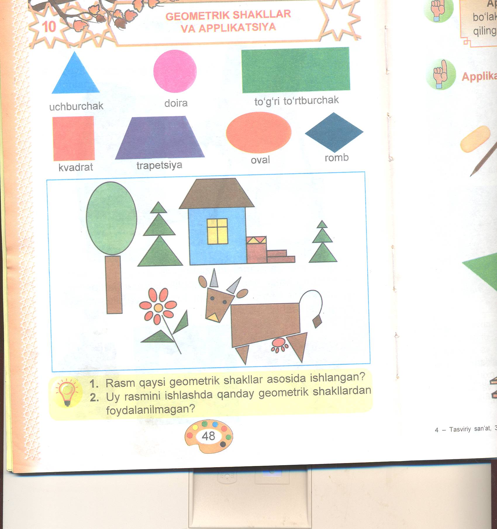
1-rasm
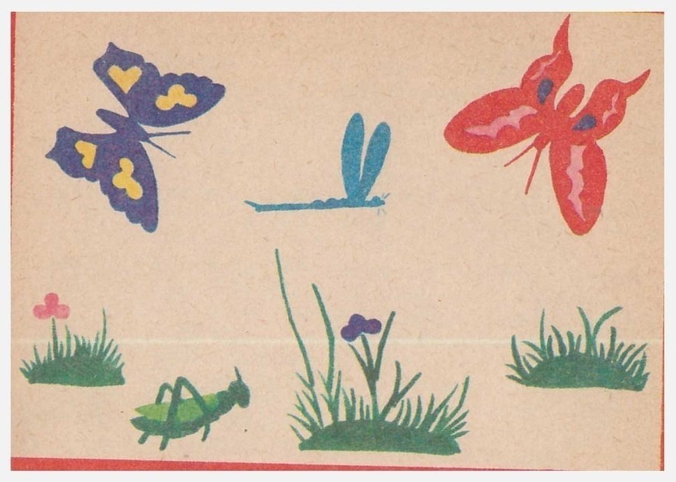
2-rasm

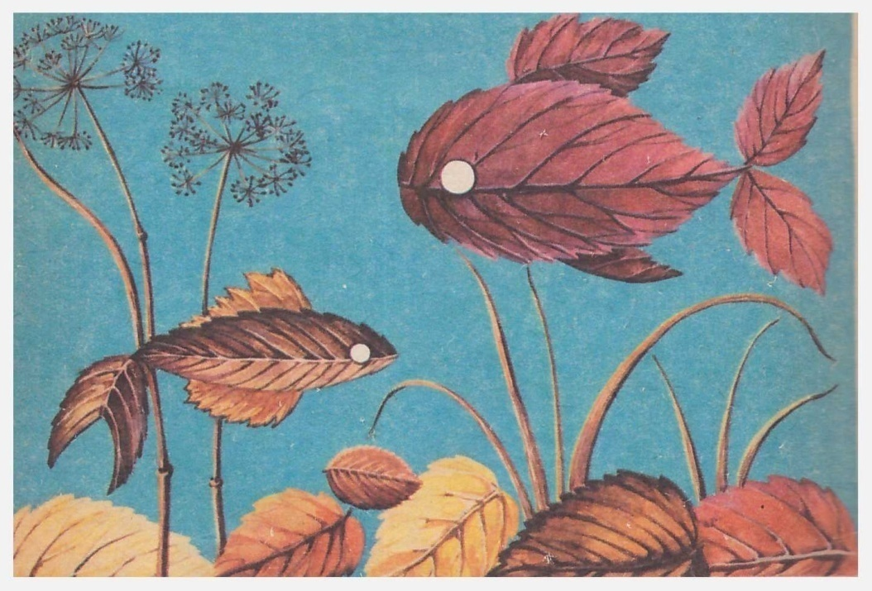
3-rasm

Syujetli applikatsiya: Syujetli applekasiya konstruksiyasiga ko’ra oddiy va murakkab bo’lishi mumkin. Murakkab syujetli applikatsiya ertaklar, xikoyalar va shu kabilarda illyusratsiya sifatida yasaladi. Agar syujet bunday bo’lsa tasvirlarni oldindan belgilab qirqib qo`yiladi va o`quvchilar tayyor elementlardan (3-rasm), o`qituvchi tomonidan tayyorlangan namunaga qarab o`quvchilar tasvir yasashadi (4-rasm). Natijada oq`uvchilar qog`ozga chamalab, tasvirdagi katta va kichik elementlarni joylashtirish kompetensiyalari shakllanadi.
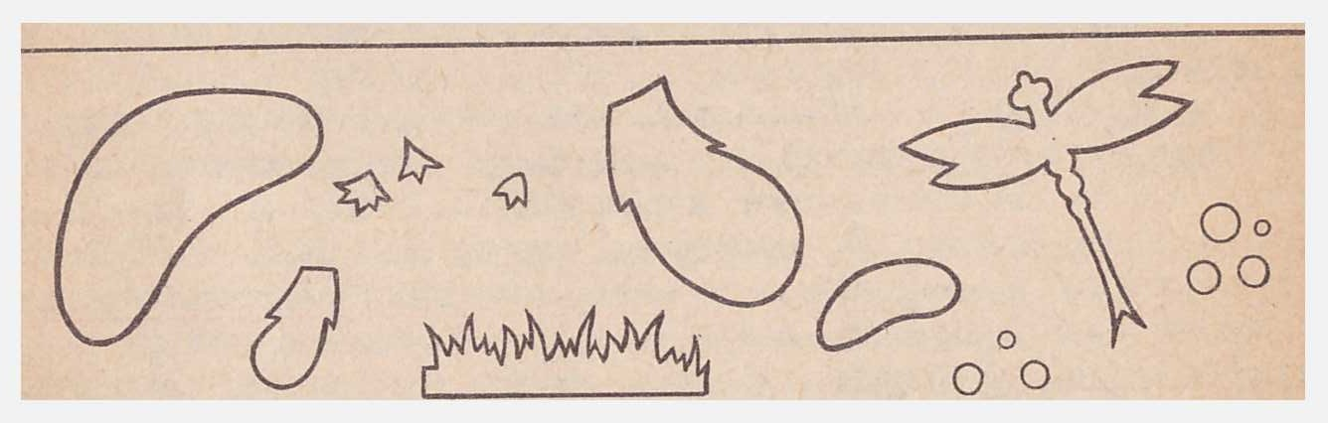
4-rasm

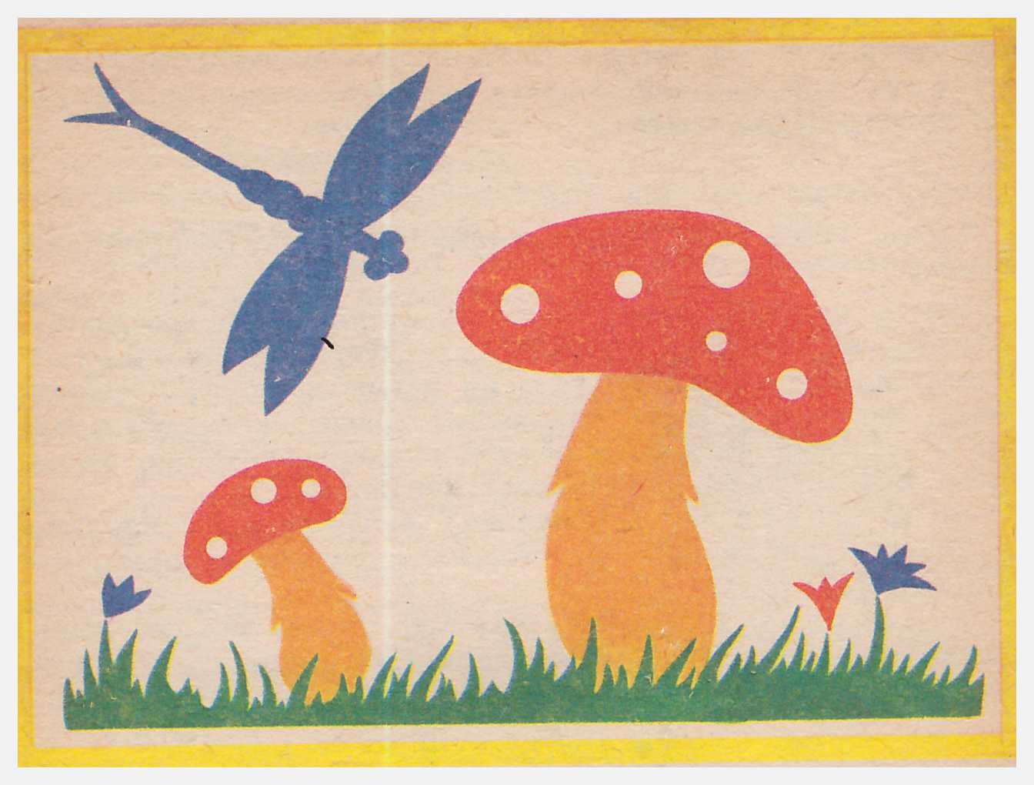
5-rasm

Geometrik figuralardan predmetli applikasiya
Bolalarning predmetlarni fazoviy idrok etish qobiliyati rivojlanishi kerak. Buni o’rab turgan narsalar: uy, archa daraxt, mashina, idishtovoq, jonivorlar, gullar va shu kabilarni u yoki bu darajada geometrik shakllar bilan ifodalash mumkin.
Rangli qog`ozdan kvaratlarni chizish orqali, har xil gullarni yasash namunasi berilgan (6-rasm). O`qituvchi tomonidan tayorlangan geometrik shakllardan tuzilgan qiziqarli topshiriqlar o`quvchilarni aqliy , ijodiy qobiliyatiga ijobiy ta`sir etadi. (7-rasm)
Rangli qog’ozlardan olingan doiralar va ularning qismlari bilan applikatsiya bo’yicha juda ko’p geometrik ishlarni bajarish mumkin. Doiralarning har birini shunday joylashtirish kerakki, natijada talab qilinadigan kontur paydo bo’lsin. Ishni qo’ziqorin, pufak kabi oddiy shakllarni bajarishni 1 sinfdanoq boshlash lozum bo`ladi. 2-3 sinflarda murakkabroq ishlarni bajarish mumkin(8-9rasmlar).
Bu ishlar o’quvchilarda ijodiy va atroflicha tasavvurni, badiiy didni o’stirishga yordam beradi. Bolalarda qo’yilgan maqsadga erishish yo’lida qat’iyatlik, tartiblik tarbiyalanadi, uyushqoqlik bilan ishlash ko’rsatmalarga rioya qilish, tashabbuskorlik ko’rsatish ko’nikmalari, ijodkorlik faoliyati shakllanishiga turtki bo`ladi. O’quvchilar tayyorlagan applikatsiyalar ona tili va matematika darslari uchun ajoyib dedaktik material, o’quvchilar nutqini o’stirish vositasi bo’lishi, ularning predmetlar shakli, rangi, fazoda joylashishi haqidagi tushunchalarini boyitishga xizmat qilishi mumkin.
Naqshli applikatsiyalar asosan albomlarni, devoriy gazetalarni, taklifnomalarni, tabriknoma sahna dekaratsiyalarini bezashda qo`llanilaniladi.(9-rasm).
Ko’p rangli applikasiyalarni qirqish anchagina murakkab ish bo’lib, tasvirni qismlarga ajratish bilan aloqadordir. Bu turdagi applikatsiyani bajarishda fonni tanlash muhimdir. Fon ifodalanadigan predmetlar rangidan ochroq bo’lishi kerak.

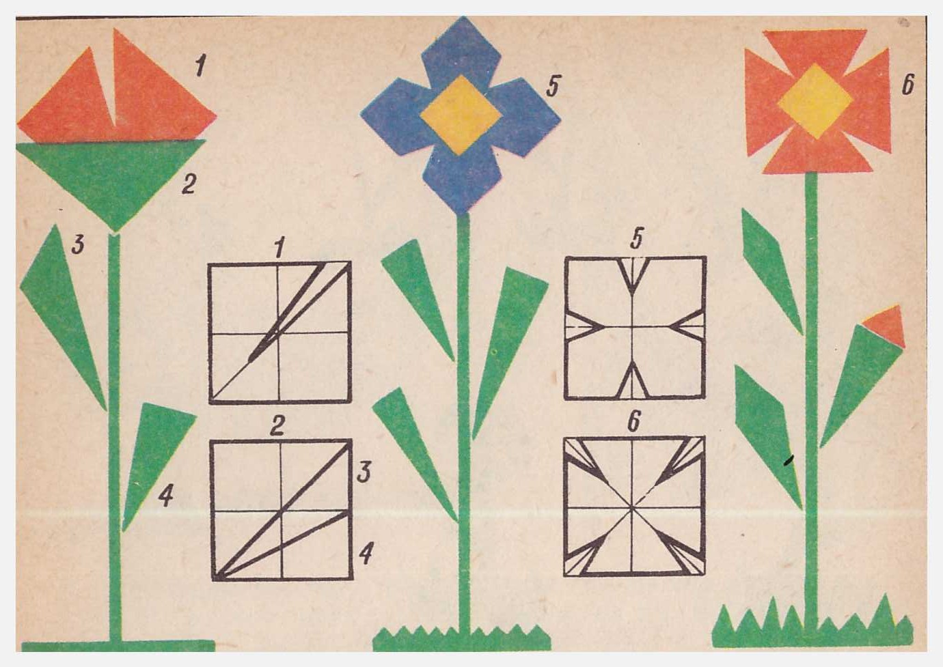
6-rasm

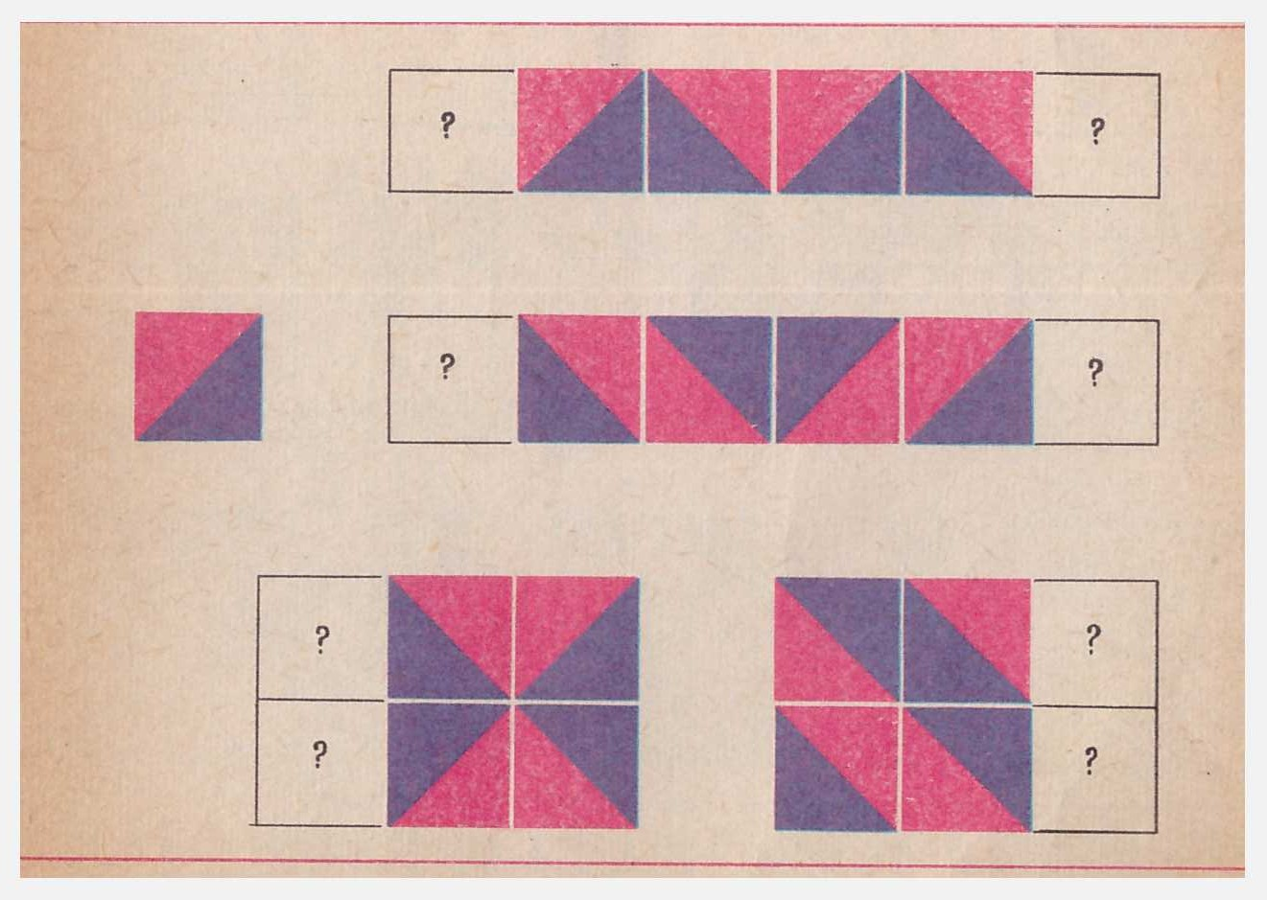
7-rasm

Ana shunda predmet xuddi bo’rtib turgandek yorqin ko’rinadi. Hammasi o’ylagan kompozitsiyaga bog’liq. Fonda joylashadigan detallar rangi ham shunga qarab tanlanadi, detallarning tabiiy joylashishi va o’lchamlarning uyg’unligiga e’tibor berish kerak. Bu ishlarni bajarishning bir necha usullari mavjud: ayrim detallar kontorlarini oldindan belgilamay qirqiladi; ayrim detallar esa belgilangan natura-eskizlar bo’yicha qirqiladi.

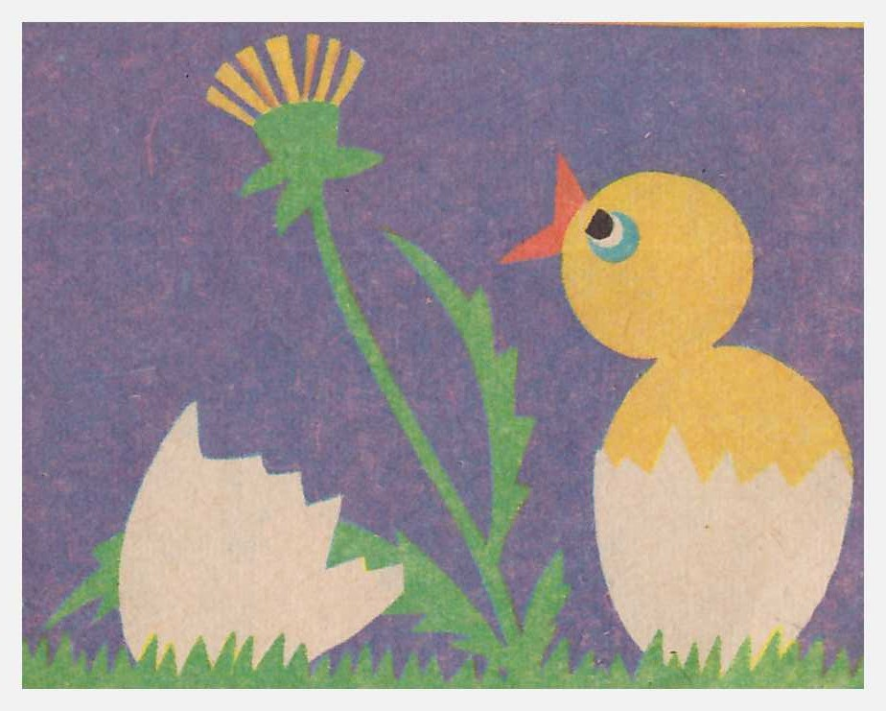
8-rasm
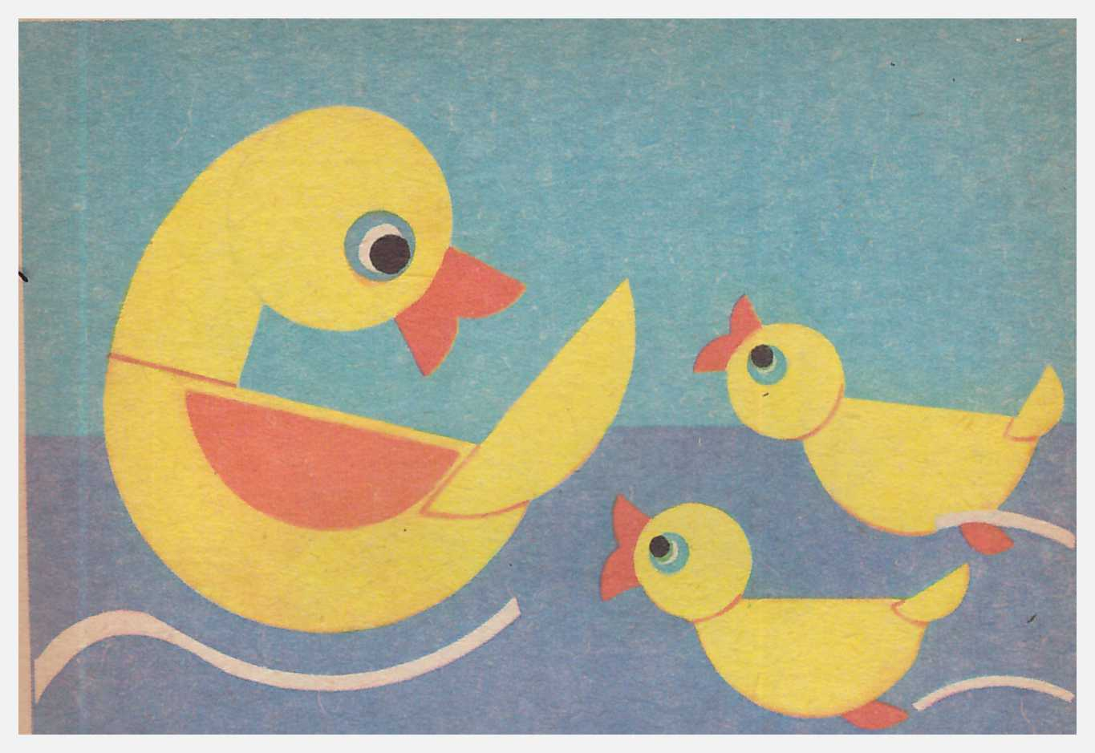
9-rasm
Ko’p rangli applikasiyalardan biri – dikorativ applikasiyadir: Dekorativ applikasiya – u naqsh gullardan tashkil topib, alohida-alohida tasvirlardan tarkib topuvchi predmetli, hodisa, harakatlar uyg’unligini aks ettiruvchi syujetdan iborat bo’lishi mumkin.

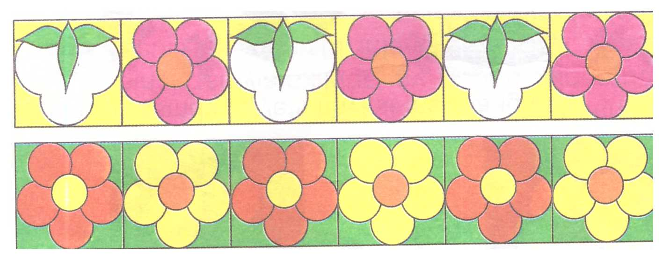
10-rasm

Dekorativ applikatsiyalarni bolalar kitob, oynoma va boshqa materiallardan olishlari, ayrim elementlarni qo’lda yaratishlari mumkin. Sharq naqshi applikasiyani bu turi uchun boy material hisoblanadi. Dekorativ applikatsiya bir va ko’p rangli bo’lishi mumkin.
Shakliga ko’ra ornamentlar cheksiz va cheklangan bo’ladi. Cheksiz ornamentda uni tashkil etuvchi ayrim elementlar ritmik yoki simmetrik almashinib turadi. Bu elementlarning rangi, shakli bir xil bo’lishi kerak. Cheklangan ornament shakl-kvadrat, to’g’ri burchak, doira, oval va shu kabilar ichiga joylashadi yoki kompanovka qilinadi.
Shriftli applikatsiyalar asosan matn, tektli chiroyli harflar bilan shiorlar, o`quv jadvallar, sarlovhalar bezashda qo`llaniladi.
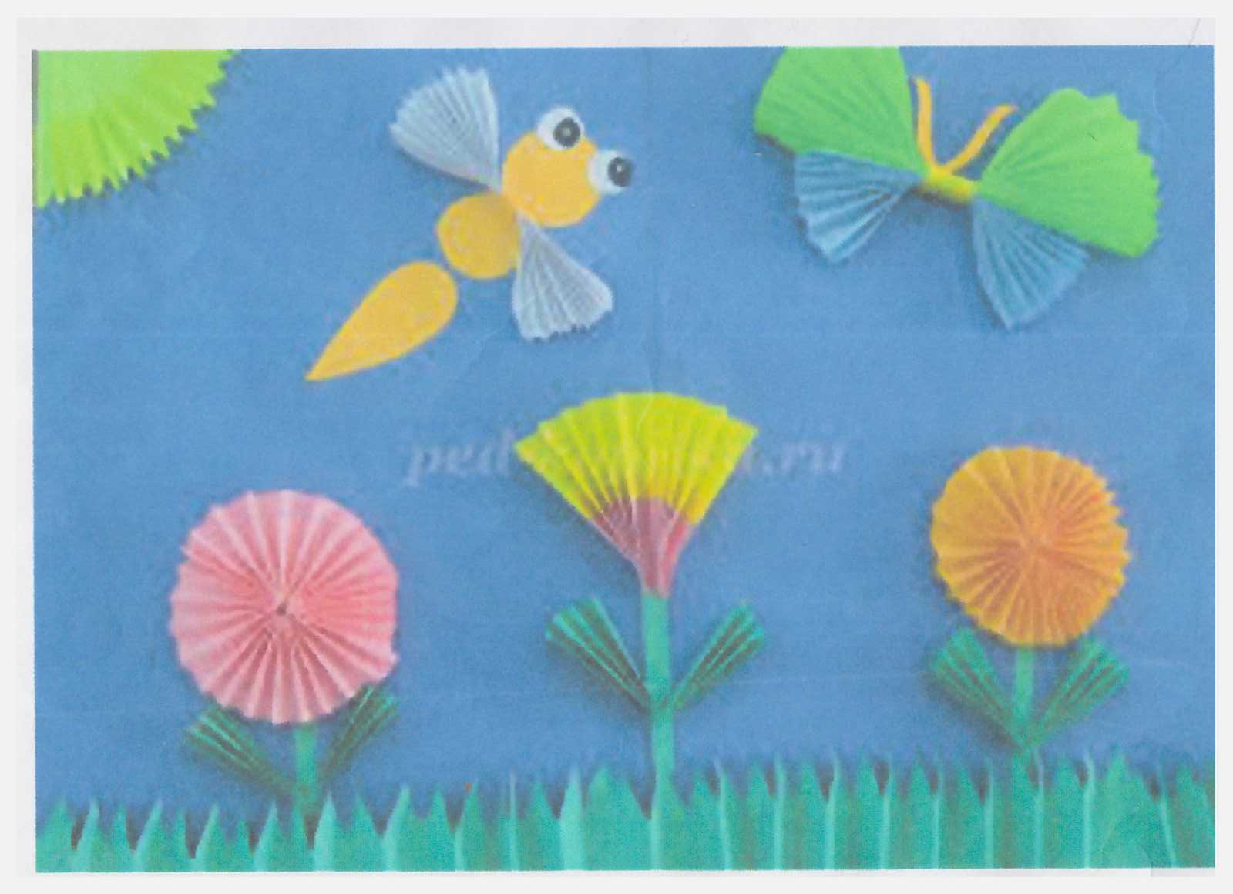
11-rasm

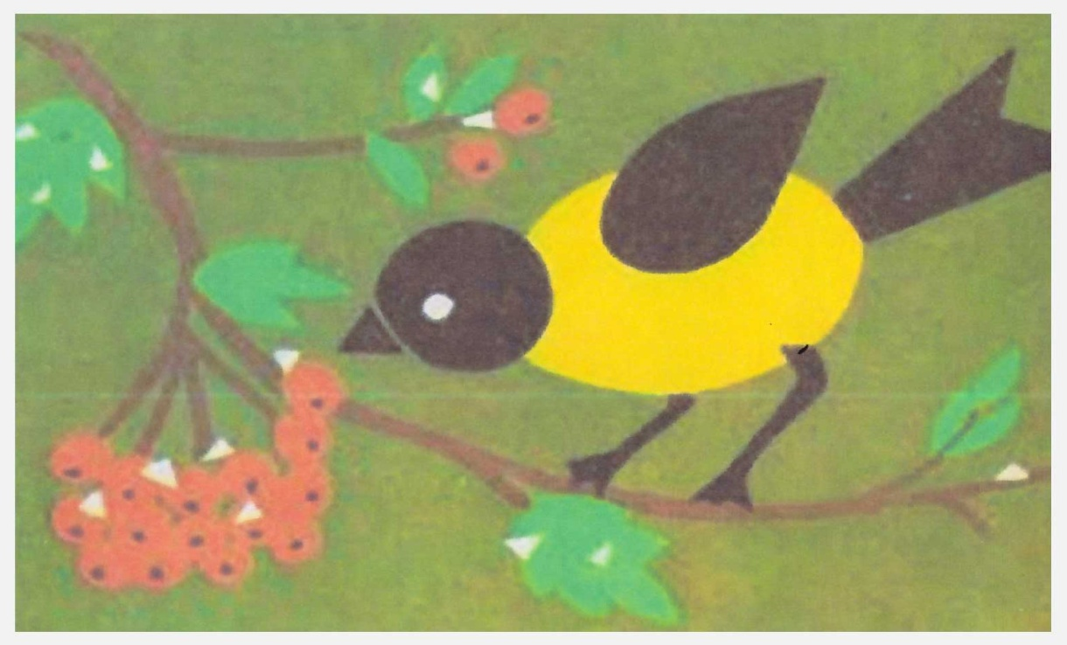
12-rasm
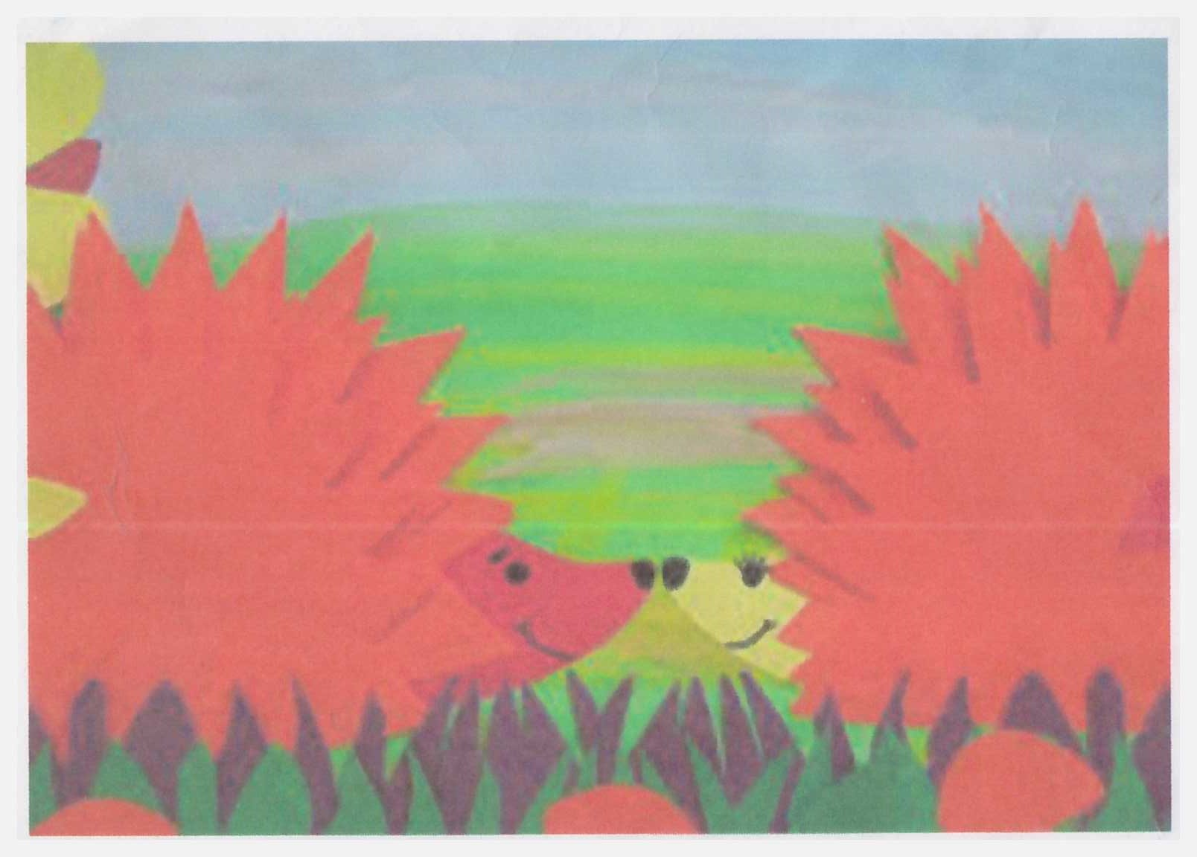
13-rasm

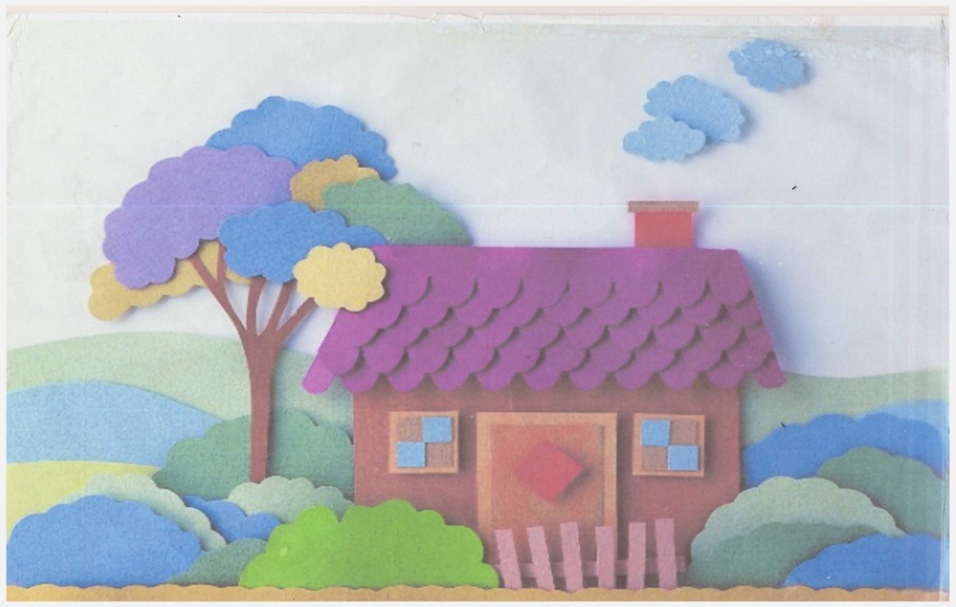
14-rasm
Qalamtasvir- tasviriy san`atning asosi sifatida
Tasviriy san`at – o`quvchilarda borliqni haqqoniy obrazlarda tasvirlashni mukammal o`zlashtirish, yosh rassomlarni tayyorlashdagi dastlabki qadam hisoblanadi. Qog`oz yuzasida jismlarning asl shaklini yuksak mahorat bilan tasvirlash uchun tasviriy malakani mukammal egallash va uni amaliyotda qo`llash- naturaga, shunungdek, xotira va tasavvurga asoslanib, rasm chizishni o`rganish zarur. Albatta, bunday ijodiy topshiriqni bajarish uchun inson rassomchilikmqobiliyatiga ega bo`lishi va o`z ustida uzluksiz, betinim ishlay olishi muhimdir.
Tasviriy san`atning asosiy vazifasi yoshlarda tasvirlash mahorat qirralarini o`rganish natijasida yuzaga kelgan bilim va malakalarni shakllantirishni o`z ichiga oladi. U o`quvchidan tasvirlash qonun qoidalarini bilishni va ulardan to`g`ri foydalana olishni ko`zda tutadi. Rasm chizishga o`rgatish, bu bir biri bilan o`zaro bog`liq bo`lgan quyidagi vazifalarni hal etishni taqozo etadi:
-narsani o`ziga qarab anglash, kuzatish,jismlarni o`zaro solishtirish;
-jismlarning shakli, rangi, materiallik xususiyati bo`yicha farqlay bilish;
-rasm chizish mashg`ulotlarida e`tiborli bo`lish, fikrlab,jismlarning shaklini aniq tahlil qilishga o`rgatish.
Realistik rasm chizish asoslari uslublari va mahoratlarini o`zlashtirish, tasvirlashda ketma-ketlikni bilishga va turli materiallardan foydalana olishga o`rgatadi. Nazariy va amaliy mashg`ulotlarda bo`lajak pedagog bilim olishi va malakasini oshirishi, turli xil qalamlar bilan ishlashni o`rganishi va o`z qobiliyatlarini shakllantirishi, amaliyotda undan smarali foydalana olishi muhim sanaladi.
Tabiatdagi barcha shakllar va hattoki, inson tanasi ham o`zida turli geometric shakllarga o`xshash birikmalaridan tashkil topgan murakkab plastik shakldir. Shuning uchun qalamtasvir bo`yicha dastlabki mashg`ulotlar tasviriy san`atning asosiy qonun va qoidalarini o`zlashtirish hamda ushbu qonunlar asosida oddiy geometrik shakllarni turli holat va rakursda chizishga qaratiladi.
O`quvchilarning tasviriy san`at sohasiga mahoratlarini oshirishga alohida urg`u bergan holda ushbu sohaning mashhur namoyondalari bildirgan fikrlarni har bir yosh mutaxassis yodda tutishi va ish jarayonida ularni o`ziga shior qilib olishi zarurdir. Tasviriy san`atning asosiy vazifasi bo`lajak pedagogda borliqni his etish va uni o`z ish jarayonida jonli tasvirlay olish qobiliyatini rivojlantirish hamda yosh avlodga o`zbek va jaxon san`ati to`g`risidagi ma`lumotlarni to`laqonlo yetlazishdan iborat.
Tasviriy san`at sohasida amaliy jihatdan mahoratni shakllantirish jarayonini naturani hayotiy tasvirlash mashqlari orqali amalga oshiriladi. Bu haqda ko`plab ilmiy maqolalar , o`quv afdabiyotlari va risolalar yozilgan bo`libn qadimgi uyg`onish davridayoq rassom ijodkorlar o`zlarining dunyoga mashhur san`at asarlari va metodik izlanishlari orqali o`z fikrlarini bayon etishgan.
Shaklni to`g`ri tasvirlash uchun o`quvchi, avvalombor, uning o`ziga xos tomonlarini aniq tasavvur etish va ko`rishni o`rganishi kerak. Yosh va boshlovchi rassom uchun bu oson ish emas va doimiy ravishda nazariy va amaliy mashg`ulotlarni talab etadi. Mashhur ijodkorlarning fikriga ko`ra, agarda, rassom bir kun rasm chizishdan to`xtasa, u ikki kun orqaga ketadi. Shuning uchun yosh rassom naturaga qarab, jismlarning haqqoniy rasmini chizishni bir kun ham to`xtatmasligi kerak. Bu esa, uning shakl va hajmni qanday qabul qilishga anglab yetishiga bog`liq. Tabiatan barcha narsalar, buyumlar va ularning shaklini insonlar turlicha tasavvur etishadi. Bu esa, o`z navbatida har bir insonning tasavvuri, xarakteri va ko`rish qobiliyatiga bog`liq.

Tasviriy san’at mashg’ulotlarida qush va hayvonlar rasmini
ishlash
Insoniyat qadimdan hayvonot olami va tabiat bilan chambarchas bog’liq holda hayot kechirib keladi. Shuning uchun musavvirlar va haykaltaroshlar tabiat go’zalliklarini, hayvonot olamini jonli tasvirlab, kishilarga ma’naviy ozuqa berishga harakat qilganlar.
Musavvirlar borki, insonlar bilan bilan hamisha yonma-yon yashovchi hayvonot olamini o’z asarlarida mohirona tasvirlaydilar. Ana shunday musavvirlarni animalistlar deb ataydilar.
“Animal” lotincha so’zdan olingan bo’lib, hayvonot dunyosi ma’nosini anglatadi.
Hayvonot dunyosi beqiyos, turli - tumandir. Tabiatan plastik harakatlanuvchi jirafadan tortib, cheksiz erkin ranglarga ega bo’lgan kapalaklar, qushlar rassomlarga ilhom baxsh etadi va ularning shu janrda turli asarlar yaratishiga turtki bo’ladi.
-Uyg’onish davri buyuk rassomlari Leonardo da Vinchi, A.Dyurerlar hayvonot olamini chuqur o’rganib, hayvonot olami anatomiyasini ishlab chiqqanlar.
-Sharq miniatyura rang tasviri asarlarida ham hayvonlar tasviri tez-tez uchrab turadi. Miniatyurachi rassomlar tomonidan ishlangan ov manzarasiga oid tasvirlarda kiyik, sher, qoplon, qushlar ko’p tasvirlangan.
Animalistik janrda haykaltaroshlarimiz salmoqli ijodiy asarlarni yaratganligining guvohi bo’lamiz. 60-yillardan boshlab M.Musaboyev, A.Boymatov, J.Quttimurodov kabi iste’dodli haykaltaroshlar ijod olamiga kirib keldilar. Ular o’zbek xalqining o’tmishi, bugungi kuni turmushi, mehnat faoliyati va ijodiy ishlarini o’z xaykallarida ifodalaganlar.
Mustaqillik yillarida ijod qilgan musavvirlardan Alisher Aliqulov, Ilxom Jabborovlar kabi musavvir va xaykaltaroshlarning ko’pgina asarlarida otlar tasvirlarni uchratish mumkin. Ot obrazini tasvirlash rassom va xaykaltaroshlarga doim ilhom manbai bo’lib xizmat qilgan.
Maktab o’quv fanlari orasida har bir dars mashg’ulotini ko’rgazmalilisiz o’qitish mumkin bo’lmagan yagona fan – tasviriy san’atdir. K.D. Ushinskiy “Rasmni ko’rgan soqov ham tilga kiradi”-deb bejiz aytmagan.
Tasviriy san’atni o’qitishda asosiy didaktik prinsiplardan biri ko’rgazmalilik ekanligini tajribali o’qituvchilar to’la e’tirof etganlar va va buning dars samaradorligidagi ahamiyati o’z isbotini topgan. Shunday ekan, tasviriy san’at o’qituvchisi qush va hayvonlar rasmini tasvirlash borasida kerakli bilim va malakalarga ega bo’lishi, har bir darsda ko’rgazmalilikka e’tibor berishi talab etiladi.
Animalistik tasvirlashninng usullari va ranglash bosqichlari esa qo’yida ko’rsatilgan. Namunadagi tasvirlardan, tasviriy san’at mashg’ulotlarida fan o’qituvchisi, to’garak rahbari sinf taxtasiga chizishda foydalanishi mumkin hamda ko’rgazma sifatida, slayd orqali ekranda namoyish qilishida ushbu manbalar yaqindan yordam beradi degan umiddamiz.
O’rdak rasmini tasvirlash.O’rdak vaqtning ko’proq qismini suvda suzish bilan o’tkazadi. Uning gavdasi boshiga nisbatan katta, oyoqlari pardali, bular unga suvda suzishga yordam beradi.(1-rasm)
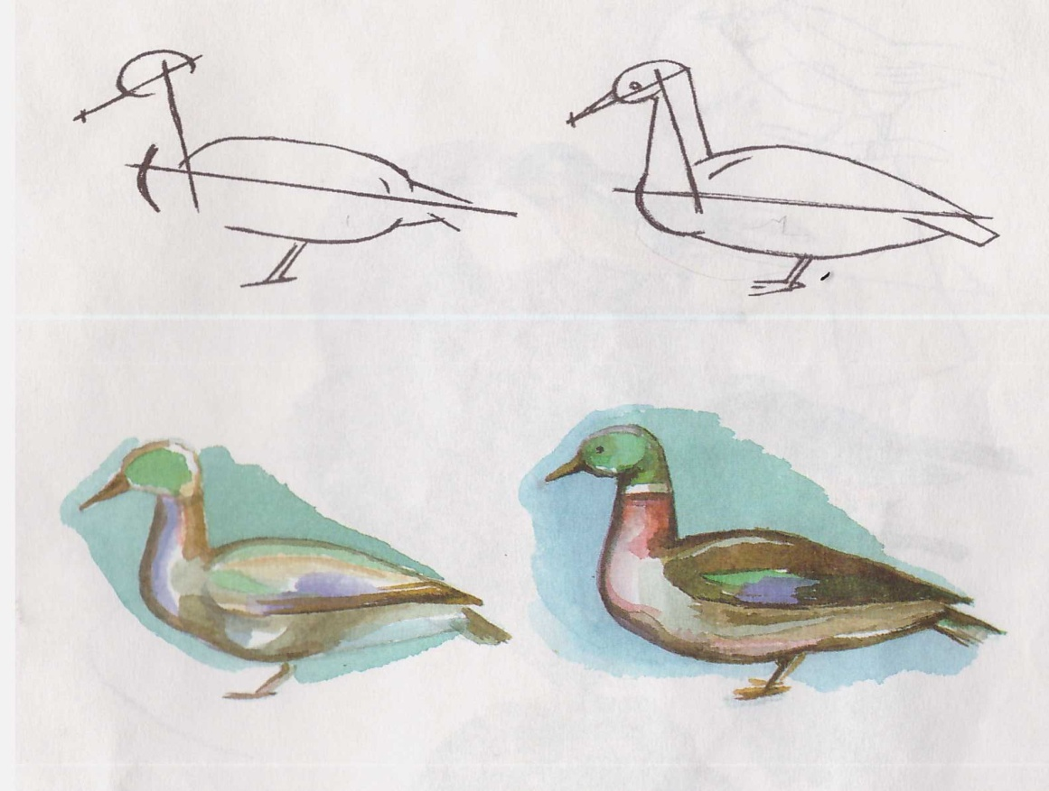
1-rasm
Ko’kqarg’a, chittak, jiblajibon, qaldirg’och kabi qushlar ham o’ziga xos xususiyatlarga ega. (2-rasm).
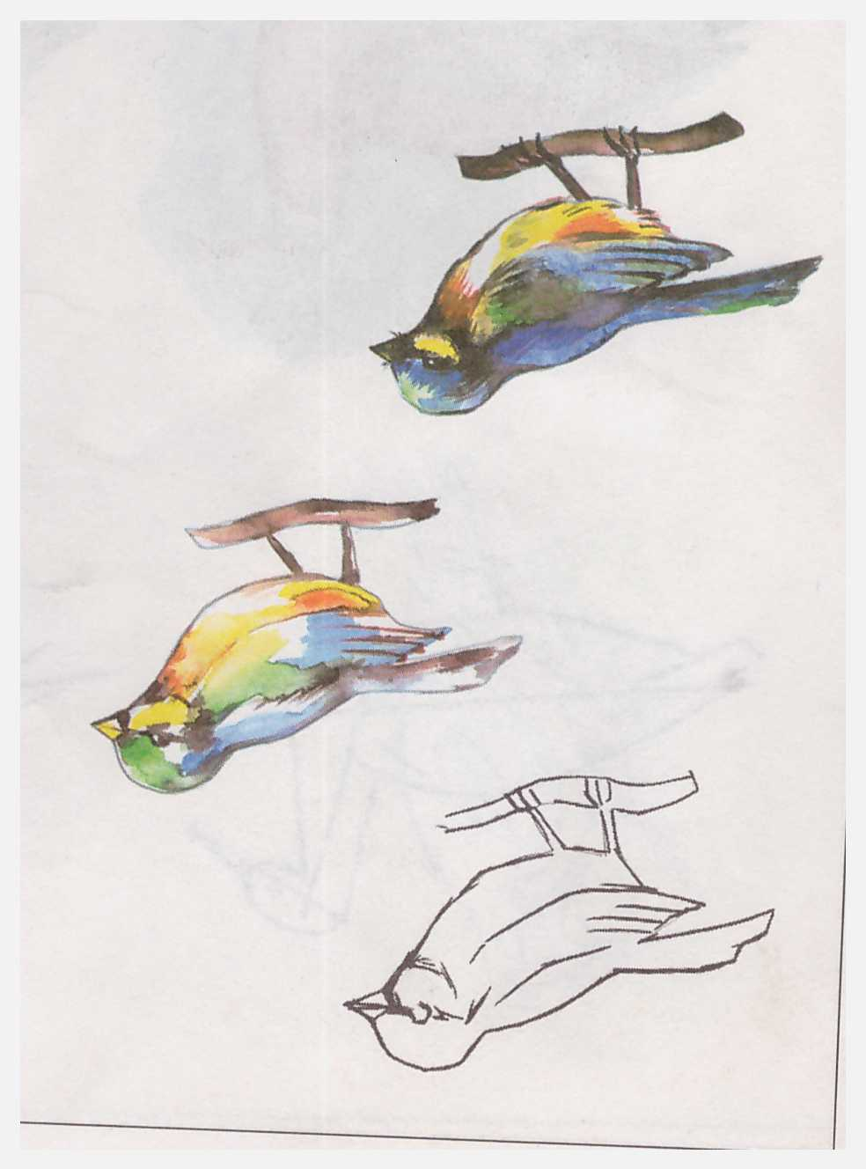
2-rasm
Burgut rasmini tasvirlash. Burgutning esa tumshug’i qayrilgan, changali kuchli, tirnoqlari o’tkir va qanoti keng bo’ladi.(3-rasm) Burgut rasmini chizishdan oldin uni yaxshilab kuzatib, bosh qismini, gavda qismi va, oyoq qismilarini aloxida bo’laklarga bo’lgan holda tasvirlab olib boriladi. Burgutning barcha qismlari tasvirlagandan so’ng uni akvarel bilan ranglanadi.
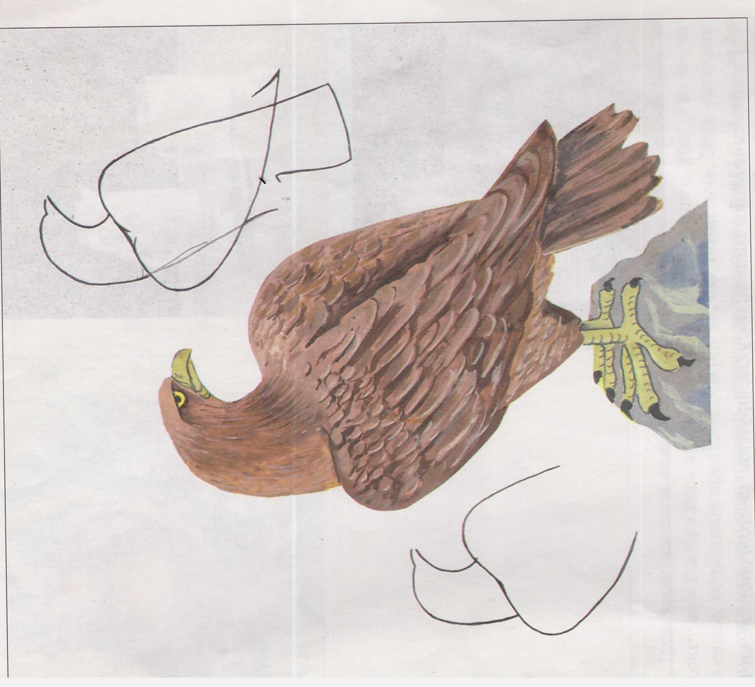
3-rasm
Turna rasmini tasvirlash Turna chizishdan oldin avvalo ularni yaxshilab o’rganib, sinchiklab kuzatish kerak bo’ladi. Turnaning gavdasiga nisbatan oyog’i, bo’yni anchagina uzun , tumshug’i ham uzun va uchlidir. Qog’ozga turnaning gavdasi o’rtasidan yo’nalishi bo’yicha qiya chiziq tortib, ana shu chiziqqa uzunchoq tuxum shaklidagi gavdasi belgilanadi.
Qushlarni kuzatar ekanmiz, uning boshiga nisbatan gavdasi, tumshug’i konussimon, boshi sharga o’xshashini payqaymiz. Gavdasi esa tuxum shakliga o’xshab ketadi. Ana shu shakllarga o’xshatib qushning boshi, bo’yni tumshug’i, gavdasini chizish kerak bo’ladi. Albatta, har qaysi bo’lakning o’ziga xos tomonlarini hisobga olib, bir-biriga uzviy bog’lash lozim.(4-rasm)
Keyin bo’ynini belgilovchi , oyoqlarining yo’nalishini ko’rsatuvchi chiziq, dumining uzunligi belgilanadi.Chizish jarayonida qushlarning tumshug’i, boshi, oyog’i, qanoti, dumining o’lchamlari qayta-qayta solishtirilib aniqlanadi. Ish rangda(akvarel, guash) , qalamda yorug’ va soyalarni asta sekin tasvirlash bilan yoki xomaki rasm tarzida namunada ko’rsatilganidek nihoyasiga yetkazish mumkin(5-rasm)
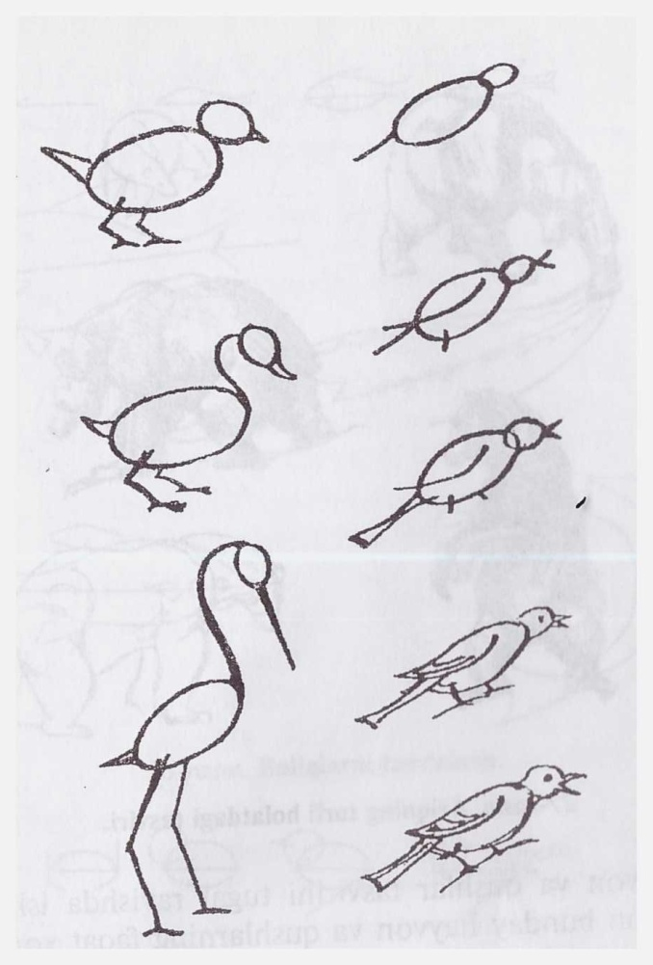
4-rasm

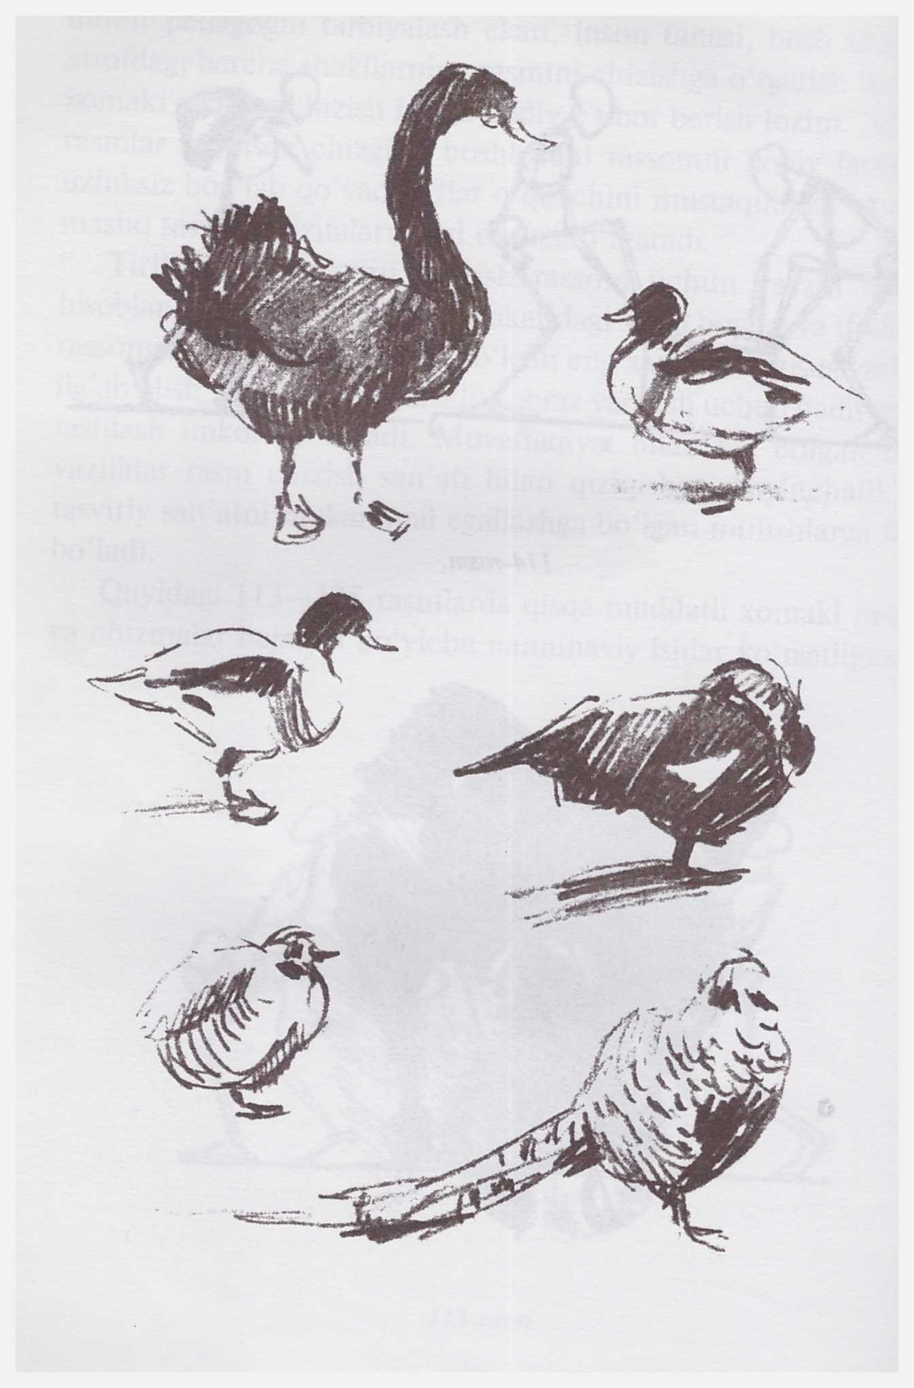
5-rasm
Hayvonlar rasmini chizishda ham qushlar rasmini chizishdagi tartibga rioya qilinadi. Ularning tasvirini chizish qushlarni chizishga qaraganda birmuncha qiyinroq. Chunki hayvonlarning tana va suyak tuzilishi murakkabdir. Suyaklarning tuzilishini o’rganish ham tasvirni to’g’ri chizishga yordam beradi. Hayvonot olamini tasvirlash ham qiziqarli , ham mushkul. Doimo harakatda bo’lgan yirik hayvonlar, parrandalarning holatini kuzatib o’rganish va ularni tasvirlash o’quvchilarga keyingi ijodiy ish jarayonida g’oyatda zarur.
Hayvonlar ikki turga bo’linadi: yovvoyi va uy hayvonlari.Uy hayvonlariga: mushuk, it, sigir , qo’y –qo’zilar, echki, ot va parrandalar, yovvoyi hayvonlarga sher, yo’lbars, bo’ri, tulki, fil, jirafa va boshqalar kiradi.
Mushukni tasvirlash. Hayvonlarning rasmini ishlayotganimizda, avvalo, ularni sinchiklab kuzatishimiz va o’rganishimiz lozim.Ularning tanasi qanday qismlardan tuzilganligini va bu qismlar qanday shaklga ega ekanligini aniqlash kerak. Masalan, mushukning xarakatchanligi, oyoqlarining chaqqonligi unga daraxtga chiqishiga, ov qilishiga yordam beradi.
Mushukning tanasi, to’rtta oyog’i, kallasi, dumi, quloqlarini alohida ajratib ko’rsatish mumkin. Mushukning eng katta qismi – bu uning tanasi bo’lib, oval shaklida, boshi esa sharsimon, quloqlari uchburchak, dumi esa egri chiziqlardan iborat shaklida bo’ladi. (6-rasm)
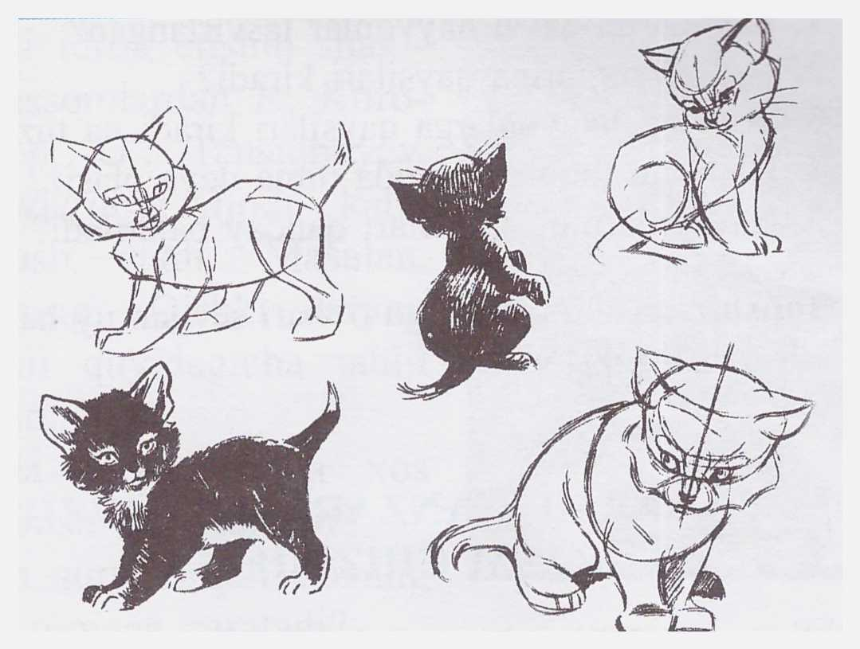
6 - rasm
Otni tasvirlash. Ot eng chiroyli uy hayvonlaridan biri. Ular azal-azaldan odamlarning og’irini yengil qilgan va transport vazifasini ham o’tagan, odamlarning eng yaqin, vafodor do’sti bo’lib xizmat qilgan. Otni tasvirlashda ham barcha tana qismlarini aloxida- bosh, bo’yin. qorin qismini, oyoqlarini va dumini ajratib ko’rsatish mumkin. (7-rasm). Otning har bir qismlarini geometrik shakllar yordamida chizish, masalan, boshi ovalsimon, bo’yin qismi trapesiya, qorin qismi uzunchoq oval shaklida olib borish ot tasvirini chizishni osonlashtiradi.
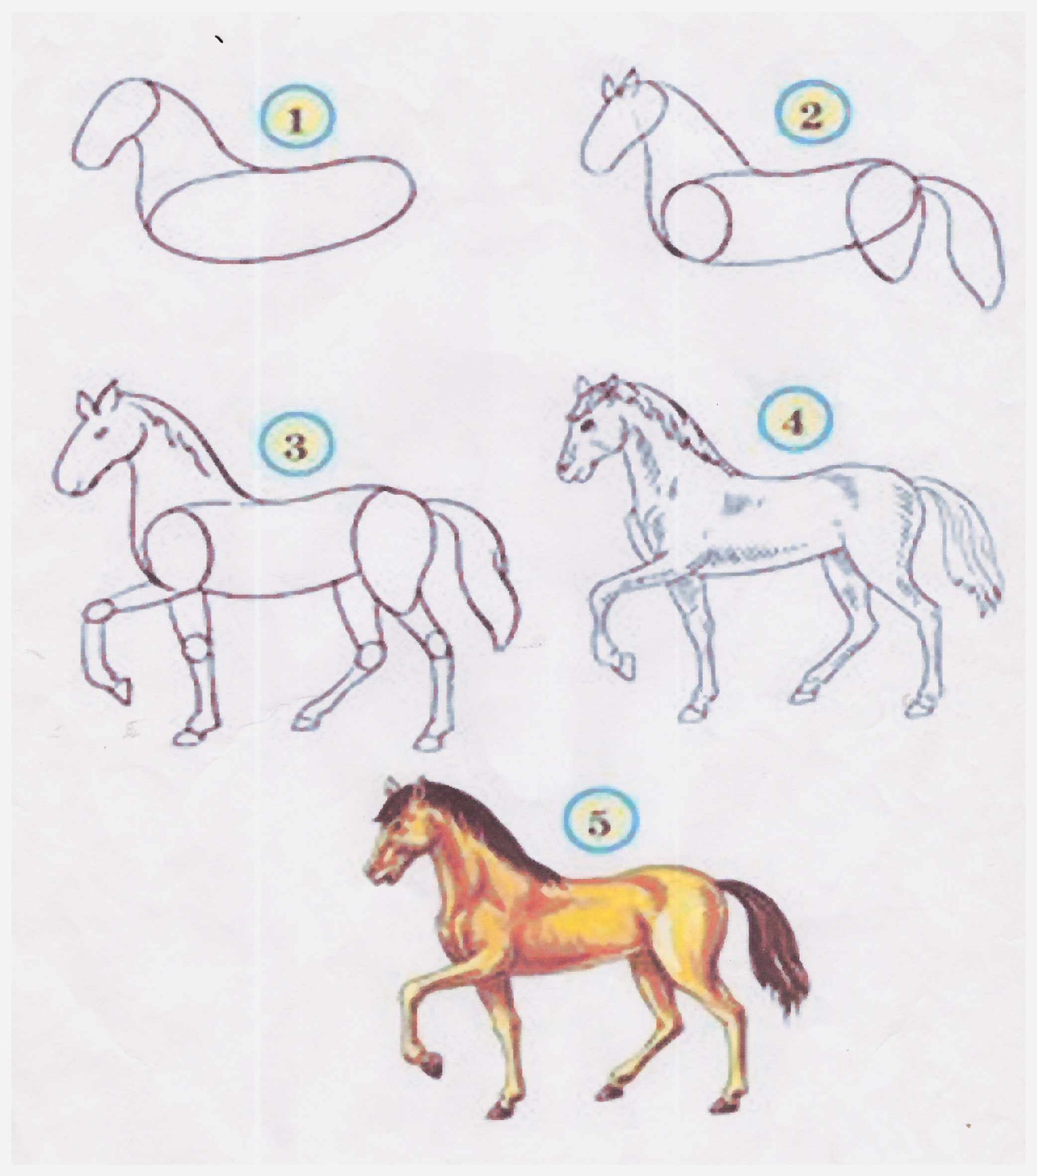
7-rasm
Olmaxonni tasvirlash. Olmaxon zarg’aldoq rangli po’stinchadagi beozor, mexnatkash,chiroyli, mitti xayvoncha. Olmaxonlar juda serharakat jonivor bo’ladi, ular shoxdan- shoxga sakrab yurishadi.
Olmaxonni tasvirlash uchun tanasining alohida qismlaridan boshlab chiziladi. Avval tanasi,keyin qulokchasi, tumshug’i so’ng chiroyli dum qismi chiziladi. Tanasining alohida qismlaridan keyin uning kichik elementlari- panjasi, ko’zi chizilib umumiy jamlanib tugallanadi (8-rasm).
Olmaxon gavdasining barcha qismlari qalam bilan to’liq chizilgandan so’nggina, akvarel bo’yog’i bilan ranglashga o’tiladi.Olmaxonni ranglashda ham bosqichma-bosqich olib boriladi. Akvarel bilan ishlashda oldin och rangli bo’yoq bilan boshlanib, asta- sekin to’qlashtirib boriladi.
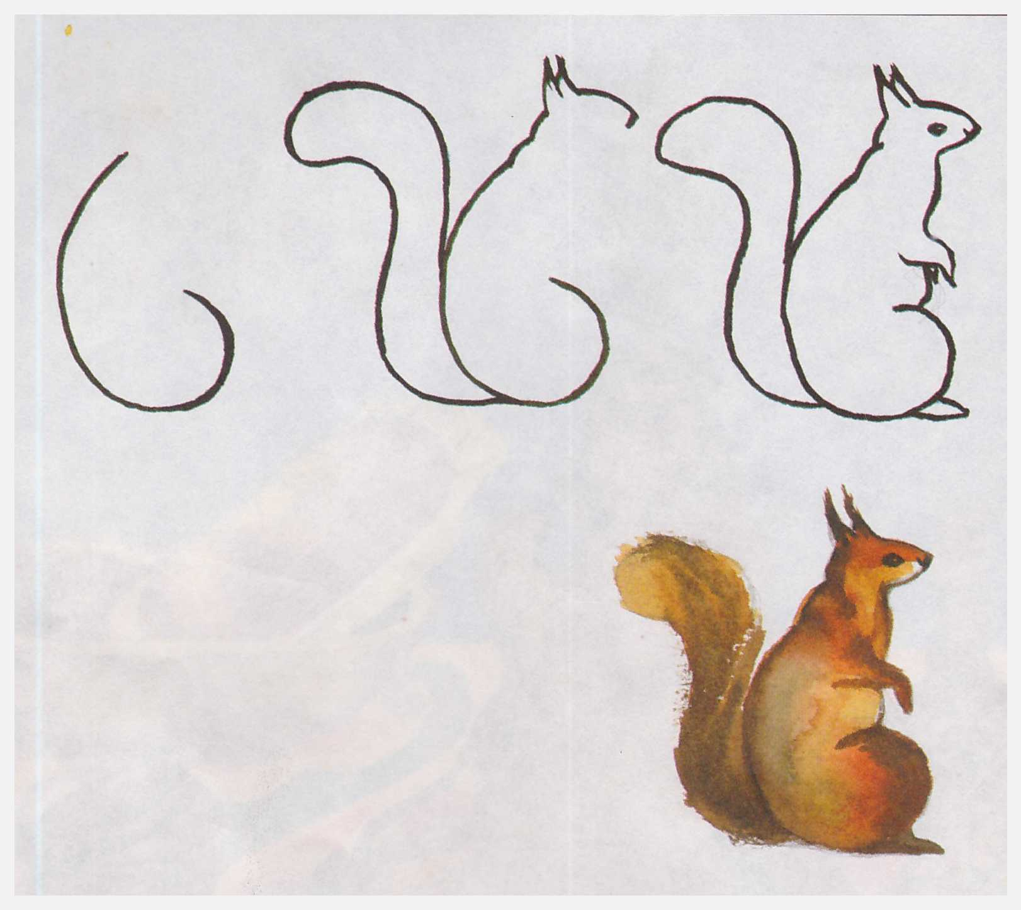
8-rasm
Tulki rasmini chizish. Tulki –ayyor, chiroyli, qiziquvchan, juda extiyotkor hayvon. Uning hid bilish organi yaxshi rivojlanganligi tulkining o’z o’ljasini tutishiga katta yordam beradi. Tasvirda uning harakatlarini tasvirlash birmuncha murakkabroq.
Tulkini tasvirlashda ana shu xarakterlarini ko’rsatishga harakat qilish maqsadga muvofiq bo’ladi. Buning uchun xomaki rasmlar yordamida tulkining har xil holatini tasvirlash mumkin (9-rasm).
Tulki gavdasining barcha qismlari qalam bilan chizilgandan so’ng, akvarel bo’yog’i bilan ranglashga o’tiladi.
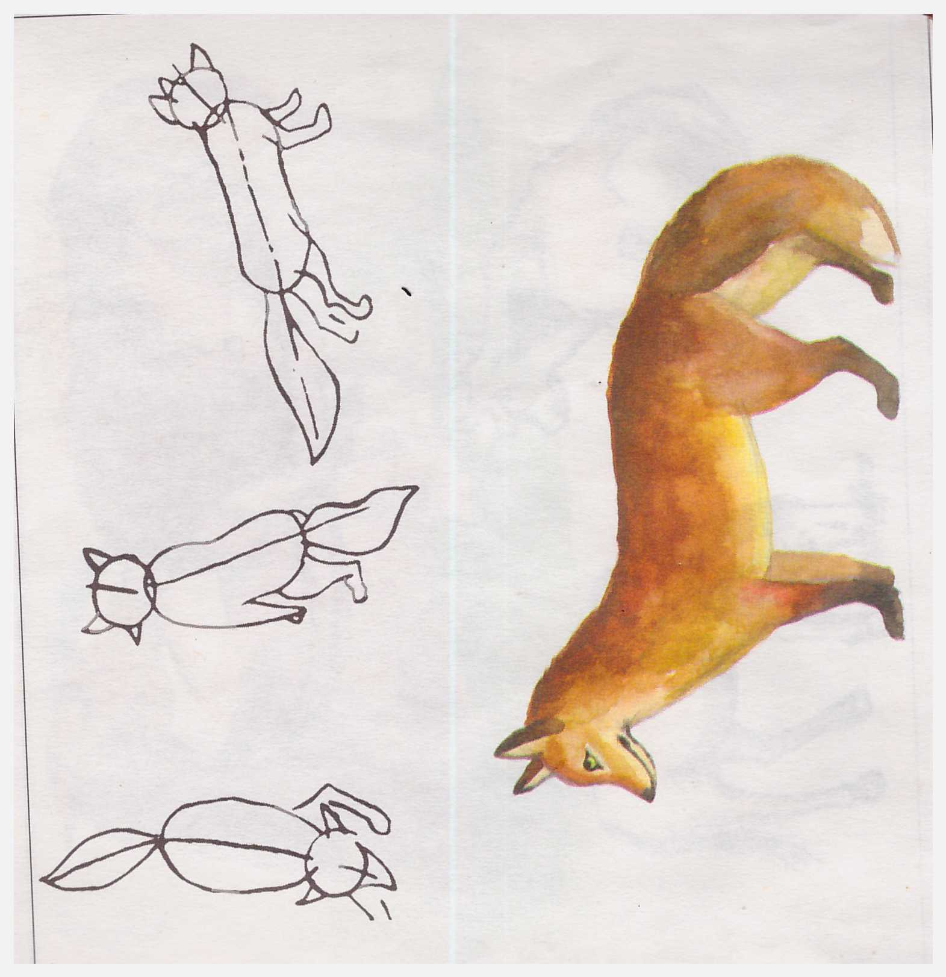
9-rasm
Sher rasmini tasvirlash. Sher yirtqich hayvonlardan biridir. Xayvonlarning ulug’i va “shohi” sanaladi. Hayvonlar ichida kuzatuvchan, o’ljani chaqqonlik bilan tutishda va uddaburonlikda sherdan o’zadigani yo’q. Sherlar aksariyat hollarda kechqurun o’ljani ovlaydi, kunduzi esa dam oladi lekin, shunda ham quloqlari, ya’ni eshitish organlari har doim shay turadi.
Sher kuchlilik, jasurlik va mardlik timsolidir. Shuning uchun barcha xalqlarda sher nomi bilan bog’liq ismlarni o’g’il bolalarga qo’yishadi.
Sherlarni tasvirlashda har bir qismlarni alohida geometrik shaklga o’xshatib chizish maqsadga muvofiq. (10-rasm)
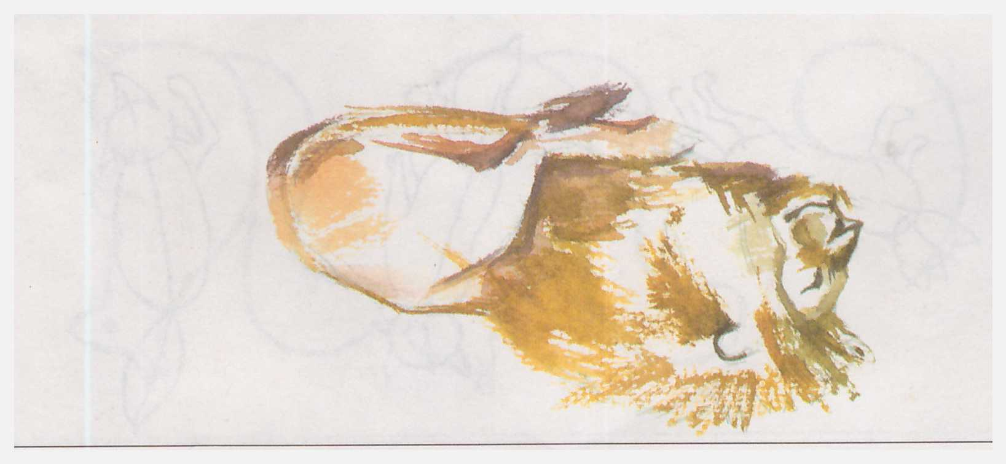
10-rasm
Hayvonot olamini tasvirlash ham qiziqarli, maroqli shuningdek ancha mushkul. Doimo xarakatda bo’lgan yirik hayvonlar, mittigina parrandalarning holatini kuzatib o’rganish va ularni tasvirlash o’quvchilarga keyingi ijodiy ish jarayonida nihoyatda zarur. Bu jarayon o’z navbatida, o’quvchilarning harakat, nisbat, ranglarning o’zaro bog’liqligi kabi tasviriy san’atda muhim bo’lganqonun-qoidalarni o’zlashtirib olishda katta ahamiyatga ega.

Naturaga qarab tasvirlash
Naturaga qarab tasvirlash-narsalarning asliga qarab rasmini chizish demakdir.Boshlang’ich sinflarda bu yetakchi o’rinlardan birini egallaydi.Bunda o’quvchilar naturalarning haqiqiy ko’rinishlarini qalamtasvir va rangtasvir yordamidamida tasvirlashni o’rganadilar ,naturaning hajmdorligini qog’oz yuzasida soya yorug’lar yordamida ifodalaydilar.Shuningdek,o’quvchilarga rasm chizishni va haykal ishlashning oddiy qonun-qoidalari o'rgatiladi.Naturaga qarab tasvirlash ikki qismdan tashkil topadi.
1.Narsaning o’ziga qarab rasm ishlash.
2.Narsaga qarab haykal ishlash .
Naturaga qarab rasm ishlash –bolalarning yosh xususiyatlarini hisobga olgan holda narsalarning o’ziga qarab rasm ishlash nazarda tutiladi.
Naturaga qarab ishlash –naturani kuzatish,uning tuzilishi,shakli rangi,o’lchamlari,o’lcham nisbatlarini tahlil qilish,rasmlarni natura bilan solishtirish kabi metodlar asosida olib boriladi.Naturaning o’lchamiga qarab ularni chizish uchun yiriklarini sinfda 2-3 joyga,maydalarini har bir partaga bittadan qo’yib chizish kerak bo’ladi.
Mayda o’lchamdagi naturani ,aytaylik bargni natura sifatida hamma joyda bir xil bo’lishi shart emas,ularni bolalarni rasm ishlash layiqatiga qarab har xil murakkablikdagisini qo’ysa bo’ladi.
Natura qarab rasm ishlashda bolarni bosqichlar asosida rasm ishlashga o’rgatish muhim.Bunda bolalar, birinchi galda rasmni o’lcham jihatidan to’g’ri belgilash,ikkinchidan rasmni qog’oz yuzasida to’gri joylashtirishga o’rgatiladi.Keyinchilik naturaning tasvirini ishlashga o’tiladi.Bunda rasm ishlashni ikki xil metodikasi qo'llaniladi:
1.Naturani yordamchi chiziqlar asosida belgilab olib rasmini ishlash.
2.Naturani bir yo’la bo’laklar shaklining rasmini ishlashdan boshlanib,so’ngra ularni umumlashtiriladi va bo’yaladi.Naturaga qarab rasm ishlashda yordamchi chiziqlardan foydalanish bilan bir qatorda o’q chiziq,simmetriya o’qidan boydalaniladi.Shuningdek,narsalar tasvirini bironta geometrik shaklga tushirib olib ham ishlanadi.Boshlang’ich sinflarda rasm ishlash malakalarini hosil qilish ko’proq naturaga qarab rasm ishlash bo’limiga to’g’ri keladi.Shuning uchun ham bunday mashg’ulotlarda o’quvchilarning o’quv qurollari bilan to’g’ri munosabatda bo’lishga,ularni to’g’ri ishlatishga o’rgatish muhimdir.Rasm ishlash malakalarini shakllantirish esa ma’lum tizimda amalga oshirilgani ma’qul.Ayniqsa,to’g’ri-tik,to’g’ri-yotiq,to’g’ri-o’g’ma,egri kabi chiziqlarni chizdirish ularni teng yoki teng bo’lmagan bo’laklarga bo’laklarga bo’lishga o’rgatish ma’lum ketma-ketlikda amalga oshirilishi lozim.Shuningdek,shakllar,bo’yoqlar bilan yuzani qalam yoki bo’yoq bilan bir tekisda bo’yash yuzasidan bilim va malakalar hosil qilishda ham shu tartibda rioya qilinadi.
Yana shuni ham qayd qilish lozimki,boshlang’ich sinf bolalarning rasm ishlash layoqatlarni pastligini hisobga olib,ularga ortiqcha murakkab vazifalar berib bo’lmaydi.Narsalar rasmini ishlashda ularning hajmini,yorug’-soya,perspektiva qoidalari asosida tasvirlash ham talab etilmaydi.Shuningdek,ular tomonidan chizilgan rasmga ortiqcha talablar ham qo’yib bo’lmaydi.

Tasviriy san`at mashg`ulotlarida maketlar yasash
Maket fransuzcha so`zdan olingan bo`lib, bo`lajak buyumning (binoning, kitobning) kichik o`lchamda ishlangan dastlabki namunasidir.
Maketlar yasash badiiy qurish mashg`ulotlariga kiradi. Bu mashg`ulot
o`quvchilarning ijodiy qobiliyatlari, tasavvurlarini rivojlantiradi va bolalarga badiiy texnik yo`nalishda bilimlar va malakalar beradi. Маket yasash mashg`ulotida bolalarni qaychi bilan ishlash, elimlashqog`ozlarni buklash va urash shuningdek har hil materiallardan tasvir yaratish kabi kompetensiyalar shakllantiriladi.
Maketlar yasash uchun kerakli ashyolar: qog`oz, karton, qalam, elim, qaychi.
Uy maketi
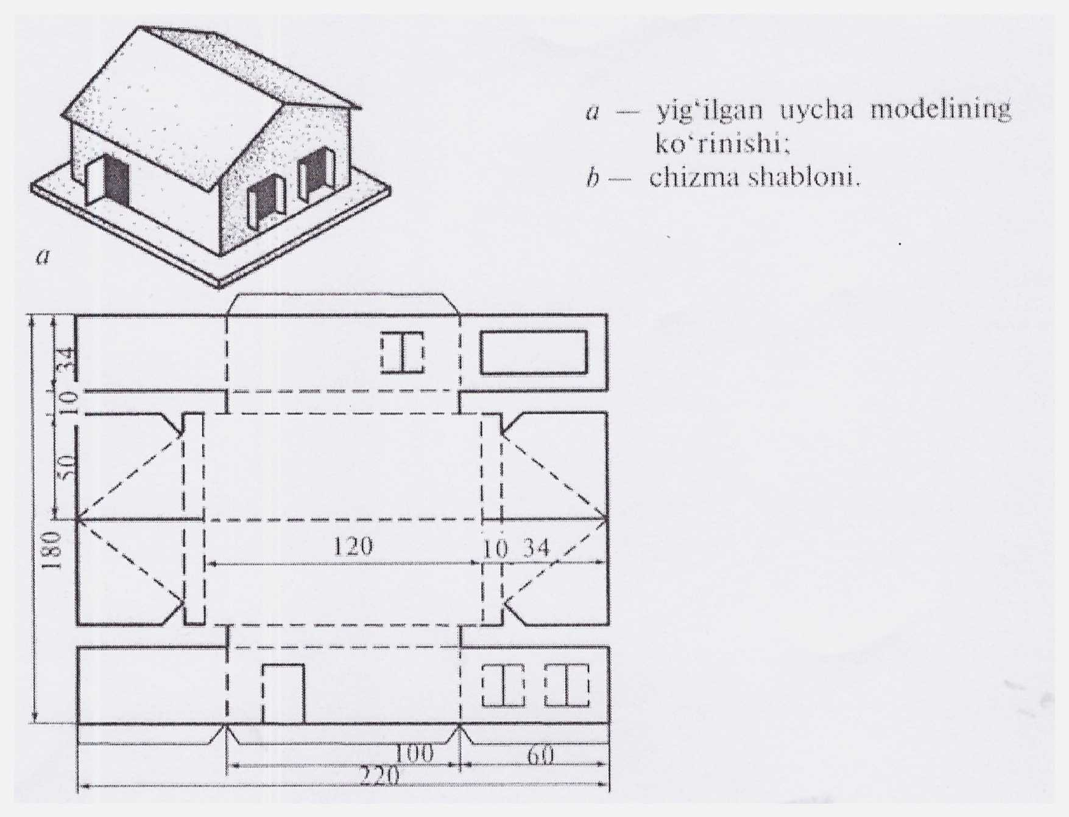

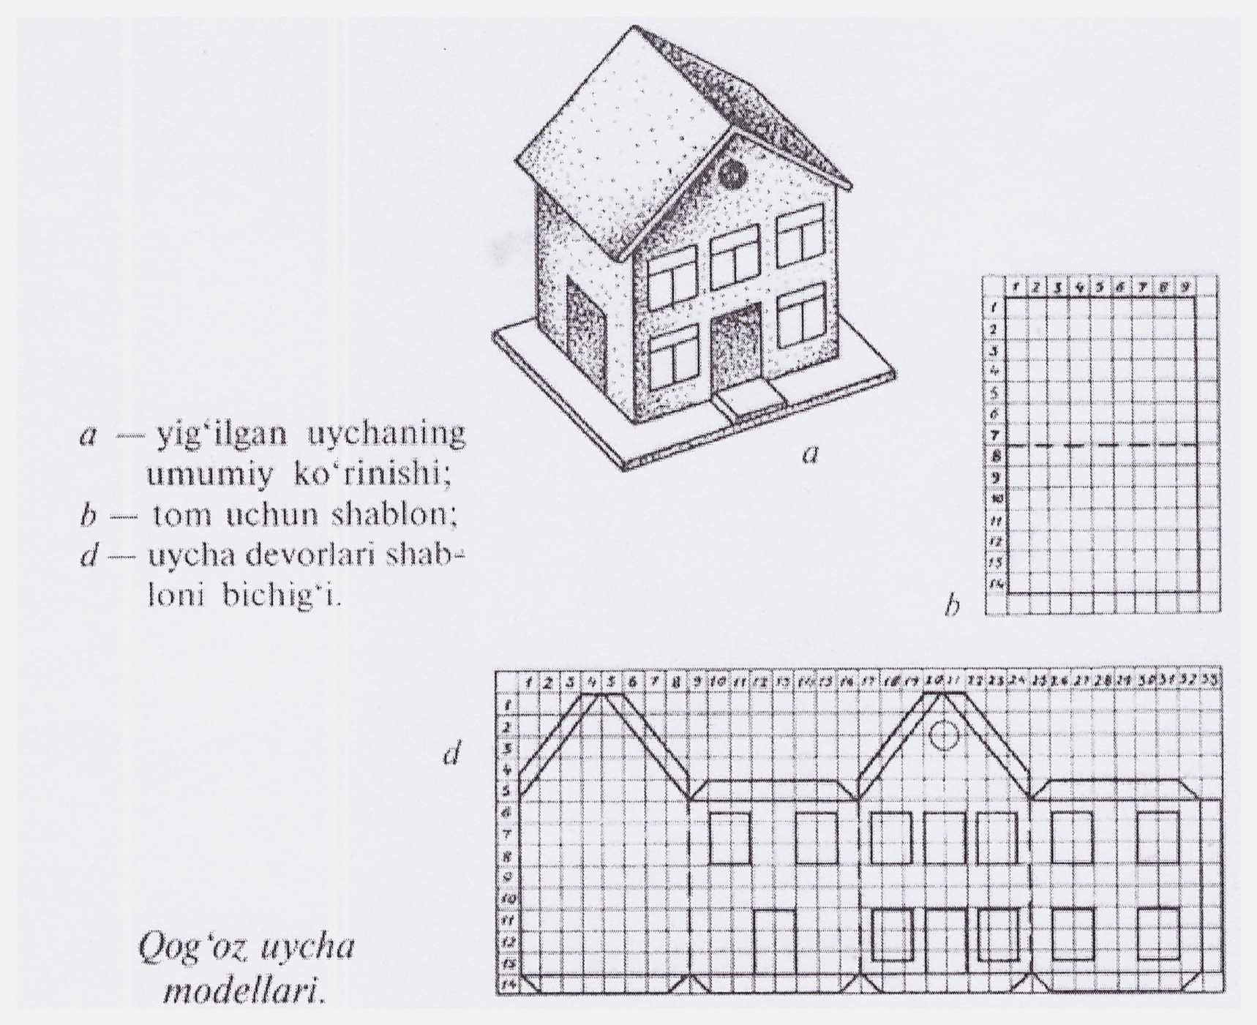
Ikki qavatli uy maketi

Stol maketi chizmasi

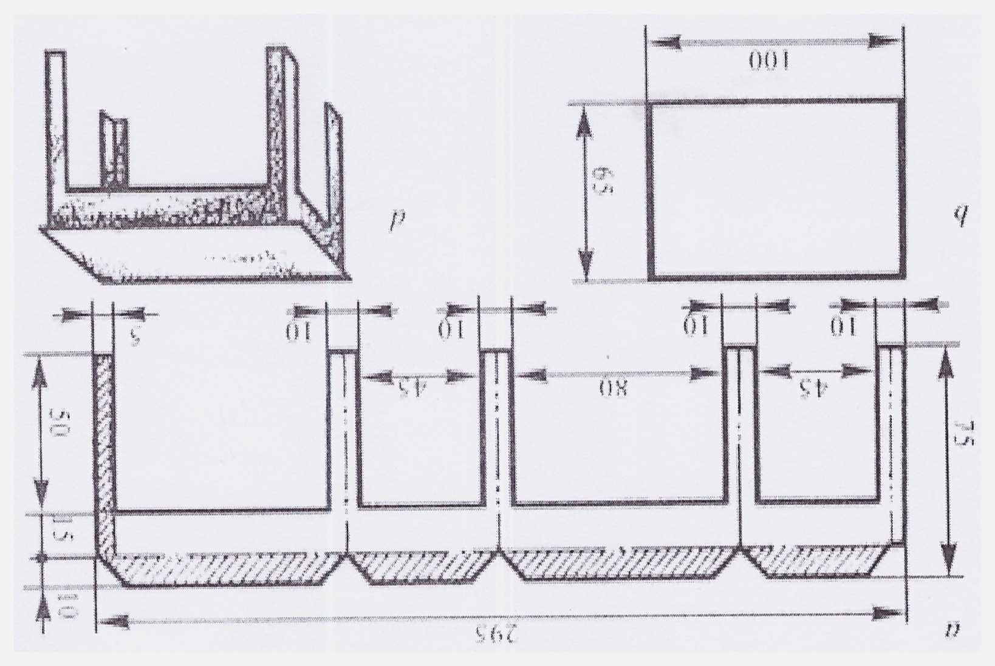

Shiyponcha maketi

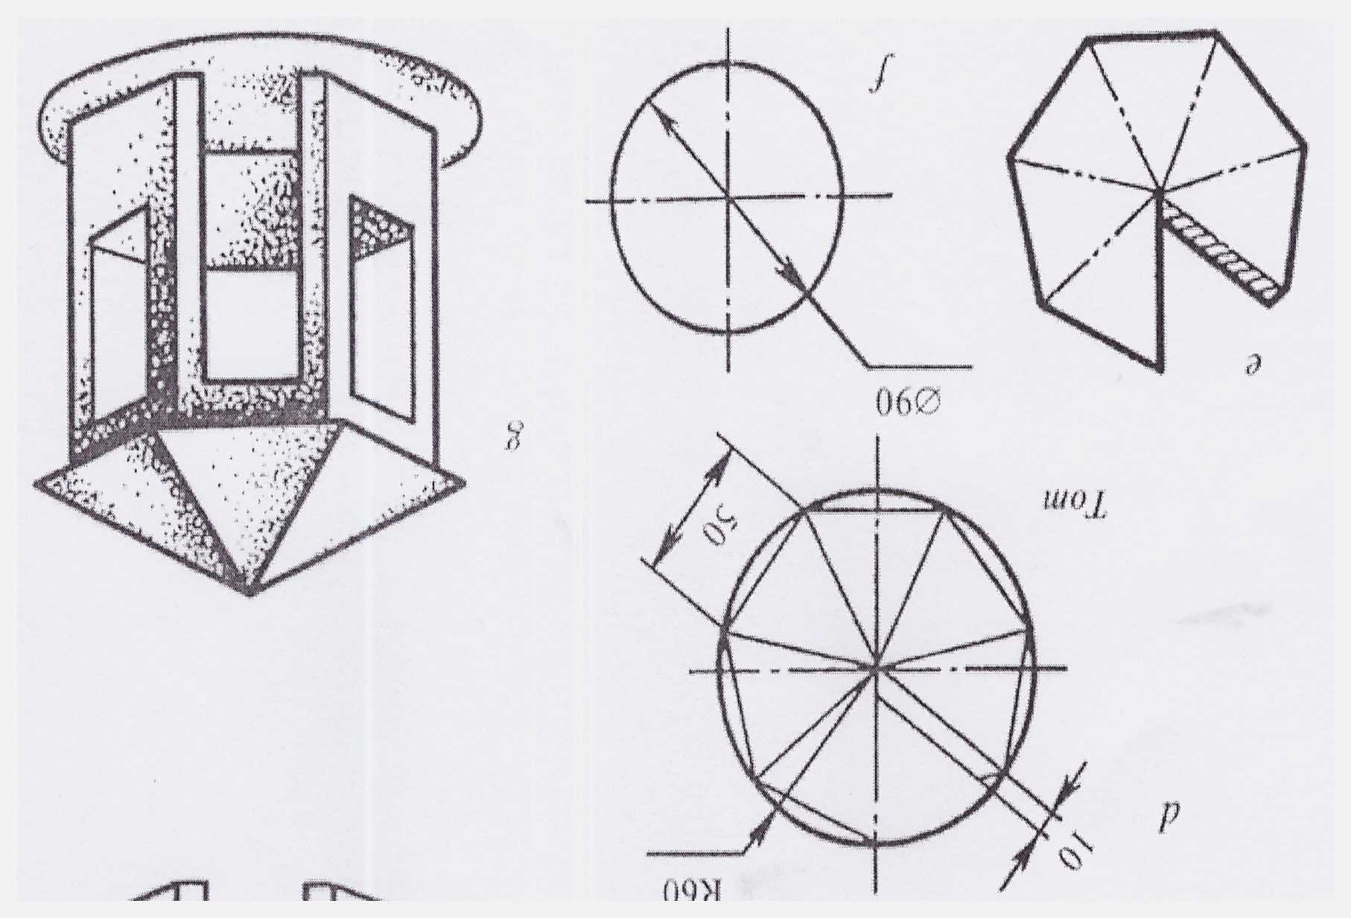

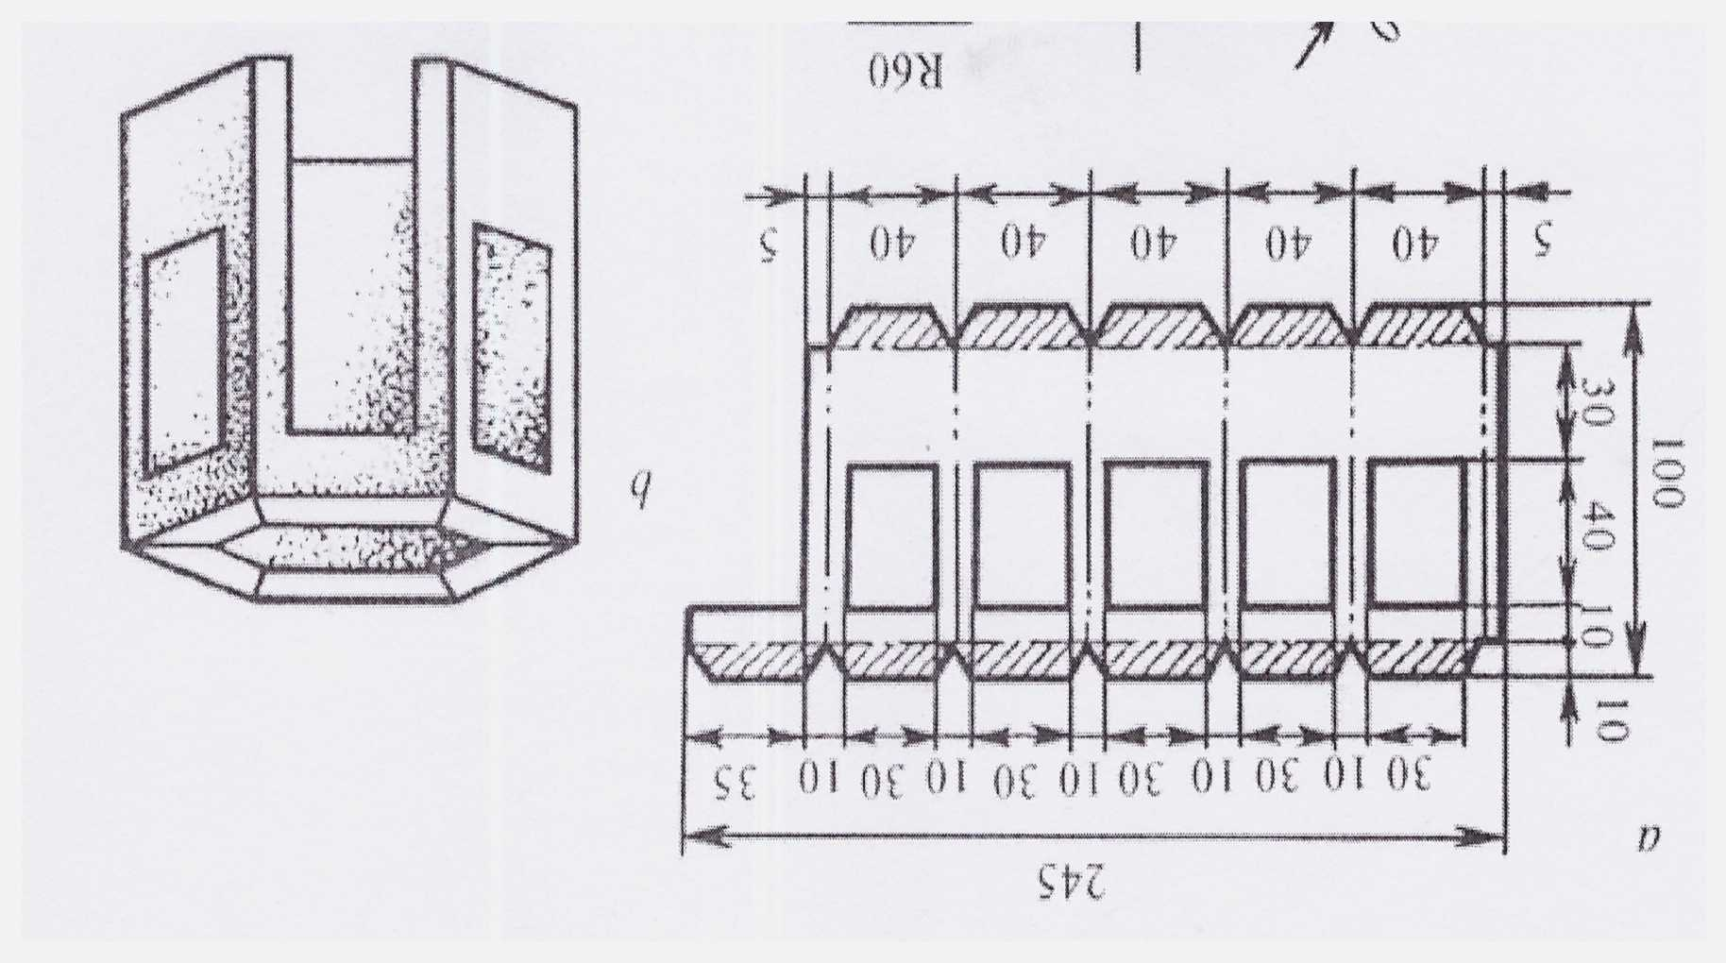
Yelkanli qayiqcha maketi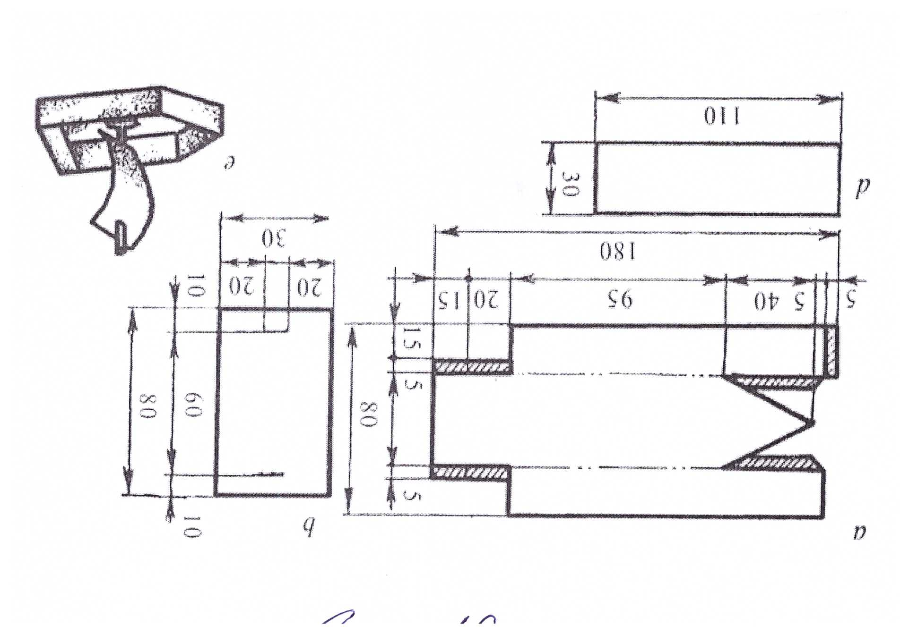

Stul maketi chizmasi

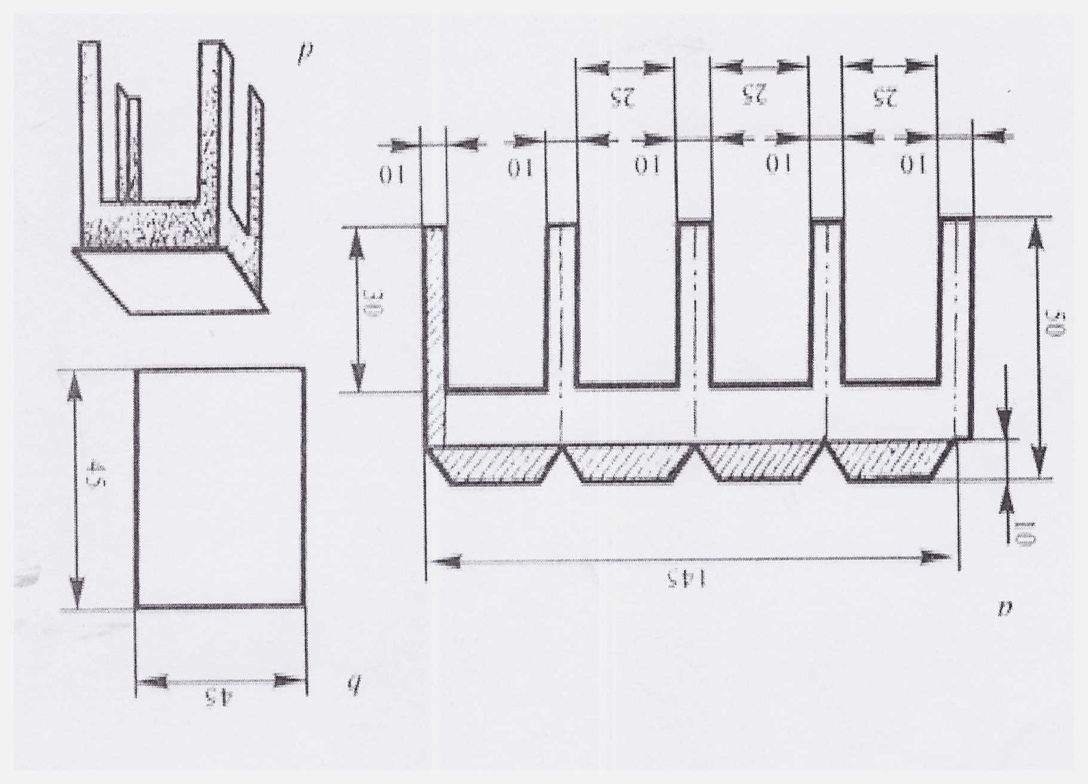

Tasviriy san’at fanidan testlar to‘plami
1.Tasviriy san’at nima ?
*A)Real borliqni, voqeylikni, kishilar obrazini, predmetlarni tekis yuzalarda yoki hajmlarda turli vositalar bilan tasvirlash san’ati;
V)Predmetlarni tekis yuzalarda yoki hajmlarda turli vositalar bilan tasvirlash san’ati;
S)Kishilar obrazini, predmetlarni tekis yuzalarda yoki hajmlarda turli vositalar bilan tasvirlash san’ati ;
D)Real borliqni, voqeylikni, kishilar obrazini turli vositalar bilan tasvirlash san’ati;
2.Qaysi rassom “Qalamtasvir–shakl yaratish san’ati bo‘lib, rangtasvir, haykaltaroshlik va me’morchilikning oliy nuqtasi va barcha fanlarning ildizi, negizi” deb ko‘rsatgan?
*A)Mikelanjelo;
V)Rafael;
S)Titsian;
D)Leonardo da Vinchi;
3.Miniatyurachi rassom K. Behzod qaysi shaharda tug‘ilgan?
*A.Hirotda;
V.Samarqandda;
S.Eronda;
D.Tabrizda;
4.“Zanjirband sher“ tasvirining mualifi?
*A.Alisher Navoiy;
V.Pavel Benkov;
S. Kamoliddin.Bexzod;
D. Raxim.Axmedov;
5. A.Navoiy homiylik qilgan musavvirning nomi?
*A.Kamoliddin Behzod;
V.M.Muzzahib;
S.Said Ali Termiziy;
D. M.Samarqandiy ;
6.“Hozirgi kunda milliy ma’naviyatimiz rivojini tasviriy san’at namunalarsiz tasavvur etib bo‘lmaydi” degan so‘zi I.Karimovning qaysi asaridan olingan?
*A)YUksak ma’naviyat –engilmas kuch;
V)O‘zbekiston mustaqillik ostonasida ;
S)Bunyodkorlik yo‘lida;
D)Buyuk kelajak sari;
7.O‘zbekiston tasviriy san’ati rivojlanishiga o‘z xissasini qo‘shgan rassom ?
*A) Pavel Benkov;
V) O‘.Tansiqboev;
S) R.Axmedov;
D) R.CHoriev;
8.Tasviriy san’at necha turga bo‘linadi?
*A)Rangtasvir, grafika, haykaltaroshlik;
V) Amaliy san’at, naqqoshlik, grafika;
C) Ganchkorlik, yog‘och o‘ymakorligi, rangtasvir;
D) Naqqoshlik, grafika, rangtasvir;
9.Monumental rangtasvir…
*A) Gazeta va jurnallardagi hajviy rasmlar;
V) Katta o‘lchamdagi rangtasvir asarlari ;
C) Ranglar surtmasi orqali malum tekislikda yuzada makonda tasvirlaydigan tasvirdir;
D) Kichik o‘lchamdagi rangtasvir asarlarning bir ko‘rinishi;
10.“Grafika” so‘zining ma’nosi?
*A) yunoncha grafo-yozaman,tasvirlayman so‘zini anglatadi;
V) yunoncha grafo-buyoq so‘zini anglatadi;
C)lotin tilidan olingan bo‘lib yozaman, tasvirlayman;
D) rus tilidan olingan bo‘lib yozaman, tasvirlayman ;
11.Samarqanddagi Amir Temur haykalining muallifi kim?
A) D.Ro‘ziboev;
*V) Ilhom Jabborov;
C) Abdimo‘min Boymatov;
D) J.Mirtojiev;
12.Girih shaklidagi naqsh qanday bo‘ladi?
A) O‘simliksimon shakldagi naqsh;
*B) Geometrik shakllardan iborat naqsh;
C) Hamma ko‘rinishlar mavjud bo‘lgan rasm;
D)Murakkab shakl va elementlardan iborat naqsh;
13.Rangtasvirchi rassomlar qaysi qatorda to‘g‘ri ko‘rsatilgan?
*A) G‘.Abdurahmonov, P.Benkov, R.Ahmedov;
B) Muxtorov, P.Benkov, R.Ahmedov;
C) J.Mirtojiev, A.Muxtorov, P.Benkov;
D) I.Jabborov, P.Benkov, R.Ahmedov;
14.«Blik»ning ma’nosi nima?
A) Uzoqqa qarash;
*V) Eng yorug‘ joy;
C) Soya va yorug‘ o‘rtasi;
D ) Tushuvchi soya;
15.Grizayl deganda nimani tushunasiz?
A) CHiziqli tasvir;
V) Rangli tasvir;
*C) Bir rangli buyoqda ishlash usuli;
D)Qalamda ishlangan tasvir;
16 ,,Hamid Olimjon portreti” asarining mualifi?
*A) R.Ahmedov;
V) D.Mursalimov ;
C) B.Boboev;
D) CH .Axmarov;
17.Animalistik janrda nimalar tasvirlanadi?
A)Manzara tasviri;
*V)Qush va hayvonlar tasviri;
C) Odamlar tasviri;
D) Naqsh tasviri;
18.Naturmort janrida nimalar aks ettiriladi?
*A)Mehnat qurollari,sabzovot, mevalar, gullar,uy- ruzg‘or buyumlari;
V)Gullar daraxtlar,hayvonlar, tabiat manzarasi;
C)Mevalar,sabzavotlar, qush-hayvonlar;
D) Sabzavotlar, qush-hayvonlar, kundalik xayot tasviri;
19.Zardo‘zlik san’ati rivojlangan O‘zbekiston shaharlari?
*A) Samarqand, Buxoro;
B) Xorazm, CHust ;
C) SHahrisabz, Denov ;
D)Navoi, Jizzax;
20. Ranglar necha turga bo‘linadi?
A) 3 turga;
B) 4 turga;
* C) 2 turga ;
D) 5 turga;
21.O‘zbekiston Badiiy Akademiyasi jurnali?
*A) San’at;
V) Ijodkor;
S) Musavvir;
D) Tasviriy san’at;
22. “SHaybonixon ” portretining mualifi ?
*A) Kamoliddin Behzod
V) Said Ali Termiziy
S) CHingiz Axmarov
D) Maxmud Muzahhib

23.Kamoliddin Behzod nomi qaysi va qaerdagi oliygohga berilgan?
*A) Toshkent milliy rassomchilik va dizayn instituti
V) Samarqand arxitektura va qurilish instituti
S) Buxoro milliy rassomchilik va dizayn instituti
D) Toshkent san’at va madaniyat instituti
24. XV asr oxiri XVI asrda ijod qilgan mashhur o‘zbek minatyurachi musaviri ?
*A) Said Ali Termiziy
V) Kamoliddin Behzod
S)CHingiz Axmarov
D) Maxmud Muzahhib
25. “Jangchiga sovg‘a asarining mualifi ?
*A) P.Benkov
V)R.Ahmedov
S) D.Mursalimov
D)B.Boboev
26. O‘zbekiston Tasviriy san’at galereyasi qachon tashkil topgan?
A) 1996yil
*V) 1997yil;
S) 1998yil;
D )1999yil;
26. “Etti go‘zal” asari muallifi kim?
A) Ro‘zi Choriev
V) ChingizAxmarov
S) Malik Nabiev
D) Abdulhaq Abdulaev

GLOSSARIY
Abstraktsionizm – lotincha mavhum, noma’lum degan ma’noni anglatadi. XX asrda paydo bo‘lgan oqim.
Avtoportret - portret janri bo‘lib, rassomning o‘zini tasvirlashi.
Akvarel - lotincha “suvbo‘yoq” ma’nosini bildiradi, suvga aralashadigan bo‘yoq.
Amaliy san’at- ijtimoiy shaxsiy turmushda amaliy ahamiyatga ega bo‘lgan badiiy buyumlar tayyorlash.
Animal – (lotincha “animal” hayvon) hayvonlar va qushlar tasvirlanadi.
Asosiy rang - tabiatda mavjud bo‘lgan sariq, qizil, ko‘k ranglar.
Axromatik rang – (yunoncha “rangsiz”) oq, qora va kul ranglardan hosil bo‘lib, bir-biridan yorug‘lik uchlari bilan farqlanadi.
Badiiy buyumlar – kundalik hayotda, ro‘zg‘orda ishlatiladigan yoki zeb-ziynat vazifasini o‘taydigan buyumlarning umumlashma nomi.
Badiiy obraz – voqelikning ijodkor tomonidan o‘zlashtirilgan va qayta materiallashgan ko‘rinishidir.
Barelef – yuzaga nisbatan biroz qavariq tasvir.
Batal – jang manzaralari tasvirlangan tasviriy san’at janri.
Blik – buyumning eng yaltiroq nuqtasi, shu’la.
Byust – insonning ko‘krak qafasidan yuqorisi tasvirlangan haykaltaroshlik asari.
Vitraj - (fransuzcha “deraza oynasi”) rangli shisha oyna bilan dekorativ harakterdagi naqsh chizish.
Vatman- sifatli qog‘oz turi.
Galereya – (ital.“galeria”) binoning alohida bo‘limlarini birlashtiruvchi uzun va ko‘rgazmalar o‘tkaziladigan maxsus bino.
Gamma – ranglarning shartli tizmasi, unda biror rang y etakchilik qiladi.
Geraldika-gerbshunoslik, gerblar va tarixning o‘ziga xos jihatlarini o‘rganuvchi soha.Tasviriy san’atda gerblarni tasvirlash.
Gorelef- relefli haykaltaroshlikning bir turi bo‘lib, tasvir qalinligining yarmidan ko‘prog‘i bo`urtib turadi.
Girix – geometriksimon naqsh.
Guash – suv bo‘yog‘i. Guash bo‘yog‘i quyuq qaymoq ko‘rinishida bo‘ladi.
Grafika –(lotincha “yozaman,chizaman”) tasviriy san’atning keng tarqalgan turi.Uning grvyura, ofort, litografiya, plakat, illyustratsiya, karikatura, amaliy grafika va hokazo turlari mavjud.
Grizayl-(fransuzcha “kulrang”) akvarel bilan ishlashning bir usuli bo‘lib, birgina bo‘yoq bilan ishlangan tasvir. Bunda aksariyati qora, jigarranglardan foydalaniladi.
Janr – (fransuzcha “tur, ko‘rinish”) .
Iliq rang – quyoshni eslatuvchi sariq, to‘q sariq, sarg‘ish zarg‘aldoq, qizil va ulardan hosil bo‘lgan boshqa ranglar.
Illyustratsiya - kitob, ertak, doston hamda gazeta, jurnal grafikasining ko‘rinishlaridan biri.
Imperssionizm –(fran. ma’nosi “taassurot”dir.) Bu oqim jahon san’atida yangi davr ochdi.
Interer – binolarning, uyning ichki ko‘rinishi
Klassitsizm – (lotincha “classisus” klassik) antik davrlarda o‘zining yuqori cho‘qqilariga erishgan Gretsiya va Rim san’ati tushunilgan.
Klestir – undan tayyorlangan maxsus kley.
Kompozitsiya – joylashtirish, qurish, asar g‘oyasini qurish.
Kubizm – turli geometrik shakllardan iborat bo‘lgan tasviriy san’at oqimlaridan biri.
Lolaro‘y- rang nomi, lola gulining rangiga o‘xshash rang.
Lojuvard- rang nomi, eng to‘q zangori rang.
Manzara- tasviriy san’at janrlaridan biri.Unda tabiat va tevarak atrof, shahar va qishloqqa oid ko‘rinishlar tasvirlanadi.
Maket-(fransuzcha so‘zdan olingan) bo‘lajak buyumning (binoning, kitobning) kichik o‘lchamda ishlangan dastlabki namunasi.
Maqbara-(arabcha so‘zdan olingan) qabr ustiga qurilgan memorial bino-mavzoley.
Manera- rassom va haykaltarosh, ijodkorning o‘ziga xos uslubi.
Mastexin- yunoncha so‘z bo‘lib, rangtasvirchi rassomlarning ish qurollaridan biri.
Mahobatli (monumental)- katta hajmli, katta o‘lchamli tasviriy san’at asarlari.
Mozaika- mahobatli rangtasvirning bir turi bo‘lib, rangli tosh yoki rangli shisha, marmar parchalarini tekis yuzalarga maxsus qorishmalar yordamida tasvirlash.
Minora- -(arabcha so‘zdan olingan). sharq me’morchiligida keng qo‘llanilgan baland inshoot.
Mo‘yqalam- qilqalam, rassomlar ishlatadigan ish quroli.
Musavvir- arabcha so‘z bo‘lib “rassom” degan ma’noni anglatadi.
Natura –tasvirlash uchun mo‘ljallangan qo‘yilma.
Natyurmort- fransuzcha so‘z bo‘lib, “jonsiz tabiat” degan ma’noni anglatadi. Tasviriy san’at janrlaridan bir turi.
Nilgun- rang nomi, och jigarrang.
Nofarmon - rang nomi, och binafsharang.
Oq- rang nomi, paxta rangi.
Ofort- metallda tayyorlanadigan gravyuraning bir turi.
Palitra- bo‘yoqlarni aralashtirish uchun mo‘ljallangan rangtasvir rassomlarning maxsus ish quroli hisoblanadi. Palitra yog‘ochdan, plastmassadan yoki qog‘ozdan ham bo‘lishi mumkin.
Pastel-rangli ingichka bo‘r shaklida bo‘lib, ularning qog‘ozga yopishqoqlik xususiyatiga ega. Rassomlar undan qoralama grafik ishlardan foydalanishadi.
Perspektiva-uzoqqa qarash,qisqarish demakdir.
Plakat-“guvohlik ”ma’nosini bildiradi. Plakat grafikaning bir turi bo‘lib, u g‘oyaviy tashviqot va targ‘ibot vositasidir.
Plastilin- egiluvchan, yumshoq, cho‘ziluvchan maxsus xamirsimon modda. Undan haykallarning maketini yasashi uchun foydalaniladi.
Portret-fransuz tilidan olingan bo‘lib “odam tasviri ”degan ma’noni anglatadi. Tasviriy san’at janrlaridan biri. Unda insonlarning tashqi va ichki kechinmalari tasvirlanadi.
Polotno- bo‘z matoga ishlangan rangtasvir asari.
Proporsiya-(lotincha “mutanosibli o‘lchamlarning mos kelishi.
Puantilizm-fransuzcha nuqta, dog‘ degan ma’noni anglatadi.XIXasrda paydo bo‘lgan oqim.
Ranglama-qisqa vaqt ichida bo‘yoqlar bilan ishlanadigan xomaki rasm.
Rassom- rangtasvir va grafika turida ijod qiluvchi mutaxassis.
Relef- lotin tilidan olingan bo‘lib, “qabariq”, “bo‘rtma” ma’nosini anglatadi. Haykaltaroshlikda tekislik yuzasiga ishlangan tasvir.
Reproduksiya- tasviriy san’at asarlarini bosmaxona sharoitida ko‘p nusxalarda ko‘paytirilgan tasviriga aytiladi.
Restavratsiya- san’at asarlarini ta’mirlash.
Retush-maxsus qalam.
Ritm- (yunoncha “oqaman” ma’nosini anglatadi) suratlardagi detallarning, shakllarning, ranglarning qaytarilish ritmni hosil qiladi.
San’at-ijodkor tomonidan go‘zallik qonun qoidalari asosida yaratilgan, o‘zida real voqelikni badiiy ifoda etgan, ma’lum g‘oyalarni oldinga surgan asarlar (Tasviriy san’at, musiqa, badiiy adabiyot, kino, teatr va hokazolar)
Salon –tasviriy san’at va amaliy san’atga doir materiallar, ish qurollari, san’at asarlari sotiladigan do‘kon.
Sariq- asosiy va iliq ranglardan biri.
Sahhof –muqovasoz usta.
Soya- narsalarning yorug‘lik tushmaydigan qismi.
Simmetriya-yunoncha so‘z bo‘lib,o‘lchovlarning bir-biriga mosligi , tengligi.
Stek- haykaltaroshlikda qo‘llaniladigan maxsus pichoqcha.
Syujet -fransuzcha aniq voqeani ochib beruvchi.
Syurrealizm-(fransuzcha “o‘ta realizm” ma’nosini bildiradi). XX asrda Fransiyada paydo bo‘lgan oqim turi.
Ufq chizig‘i-(gorizont yunoncha chegaralash degan ma’noni anglatadi) kartina tekisligining osmon va yer qismini ajratib turuvchi gorizontal chiziq.
Tasviriy san’at –mavjud borliqni obrazlarda, shakllar orqali fazoviy kenglikda, yuza va tekislikda aks ettira oladigan san’atdir.
Tarixiy janr –turmushimizda avval bo‘lib o‘tgan voqealarni tasvirlash.
Tush-maxsus bo‘yoq, grafikada ishlatiladi.
Triptix- bir mavzuli uch qismdan iborat asar.
Tempera –(italyancha “bo‘yoq qorishtirish”degan ma’noni anglatadi) suv bilan iritib ishlanadigan bo‘yoq turlaridan biri.
Fayans-sirlangan dag‘al chinni, serkavakligi, pishirish jarayonida nafis chinnidan farq qiladi.
Fon-tangrang “zamin”sifatida qo‘llaniladi.
Fragment- ( fransuzcha so‘zdan olingan) parcha, asarning bir qismi.
Haykal- inson to‘liq qomati.
Haykaltaroshlik –hajmli tasviriy san’at turi.
Emotsional – hayajonli his-tuyg‘u, ta’sirlanish
Ellips- yarim aylana chiziq, geometrik figura.
Eskiz-naturaning tez ishlangan nusxasi, xomaki tasvir.
Emblema-(yunoncha so‘zdan olingan) biror bir g‘oya, harakat, jamiyat, tashkilot, korxonalarning shartli tasviri.
Etyud- fransuzcha so‘zdan olingan bo‘lib, “mashq qilish” ma’nosini anglatadi. Etyud rassomni kelajakda biror asar yaratishdagi dastlabki mashqi.
Etyudnik- rassomning ish qurollari va materiallarini solib yuradigan qutisi. Shuningdek, rasm chizish uchun maxsus dastgoh.
XULOSA
O‘quvchilarda ijodkorlik, erkin fikrlash qobiliyatlarini o‘stirishda tasviriy san’at fanining hissasi beqiyosdir. Shuning uchun ham mustaqillikdan so‘ng badiiy ta’lim-tarbiya sohasiga davlat miqyosida ahamiyat berila boshlandi. Respublikamiz san’atini dunyoga tanitgan rassomlarimiz yanada ishtiyoq va ilhom bilan ishlamoqdalar. Shuni alohida e’tirof etish kerakki, mustaqillikdan so‘ng milliylikka asoslangan, xalqimiz tarixi, boy madaniy merosini, ma’naviyatini ko‘rsata oladigan asarlar yaratildi. Professor M.Nabiyevning “Amir Temur” portreti mustaqillikdan so‘ng dunyo yuzini ko‘rgan shoh asarlardan biri bo‘lsa, I.Jabborovning Toshkent, Samarqand, Shahrisabz shaharlaridagi yaratgan Amir Temur haykallari haqida ham shu fikrni dadil aytish mumkin. Chunki sobiq Ittifoq tuzumi davrida Sohibqiron haqida haqqoniy asarlar yaratish u yoqda tursin, bu haqda gapirish ham mumkin emas edi. Yana shuni aytib o‘tish kerakki, har qanday tazyiq va cheklashlar bo‘lishiga qaramay, dadil ijod qilgan rassomlarimiz hamma davrlarda ham tinmay ijod qildilar va dunyo tasviriy san’ati xazinasiga munosib hissa qo‘shdilar. Bu rassomlarimizning hayoti va ijodini o‘rganish, ular bilan faxrlanish nafaqat shu sohada shug‘ullanuvchilar uchun, balki har bir o‘zbek fuqarosi uchun ham qarz, ham farzdir. Negaki, yurtimiz shon-shuhratini olamga yoyishda, dunyo madaniyati taraqqiyotiga munosib hissa qo‘shgan ajdodlarimiz nomlarini tiklashda, ularning obrazlarini yaratishda rassomlarning xizmatlari beqiyos va buni har birimiz qadrlashimiz lozim. Xalqimizning ertangi kuni qanday bo‘lishi farzandlarimizning bugungi kunda qanday ta’lim-tarbiya olishiga bog‘liq. Estetik turkumdagi predmetlar, jumladan, tasviriy san’at fani yoshlarni har tomonlama barkamol, komil insonlar qilib tarbiyalashga xizmat qiladi. O‘zbek rassomlarining keyingi yillarda yaratayotgan asarlari, yangi-yangi yutuqlari bu sohada ko‘plab yosh iste’dod egalarining kirib kelayotgani uning ravnaqidan dalolat beradi. Tasviriy san’at olamida bo‘layotgan har bir yangilikdan xabardor bo‘lish, uning ma’naviy, milliy g‘oyasini o‘quvchilar ongiga singdirish har bir tasviriy san’at o‘qituvchisining burchidir.
ADABIYOTLAR:
- I.Karimov. “Yuksak ma’naviyat- yengilmas kuch”, Toshkent. “Ma’naviyat” nashriyoti, 2008 .
- O‘zbekiston Respublikasi Vazirlar Mahkamasining 2017 yil 6 apreldagi 187-son “Umumiy o‘rta va o‘rta maxsus, kasb-hunar ta’limining davlat ta’lim standartlarini tasdiqlash to‘g‘risida”gi qarori
- N.Abdullayev, “San’at tarixi”, 1-jild, Toshkent, 1991 .
- Sh.Shoyoqubov.O‘zbekistonning bugungi miniatyura rangtasviri Musavvir.Toshkent,1994
- “Jannat Makon” jurnali, 2009 yil, iyul soni.
- R.Hasanov, “Tasviriy san’at asoslari”, Toshkent, 2009 -yil.
- “O‘zbekiston adabiyoti va san’ati “ ro‘znomasi, 2015- yil
- Z.Gulyamova, R.O‘rolov, K.Suvanova “O‘zbekiston tasviriy san’at ustalari”
Sam VPXQTMOI , 2015(uslubiy ko‘rsatma)
9.B.Boymetov.Qalamtasvir.Toshkenr-“ILMZIYO”-2007
MUNDARIJA
Kirish 4
I. BOB.UMUMIY O‘RTA TA’LIMNING DAVLAT TA’LIM STANDARTI 5
II. BOB.O‘zbekiston tasviriy san’at tarixi haqida ma’lumot 11
2.1.O‘zbekiston hududidagi ko‘hna me’moriy topilmalar 11
2.2. Tasviriy san’at turlari 13
2.3. Tasviriy san’at janrlari 16
III. BOB.Tasviriy san`at mashg`ulotlarning turlari 18
3.1.Maktabda tasviriy san`at mashg`ulotlarining vazifalari 18
3.2. Tasviriy san`at mashg`ulotlarning turlari 26
IV. BOB. Sharq miniatyura san’ati ustalari 39
Kamoliddin Behzod 39
Muhammad Nodir Samarqandiy 40
Miniatyurachi musavvir Mir Said Ali Termiziy 41
V. BOB.O`zbekiston tasviriy san`at ustalari 45
Pavel Benkov 45
Iskandar Ikromov 46
Usto Mo`min 47
O‘rol Tansiqboyev 49
Chingiz Axmarov 51
Malik Nabiyev 53
Abdulhaq Abdullayev 54
Rahim Axmedov 56
Ilhom Jabborov 57
VI. BOB. Tasviriy san`at darslarida amaliy mashg’ulotlar 58
Applikasiya haqida umumy tushuncha 58
Tasviriy san’at mashg’ulotlarida qush va hayvonlar rasmini ishlash 70
Naturaga qarab tasvirlash 78
Tasviriy san`at mashg`ulotlarida maketlar yasash 80
Glossariy 88

SUVANOVA KAMOLA RAIMQULOVNA

MAKTABDA TASVIRIY SAN’AT MASHG`ULOTLARINING TURLARI
(Uslubiy qo‘llanma)

ISBN 978-9943-53-69-4-4

Terishga berildi 25.03.2018 y
Bosishga ruxsat etildi.25.03.2018 y.
Ofset bosma qog‘ozi. Qog‘oz bichimi 60x84 1/16
“Times”garniturasi. Bosma taboq 5,5 Buyurtma № 8/17

Samarqand Viloyati xalq ta’limi
xodimlarini qayta tayyorlash va ularning
malakasini oshirish hududiy markazi bosmaxonasida chop etildi.
______________________________________________
Samarqand shahar, Boysunqur ko‘chasi 3-uy.

